Національний технічний університет України
«Київський політехнічний інститут
імені ІГОРЯ СІКОРСЬКОГО»

Інститут енергозбереження та енергоменеджменту
Кафедра теплотехніки та енергозбереження

«На правах рукопису»  УДК 504.06 | «До захисту допущено»  Завідувач кафедри  __________ Валерій ДЕШКО _  (підпис) (ініціали, прізвище)  “___”_____________2020 р.

Магістерська дисертація
на здобуття ступеня магістра
зі спеціальності 144 «Теплоенергетика»
освітньо-професійна програма «Енергетичний менеджмент та інжиніринг теплоенергетичних систем»

на тему: «Зменшення тепловитрат на систему гарячого водопостачання студентського гуртожитку із застосуванням відновлювального джерела енергії»
Виконав: студент ІI курсу, групи _ОТ – з91мп_
^{(шифр групи)}
Панасюк Ігор Васильович

^{(прізвище, ім’я, по батькові)} ^{(підпис)}
Керівник доцент, к.т.н., доцент Єщенко О.І.
(посада, науковий ступінь, вчене звання, прізвище та ініціали) ^{(підпис)}
Консультанти:

Електротехнічна частина к.т.н., доцент Замулко А.І. ______________

Стартап-проект к.т.н., доцент Шевчук Н.А. ______________

Моделювання енергетичних

процесів і систем к.т.н., доцент Суходуб І.О. ______________

Нормоконтроль к.т.н., доцент Шкляр В.І. ______________
Рецензент
(посада, науковий ступінь, вчене звання, науковий ступінь, прізвище та ініціали) ^{(підпис)}
Рецензент
(посада, науковий ступінь, вчене звання, науковий ступінь, прізвище та ініціали) ^{(підпис)}

Засвідчую, що у цій магістерській дисертації немає запозичень з праць інших авторів без відповідних посилань.
Студент _____________
^{(підпис)}
Київ – 2020 року
Національний технічний університет України
«Київський політехнічний інститут
імені Ігоря Сікорського»

Інститут (факультет) Інститут енергозбереження та енергоменеджменту
^{(повна назва)}
Кафедра Теплотехніки та енергозбереження
^{(повна назва)}
Рівень вищої освіти – другий (магістерський)
Спеціальність 144 «Теплоенергетика»
^{(код і назва)}
Освітньо-професійна програма «Енергетичний менеджмент та інжиніринг теплоенергетичних систем»

ЗАТВЕРДЖУЮ
Завідувач кафедри
__________ Валерій ДЕШКО
(підпис) (ініціали, прізвище)
«___»_____________2020 р.

ЗАВДАННЯ
на магістерську дисертацію студенту
Панасюку Ігору Васильовичу
^{(прізвище, ім’я, по батькові)}
1. Тема дисертації «Зменшення тепловитрат на систему гарячого водопостачання студентського гуртожитку із застосуванням відновлювального джерела енергії»
,
науковий керівник дисертації Єщенко Олександр Іванович, к.т.н, доцент,
(прізвище, ім’я, по батькові, науковий ступінь, вчене звання)
затверджені наказом по університету від «03»_11__ 2020 р. №_3198-с __

2. Термін подання студентом дисертації 07 грудня 2020 р.

3. Об’єкт дослідження система гарячого водопостачання з тепловим насосом __________________________________

4. Вихідні дані до магістерської дисертації _
Опалювальна площа-6627 м², опалювальний об’єм-16567,5 м³, площа засклення-912 м², показник компактності будівлі-0,28, кількість студентів-872

5. Перелік завдань, які потрібно розробити 1) провести огляд використання теплових насосів в світі та України; 2) огляд сучасних практик застосування систем ГВП з тепловими насосами; 3) розрахувати теплове навантаження на систему ГВП з графіком її роботи;4) провести вибір та обґрунтування основних компонентів схемного рішення; 5) провести математичне моделювання характеристик бака-акумулятора; 6) визначити оптимальні параметри теплонасосної установки
6. Орієнтовний перелік ілюстративного матеріалу:
2 аркуші формату А1 ( 1лист – загальний вид, характеристика обєкту; 2 лист – система ГВП з тепловим насосом), Презентація 22 слайдів._________________
7. Орієнтовний перелік публікацій підготувати матеріали для публікації в журналі ІЕЕ «Енергетика: економіка, технології, екологія»,№ 2,2020
8. Консультанти розділів дисертації
Розділ | Прізвище, ініціали та посада  консультанта | Підпис, дата
Розділ | Прізвище, ініціали та посада  консультанта | завдання  видав | завдання  прийняв
Електротехнічна частина | доцент Замулко А.І.
Стартап-проект | доцент Шевчук Н.А.
Моделювання енергетичних  процесів і систем | доцент Суходуб І.О.
Нормоконтроль | доцент Шкляр В.І.
9. Дата видачі завдання 02.09. 2020 р.
Календарний план
№ з/п | Назва етапів виконання  магістерської дисертації | Термін виконання етапів магістерської дисертації | Примітка
1 | Загальні відомості про об’єкт дослідження | 26.10. 2020 - 11.11. 2020
2 | Інжиніринг енергетичних систем | 26.10. 2020 -07.12. 2020
3 | Науково-дослідний інжиніринг | 26.10. 2020 - 07.12. 2020
4 | Енергоменеджмент та моніторинг | 26.10. 2020 - 09.11. 2020
5 | Стартап-проект | 02.11. 2020 - 07.12. 2020
6 | Нормативне оформлення магістерської дисертації | 30.11.2020-07.12. 2020
7 | Попередній захист | 07.12.2020-12.12.2020

Студент _______________ І.В. Панасюк
(підпис) (ініціали, прізвище)
Науковий керівник дисертації _________________ О.І. Єщенко
(підпис) (ініціали, прізвище)

РЕФЕРАТ

Магістерська дисертація «Зменшення тепловитрат на систему гарячого водопостачання студентського гуртожитку із застосуванням відновлювального джерела енергії» складається з 139 сторінок, 42 рисунків, 22 таблиць, а також містить 29 джерел в переліку посилань.
Актуальність теми полягає в використанні теплонасосних технологій для генерування теплової енергії для системи гарячого водопостачання студентського гуртожитку.
Метою роботи є визначення доцільності використання теплового насосу в якості відновлюваного джерела енергії для генерування теплової енергії замість централізованого теплопостачання.
Завдання дослідження –визначити оптимальне інженерне рішення при розробці системи ГВП з обґрунтуванням параметричних характеристик основних конструктивних компонентів системи. Знайти оптимальні параметри теплоакумулюючої ємності (бака-акумулятора) для ефективного використання теплової енергії.
Об’єкт дослідження – системи гарячого водопостачання з використанням теплового насосу
Предмет дослідження – вивчення конструктивних і енергетичних характеристик системи ГВП при різних варіативних моделях.
Наукова новизна - отримані результати, запропоновані методики та підходи можуть використовуватись для аналізу ефективності систем гарячого водопостачання з використанням відновлювальних джерел енергії
Публікації. Підготовлено статтю в журнал «ЕНЕРГЕТИКА:Економіка, Технології, Екологія», №2-2020.

Ключові слова та словосполучення: система гарячого водопостачання, тепловий насос, коефіцієнт перетворення енергії, бак-акумулятор, теплообмінник

ABSTRACT
The master's dissertation "Reduction of heat consumption for the hot water supply system of a student dormitory with the use of a renewable energy source" consists of 139 pages, 42 figures, 22 tables, and also contains 29 sources in the list of references.
The relevance of the topic is the use of heat pump technologies to generate heat for the hot water supply system of the student dormitory.
The aim of the work is to determine the feasibility of using a heat pump as a renewable energy source to generate heat instead of district heating.
The task of the research is to determine the optimal engineering solution in the development of the hot water system with substantiation of the parametric characteristics of the main structural components of the system. Find the optimal parameters of the heat storage tank (accumulator tank) for efficient use of thermal energy.
The object of research is hot water supply systems using a heat pump
The subject of research - the study of structural and energy characteristics of the hot water system in different variable models.
Scientific novelty - the obtained results, proposed methods and approaches can be used to analyze the efficiency of hot water supply systems using renewable energy sources
Publications. An article was prepared in the journal "ENERGY: Economics, Technology, Ecology", -202-2020.

Keywords and phrases: hot water supply system, heat pump, energy conversion factor, accumulator tank, heat exchanger

Зміст
ПЕРЕЛІК УМОВНИХ ПОЗНАЧЕНЬ, ТЕРМІНІВ, СКОРОЧЕНЬ……………..8
ВСТУП 9
1 ЗАГАЛЬНІ ВІДОМОСТІ ПРО ОБ’ЄКТ ДОСЛІДЖЕННЯ…………………14
1.1 Загальна характеристика теплонасосної технології……………………14
1.2 Використання теплових насосів у світі та в Україні…………………...17
1.2.1 Досвід використання теплових насосів у зарубіжних країнах…..17
1.2.2 Впровадження теплових насосів на підприємствах
та господарствах України………………………………………………..20
1.3 Алгоритм розробки інженерних рішень щодо застосування ТНУ……24
Висновки до розділу ……………………………………………………………26
2. ІНЖИНІРИНГ ЕНЕРГЕТИЧНИХ систем ГУРТОЖИТку……..………29
2.1 Огороджувальні конструкції будівлі………………………………...29
2.1.1 Енергоспоживання…………………………………………………33
2.2 Система теплопостачання………………………………………………...38
2.2.1 Загальна характеристика……………………………………………38
2.2.2 Тепловий баланс…………………………………………………….42
2.3 Система опалення гуртожитку…………………………………………..44
2.3.1 Результати телевізійної зйомки……...…………………………….44
2.3.2 Пропозиції щодо термомодернізації будівлі……………………...47
2.4 Система вентиляції і кондиціювання….………………………………...56
2.5 Система електропостачання……….……………………….…………….56
2.5.1 Загальна характеристика ……………………..……………………56
2.5.2 Добові графіки споживання електроенергії……………………….59
2.5.3 Розрахунок навантаження гуртожитку……………………………61
2.5.4 Заходи з енергозбереження………………………………………...61
2.5.5 Повірочний розрахунок електричного освітлення……………….68
2.6 Системи водопостачання та водовідведення …………………….……69
2.7 Система газопостачання………………………………………………...70
Висновки до розділу …………………………………………………………….71
3 НАУКОВО-ДОСЛІДНИЙ ІНЖИНІРИНГ СИСТЕМИ ГВП З ТЕПЛОВИМ НАСОСОМ………………………………………………………………………73
3.1 Обґрунтування схемного рішення. Технологічний розрахунок……….73
3.1.1 Розрахунок витрат води і теплоти на гаряче водопостачання…...73
3.1.2 Обґрунтування схемного рішення…………………………………80
3.2 Обґрунтування, вибір та аналіз характеристик ТН……………………..84
3.3 Вибір та розрахунок характеристик бак-акумулятора…………………87
3.3.1 Розрахунок основних параметрів роботи бака-акумулятора…….88
3.3.2 Обробка даних роботи бак-акумулятора в середовищі Mathcad.107
3.4 Схема управління роботою системи ГВП……………………………...114
Висновки до розділу …………………………………………………………..116
4 ЕНЕРГОМЕНЕДЖМЕНТ ТА МОНІТОРИНГ……………………………..117
4.1 Загальні положення………………………………………………….….117
4.2 Матриця енергоменеджменту………………………………………….119
4.3 Формування енергетичної політики…………………………………...121
Висновки до розділу …………………………………………………………..125
5 СТАРТАП-ПРОЕКТ …………………………………………………………126
Висновки до розділу …………………………………………………………..130
ВИСНОВКИ…………………………………………………………………….132
ПЕРЕЛІК ПОСИЛАНЬ………………………………………………………..134
ДОДАТКИ………………………………………………………………………137

ПЕРЕЛІК УМОВНИХ ПОЗНАЧЕНЬ, СИМВОЛІВ,
СКОРОЧЕНЬ І ТЕРМІНІВ

W величина електроспоживання [кВт/год]
G маса води в аккумуляторі [кг]
c теплоємність води [$\frac{Дж}{кг·К}]$
T температура навколишнього середовища [К]
$τ$ проміжок часу [c]
Q теплова енергія [Вт]
k коефіцієнт теплопередачі [$\frac{Вт}{м^{2}·К}$]
F площа поверхні [$м^{2}$]
R термічний опір [$\frac{м^{2}∙К}{Вт}$]
$α$ коефіцієнт тепловіддачі [$\frac{Вт}{м^{2}∙К}$]
$λ$ коефіцієнт теплопровідності [$\frac{Вт}{м∙К}$]
q питома витрата гарячої води [$\frac{л}{сек}$]
БА бак-акумулятор гарячої води
ВДЕ відновлювальні джерела енергії
НВДЕ нетрадиційні та відновлювальні джерела енергії
ГВП гаряче водопостачання
ТНУ теплонасосна установка
ТН тепловий насос
COP coefficient of performance, англ; коефіцієнт перетворення
енергії

НИЖНІ ІНДЕКСИ
СП споживач
З зовнішній
В внутрішній

ВСТУП
Сьогодні, коли людство починає усвідомлювати, що проблема зростаючого дефіциту невідновлюваних природних енергоресурсів реально існує, а ціни на них нестримно зростають, і будуть зростати надалі, необхідно впровадження енергозберігаючих технологій генерації тепла і використання нетрадиційних і відновлюваних енергоджерел замість спалювання вуглеводневого палива, що стає не стільки популярним, скільки життєво необхідним.
Використання нетрадиційних та відновлюваних джерел енергії (НВДЕ) світова спільнота розглядає як один із найбільш перспективних шляхів вирішення зростаючих проблем енергозабезпечення[1-3,7]. Наявність невичерпної ресурсної бази та екологічна чистота НВДЕ є визначальними їх перевагами в умовах вичерпання ресурсів органічного палива та зростаючих темпів забруднення довкілля[18,19].
НВДЕ стали останнім часом одним із важливих критеріїв сталого розвитку світової спільноти. Здійснюється пошук нових і вдосконалення існуючих технологій, виведення їх до економічно ефективного рівня та розширення сфер використання. Головними причинами такої уваги є очікуване вичерпання запасів органічних видів палива, різке зростання їх ціни, недосконалість та низька ефективність технологій їхнього використання, шкідливий вплив на довкілля, наслідки якого все більше і більше турбують світову спільноту.
Альтернативна енергетика є одним із базових напрямів розвитку технологій у світі, разом із інформаційними та нанотехнологіями вона стає важливою складовою нового постіндустріального технологічного укладу. На сьогодні частка НВДЕ у виробництві енергії у світі ще не є значною (близько 14 %), але їх потенціал на кілька порядків перевищує рівень світового споживання паливно-енергетичних ресурсів. Темпи зростання обсягів виробництва енергії за рахунок НВДЕ також значно перевищують аналогічні для традиційних видів енергії. Так, у найближчі 10 років, прогнозується щорічне зростання світових обсягів виробництва електроенергії традиційної електроенергетики порядком 2,8 %, а електроенергії НВДЕ – 9,2 % [2,3].
В економіці України проблеми енергозбереження проявляються особливо гостро, оскільки для генерації тепла комунального призначення витрачається біля 30% палива, що споживається [13]. До того, ж ця галузь економіки є найбільш технічно відсталою з цілим рядом проблем, технічного, економічного та екологічного характеру, що й далі продовжують загострюватися.
Енергетична ефективність для України, як країни-члена Енергетичного товариства, є одним із найважливіших пріоритетів. Але, не дивлячись на це, Україна має певні бар'єри на шляху до енергоефективності: недостатнє усвідомлення значущості енергоефективності, недостатня обізнаність, методологія встановлення тарифів, відсутність конкуренції [11,29].
У зв'язку з вичерпністю викопного палива та негативним впливом на довкілля, питання ефективного використання енергоресурсів сягають неабиякого масштабу і посідають головне місце у забезпеченні сталого розвитку в Україні. Зважаючи на підвищення рівня життя, у світі, а також і в Україні, зростає частка енергоспоживання окремими будівлями і спорудами, як громадськими, так і житловими [29].
Більшість існуючих систем теплозабезпечення будівель в Україні мають низьку, на сьогоднішній день, запроектовану ефективність. Даний фактор, а також недотримання умов подачі теплоносія енергопостачальною організацією [11], створюють низку економічних і технічних проблем, що ускладнює підтримання комфортних параметрів мікроклімату у приміщенні за опалювальний період.
Отже, маючи на меті енергоефективний розвиток, а також аналізуючи існуючі проблеми в централізованих системах теплопостачання і, завдяки цьому, використання споживачем неефективних та фінансово затратних засобів забезпечення комфортних умов в приміщеннях, дістаємося висновку, що необхідно шукати нових, більш технічно та економічно досконалих систем опалення та гарячого водопостачання.
До заходів з підвищення ефективності використання енергії у споживача відносять перехід на більш досконалі та менш енергоємні технології, використання альтернативних енергоресурсів, а також відновлювальних джерел енергії (ВДЕ) [2-4].
Широкомасштабне використання теплових насосів є стрижнем енергозберігаючої політики більшості країн ЄС, Північної Америки, Азії, Австралії[12]. Стабільно збільшується кількість впроваджених теплових насосів у системах теплопостачання односімейних і багатоквартирних житлових будинків, адміністративних і промислових будівель, в технологічних процесах промисловості і сільського господарства[19 ]. Це сприяє успішному вирішенню проблем економічного (зниження застосування органічного палива), екологічного (зниження забруднення навколишнього середовища) і соціального (зниження тарифів на комунальні послуги) характеру. Вивчення та використання іноземного досвіду може бути дуже корисним для України. У США експлуатується близько 19 млн ТНУ, з них 60% в житлово-комунальному секторі. В Японії щорічно продається до 500 тис. ТНУ в рік, в основному це реверсивні установки типу «повітря-повітря» потужністю від 2 до 16,5 кВт. Швидко розвивається ринок Китаю - за дванадцять років досяг обсягу 18 млн працюючих теплових насосів, обігнавши Японію і країни Європи [20].
У Швеції - країні теплонасосних технологій, на сьогоднішній день з комунальних систем опалення та гарячого водопостачання практично повністю витіснені теплогенератори, що спалюють органічне паливо, і більше 50% опалення житлового фонду здійснюється за допомогою ТНУ. До 2020 р за прогнозами Міжнародного енергетичного агентства (IEA) до 75% опалювальних установок в розвинених країнах світу будуть працювати на базі енергозберігаючої теплонасосної технології [21].
В даній магістерській роботі пропонується використання відновлювального високоефективного джерела енергії за сучасною технологією теплогенерування, а саме теплового насосу з баком-акумулятором гарячої води, що покриває потреби в гарячій воді системи гарячого водопостачання (ГВП) для студентського гуртожитку.

Загальна характеристика будівлі гуртожитку:

Призначення – студентський гуртожиток
Форма власності: державна
Рік побудови: 1973 р.
Опалювальна площа: 6627 м².
Опалювальний об’єм: 16567,5 м³.
Площа засклення: 912 м^{2.}
Режим роботи: цілий рік:
вересень-червень – проживають студенти денної форми навчання;
липень-серпень – проживають абітурієнти.
Кількість студентів: 872 люд.
Кількість працюючих: 7 люд., вахтери чергують цілодобово.

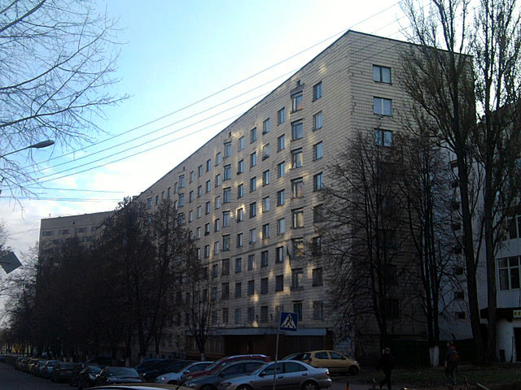

Гуртожиток являє собою цегляний дев’ятиповерховий будинок із двома ліфтами, орієнтовано головним фасадом на Північ. Будинок двосекційний, із блоковим компонуванням житлових приміщень, з’єднаних сходово-ліфтовими холами. Є пральна, робоча кімната. Блок налічує 8 кімнат, хол, кухню. В кімнатах проживає від 2 до 4 людей. Будинок також має підвально-службові приміщення. Тип будівлі – житловий. Склад стін: зовнішні стіни - з червоної цегли, зовні обкладені плиткою; покрівля плоска.
Мешканці гуртожитку використовують електричну та теплову енергію на опалення кімнат, коридорів, їдальні, спортзалу тощо; холодну та гарячу воду для побутових потреб; газ для газових плит.
Геометричні показники будівлі гуртожитку
1 | Загальна площа зовнішніх огороджувальних конструкцій будинку | F_{Σ}, м² | 6508,51
 | В т.ч:
2 | - стін | F_{нп}, м² | 3675,9
3 | - вікон і балкон. дверей | F_{сп}, м² | 941,9
4 | - вітражів | F_{сп}, м² | ―
5 | - ліхтарів | F_{сп}, м² | ―
6 | -покриття (суміщених) | F_{д}, м² | ―
7 | -горищних перекриттів (холодного горища) | F_{д}, м² | 942,3
8 | - перекриттів над техпідпіллями | F_{ц1}, м² | ―
9 | - перекриттів над неопалюваними підвалами і підпіллями | F_{ц2}, м² | 489,5
10 | - перекриттів над проїздами і під еркерами | F_{ц3}, м² | ―
11 | - підлоги по ґрунту | F_{ц}, м² | 452,8
12 | Площа опалювал. | F_{h}, м² | 9291,1
13 | Корисна пл. для громад. будин. | F_{l}, м² | ―
14 | Площа житлових приміщень і кухонь | F_{l}, м² | 5555,6
15 | Розрах.пл.(для гром. будинків) | F_{l}, м² | ―
16 | Опалюваний об’єм | V_{h}, м³ | 23417,4
17 | Коефіцієнт скління фасадів будинку | F | 0,2
18 | Показник компактності будинку | K_{k} буд | 0,28

- ЗАГАЛЬНІ ВІДОМОСТІ ПРО ОБ’ЄКТ ДОСЛІДЖЕННЯ

1.1 Загальна характеристика теплонасосної технології
Теплові насоси – це компактні економічні й екологічно чисті системи, що дозволяють отримати теплову енергію для гарячого водопостачання й опалювання будівель за рахунок використання тепла низько потенційного джерела (теплоти ґрунту, ґрунтових та артезіанських вод, озер, морів, тепло повітря) шляхом перенесення його до теплоносія із вищою температурою. Незалежно від того, яка технологія використовується, теплові насоси стабільно працюють навіть при низьких температурах навколишнього середовища [20,21]. Необхідна кількість теплової енергії тепловим насосам забезпечується частково з навколишнього середовища, а частково за рахунок електричної енергії (при значному зниженні температури навколишнього середовища, споживання електроенергії тепловим насосом збільшується). Основною характеристикою теплового насосу є коефіцієнт перетворення СОР (Coefficient of Performance ,англ.), який характеризує співвідношення кількості теплової енергії, яка виробляється тепловим насосом та електричної енергії, яка ним споживається. Функціональні особливості теплових насосів з урахуванням джерел низькопотенційного тепла та виду теплоносія вказані в табл.1.1[5,10].
Таблиця 1.1
Тип теплового насосу | Джерело теплової енергії | Теплоносій, що нагрівається | Загальні особливості
Повітря-повітря | Атмосферне повітря | Повітря всередині приміщення | - Відносно високий середньорічний коефіцієнт перетворення СОР  - Можливість використання існуючих систем кондиціонування та вентиляції для опалення  - Неможливо використовувати для систем ГВП
Повітря-вода | Атмосферне повітря | Вода для опалення та ГВП | - Більш доступна ціна (у порівнянні з іншими типами)  - Можливість використання для водяних систем опалення та ГВП  - Кондиціонування забезпечується з невеликими тепловтратами
Вода-вода | Вода (природних або техногенних джерел) | Вода для опалення та ГВП | - Максимальний середньорічний коефіцієнт перетворення СОР  - Порівнено високі затрати на впровадження, які обумовлені прокладанням трубопроводів, будівництвом насосної станції тощо
Грунт-вода | Грунт або ґрунтові води | Вода для опалення та ГВП | - Постійна температура джерела теплоенергії протягом року  - Значні затрати на прокладання земляних зондів

Рекомендації щодо вибору теплових насосів [5 ]в табл.1.2
Таблиця 1.2
 | Система теплопостачання
 | Автономна |  | Централізована
 | ГВП | Опалення | ГВП | Опалення
Потенційне теплозабезпечення | До 100 % | До 90 % | До 100 % | До 80 %
Потенційні об’екти застосування | Лікарні, пологові будинки, школи, дитччі садки, басейни, гуртожитки, готелі та інші об’єкти комунального, житлового сектору | Всі об’єкти приєднані до централізованого теплопостачання
Додаткова система теплопостачання, додаткове обладнання | Бак-акумулятор | Обов’язкова система резервного теплопостачання (напр. газовий або електричний котел), потрібен бак-акумулятор | Бак-акумулятор | Обов’язкова система резервного теплопостачання (напр. газовий або електричний котел), потрібен бак-акумулятор
Розміщення теплового насосу | Безпосередньо у споживача |  | На міській або районній котельні. В окремій будівлі

Тепер доцільно буде розглянути цінову ефективність використання ТН разом з іншими типами теплогенераторів (Табл.1.3) відносно вартості виробленої енергії та витрат на енергоресурс.
Таблиця 1.3
Обладнання | Вартість енергії, грн/кВт* год | Щомісячні витрати, грн.
Електричний котел | 1.54 грн/кВт* год | 6930.0 грн
Газовий котел | 6.879 грн/м3 | 3870.0 грн
Дров’яний(або пелети) котел | 3.5 грн/кг | 3937.5 грн
Тепловий насос (приклад Vailliant) | 1.54 грн/кВт час | 1732.5 грн

За даними табл. 1.3 можна зробити висновки, що в ціновому аспекті використання ТН більш вигідно, ніж електричного котла в 4 рази, і більш ніж у 2 рази у порівнянні з газовими та дров’яними (пелети) котлами. Перешкодою у використанні ТН залишаються значні первісні капіталовкладання.
Особливості використання атмосферного повітря в якості низькопотенційного джерела енергії[5,9,10,18 ].
Енергетичний потенціал навколишнього атмосферного повітря залежить від пори року. При цьому температура повітря коливається від +15⁰С до +35⁰С влітку та від-25⁰С до +10⁰С взимку. Однак, незважаючи на це, сучасні технології дозволяють використовувати навколишнє повітря в якості джерела теплової енергії майже цілорічно (до -15⁰С-20⁰С).
Завдяки широкому діапазону потужностей, такі теплові насоси мають дуже широкий спектр застосування, і можуть бути використані для опалення як приватних будинків, так і великих громадських (шкіл, дитячих садочків, лікарень, бізнес-центрів тощо) і житлових будівель [4,5]
Переваги використання атмосферного повітря:
- відмінна доступність до джерела енергії без переоснащення;
- не потрібно дозволу;
- компактні розміри;
- найнижчі інвестиційні витрати;
- відмінно підходить для модернізації старих систем опалення.
Системи теплопостачання/охолодження з повітряними тепловими насосами (у порівнянні з іншими типами ) мають найменші затрати на впровадження, так як не вимагають впровадження додаткових теплообмінних контурів, теплообмінників тощо.
Повітряні теплові насоси можуть нагрівати як повітря (тип «повітря-повітря»), яке направляється в приміщення для його обігріву, так і воду (тип «повітря-вода»), яка використовується в водяних системах опалення та гарячого водопостачання. Конструктивно пристрої «повітря-вода» виконуються по двох компонувальних схемах: спліт і моно. У першому випадку установка складається із двох блоків, сполучених комунікаціями. Один, зовнішній, включає вентилятор і випарник (вмонтовується на ділянці недалеко від будинку або на фасаді). Другий, внутрішній, містить конденсатор і автоматику та встановлюється у приміщенні.
Розглянемо приклад: скільки тепла можна відібрати у 1 м³ повітря при початковій температурі -20⁰С, якщо випарник ТН здатний відібрати Δ10⁰С?
Питома теплоємність повітря дорівнює 1003 Дж / кг * ⁰С. Щільність повітря дорівнює 1,225 кг / м3. Тоді: Q = 1003 x 1,225 x (-20 - (-30)) = 12286,75 [Дж].
Відповідь буде наступною: 1 м³ повітря містить кількість теплоти що дорівнює: Q = 12286,75 [Дж] = 3,4 Вт * год
Як приклад, вентилятори зовнішнього блоку теплового насосу фірми Zubadan PUHZ-SHW230YKA мають максимальну продуктивність 8400 м3 / год, що дозволяє «витягувати» з зовнішнього повітря до 28,56 кВт * год теплової енергії.
1.2 ВИКОРИСТАННЯ ТЕПЛОВИХ НАСОСІВ У СВІТІ ТА В УКРАЇНІ
1.2.1 Досвід використання теплових насосів у зарубіжних країнах
Міжнародне Енергетичне Агентство (МЕА, латинська абревіатура IЕА), метою діяльності якого є забезпечення світової енергетичної безпеки і пошук шляхів поліпшення екології планети, поступово стає головним координатором політики впровадження теплонасосних технологій [3,12]. Щорічно на базі МЕА проводиться конференція «Теплові насоси у сучасному світі» [21]. У доповідях конференцій підкреслюється стабільне збільшення використання ТН у світовому масштабі (Рис.1.1).
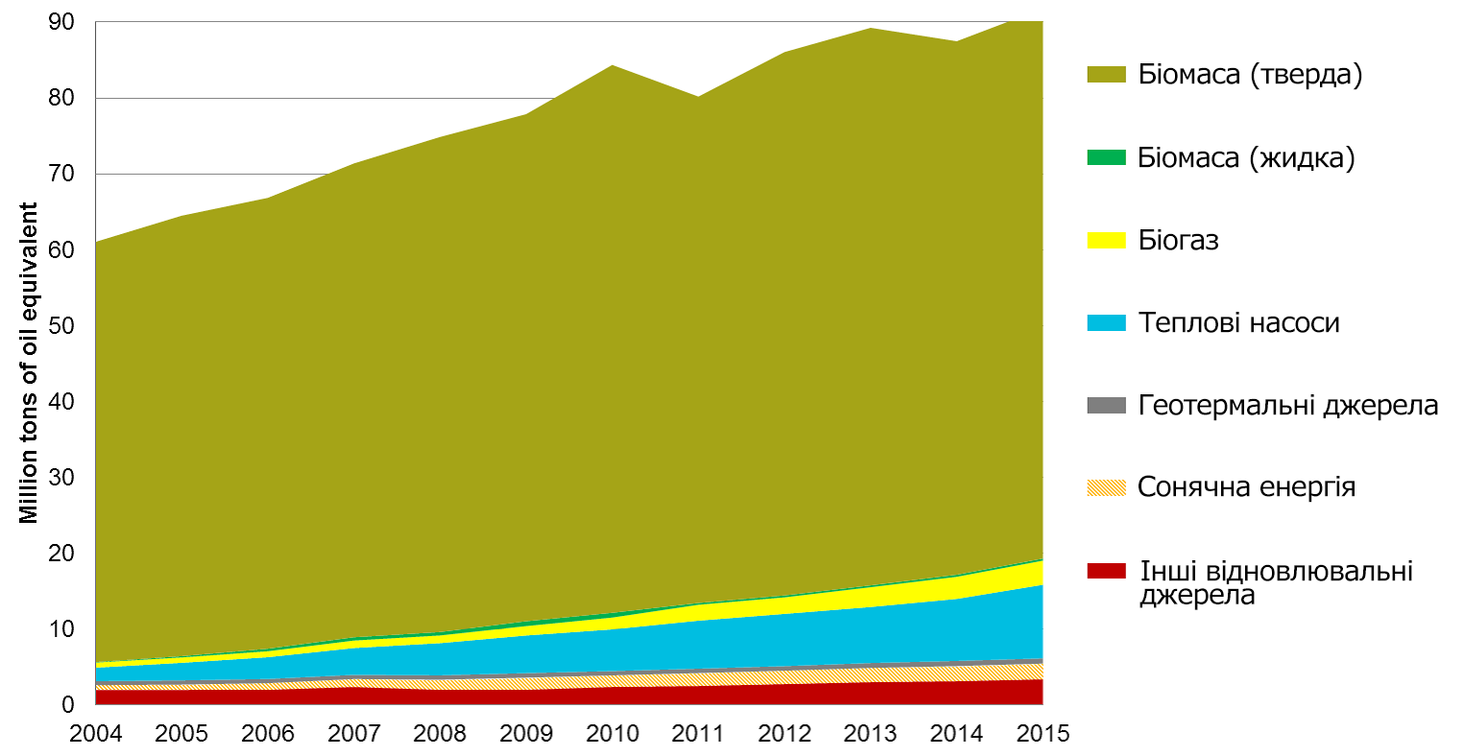
Рис 1.1. Джерела відновлювальної енергії у світі.
У деяких країнах масштаби використання ТН дуже вражають. Як приклади, розглянемо кілька країн, які протягом багатьох років з успіхом використовують в повсякденному житті теплові насоси.
Досвід Швеції: Країна знаходиться на першому місці по впровадженню ТН в повсякденне життя. Питанням енергоефективності та екології приділяється особлива увага. Більше половини будинків в країні обігрівають з використанням ТН.
Першим містом, яке перевели на опалення за допомогою ТН, став Стокгольм. Майже вся шведська столиця обігрівається за рахунок морських теплонасосів (джерелом теплової енергії є Балтійське море). Населені пункти, розташовані на узбережжі, користуються цією перевагою. В інших регіонах широке застосування знайшли повітряні ТН. Велику популярність набуло поєднання системи «тепла підлога» з тепловим насосом. Завдяки цьому енергія, що постачається ТН, використовується з максимальною ефективністю. Надзвичайно важливо те, що в Швеції діють програми державних дотацій при установці ТН. Саме це дозволило в короткі терміни значно скоротити витрати на опалення.
Досвід Німеччини: Німеччину також можна сміливо назвати найбільш просунутою країною з використання теплових насосів. Щоб підтримати населення в переході на більш зручне і вигідне опалення, урядом надається фінансова допомога тим, хто хоче встановити тепловий насос. Споживачі швидко зрозуміли всю вигоду при використанні ТН як економічного і ефективного опалювального обладнання. Особливим попитом у Німеччині користуються насоси "Повітря-вода». Теплові насоси стали доступні для більшості сімей Німеччини. Німці відзначають користь цього опалення: автоматика працює справно, атмосфера не забруднюється, тепло для будинку отримується фактично безкоштовно.
Досвід США: Для популяризації теплових насосів і для здешевлення використовуваних енергоносіїв уряд США пішов трохи іншим шляхом. Там був прийнятий закон, який зобов'язує компанії-забудовники встановлювати це опалювальне обладнання в усіх нових споруджуваних будинках. Зараз в США щорічно випускається більше одного мільйона теплових насосів.
В США широко використовують енергію сонця для опалення, підігріву води для побутових потреб і для басейнів. Комбінація сонячних колекторів з тепловим насосом підвищує ефективність системи опалення в рази. Використання сонячних колекторів дуже ефективно. Вони вловлюють сонячні промені круглий рік і навіть в похмуру погоду. Застосування колекторів для теплового насоса дозволяє забезпечити його необхідними 25% електроенергії, яка потрібна для його 100% -й продуктивності. На практиці робота двох систем, теплонасоса і колекторів, дає ні з чим не порівнянні переваги. Адже споживачі абсолютно не відчувають нестачі в електроенергії і теплі. До того ж витрат на тепло вони абсолютно не несуть.
Досвід Японії: Японці виступають новаторами в багатьох областях, в тому числі і в застосуванні ТН. Свого часу уряд країни ініціював програму з вивчення наслідків застосування ТН. Не було виявлено жодного негативного фактора впливу на навколишнє середовище і на безпеку для людини. Далі для забезпечення максимальної ефективності в цій області бізнес і влада почали працювати разом. В країні був створений фонд «Теплові насоси», який показав результативність своєї роботи. Сьогодні в Японії найбільш популярними є насоси "Повітря-вода». До цього підштовхнули кліматичні умови в цьому регіоні. Уряд же впроваджує програми, які дозволяють отримувати субсидії при установці теплових насосів для населення.
З аналізу доповідей МЕА з питань ТН [20,21] можна зробити висновок, що останнім часом вектор виробництва теплонасосного обладнання поступово переміщується на азіатський континент. Японські компанії (Daikin, Mitsubishi Electric і Hitachi), південно-корейські (LG і Samsung), китайські (Midea і Gree) успішно вийшли на європейський ринок і зміцнюють тут свої позиції.
Як бачимо, в країнах з розвиненою економікою з розумом підходять до розробки нових програм по впровадженню зелених технологій, а також до різних енергетичних проектів. Така перспектива має всі шанси на створення в майбутньому розумних будинків, які забезпечать людей фактично безкоштовним теплом і електрикою. Головну роль в прискоренні розвитку ринку теплових насосів «повітря - вода» грають ініціативи європейських країн щодо заохочення використання енергоефективного обладнання і скорочення парникових викидів. Програма «20-20-20», прийнята Євросоюзом, передбачає знизити до 2020 року парникові викиди на 20% в порівнянні з рівнем 1990 року, збільшити на 20% кількість енергії, що отримується з поновлюваних джерел, і на 20% підвищити енергоефективність. На даний час попит на теплові насоси збільшується не стільки за рахунок державного стимулювання, скільки за рахунок посилення вимог до енергоефективності нових будівель.
1.2.2 Впровадження теплових насосів на підприємствах та господарствах України
Швидке і постійне зростання цін на природний газ протягом останніх десятиліть поступово зробило економічно неспроможним існування системи централізованого теплопостачання України в її сучасному вигляді. Низька енергетична ефективність вітчизняного теплопостачання, що супроводжується марнотратним використанням тепла у споживачів (втрати при транспортуванні, втрати через огороджувальні конструкції будівель, великий потенціал низькотемпературних викидів) провокує колосальні витрати енергії, що призводять до необхідності нарощування видобутку і спалювання величезних «зайвих» кількостей дорогого вуглеводневого палива. Загострюються екологічні проблеми, пов'язані зі збільшенням викидів шкідливих та парникових газів. Зайві енерговитрати і величезні втрати тепла призводять до необґрунтованого подорожчання комунальних тарифів. Саме тому в Україні середня питома витрата умовного палива при опаленні об'єктів ЖКГ в 5 разів вище, ніж в більш холодній Швеції. Також більше 50% шведських комунальних та виробничих користувачів активно застосовують теплові насоси, які споживають у великих кількостях «дармову» природну поновлювану енергію.
Рівень впроваджених ТН в Україні надзвичайно низький [13,19], а опалення приміщень за рахунок енергії низькотемпературних природних джерел поки розглядається рядовим споживачем як екзотика. Оцінюючи ситуацію, що склалася, можна констатувати, що впровадження теплонасосного обладнання в Україні, безсумнівно, відбудеться, проте в найближчі 5-8 років воно буде проходити в основному за рахунок застосування імпортної техніки [19].
На міжнародній щорічній конференції «Теплові насоси в країнах СНД» (листопад 2019 р.) було заявлено, що в секторі ЖКГ революційні перетворення будуть пов'язані з багаторазовим зниженням потреби будівель у тепловій енергії і з переходом від роздільних унітарних інженерних систем до комплексних інженерних систем мікроклімату в будівлях різного призначення. Одним із шляхів в реалізації цієї мети в Україні є термомодернізація житлових будинків і, що випливає звідси, раціональність використання ТН [11,29].
Головною перешкодою на шляху широкомасштабного впровадження ТН залишаються високі початкові капіталовкладення. Про це говорить вартість теплонасосного обладнання на українському ринку і питомі капіталовкладення на 1 кВт встановленої теплової потужності, представлені в Табл. 1.4 [5].
Таблиця 1.4
Діапазон потужностей, кВт | Вартість тис., дол. США | Питомі капіталовкладення тис. дол. США / кВт
5-50 | 6,0-18,0 | 0,36-1,2
50-350 | 17,0-40,0 | 0,35-0,42
350-1500 | 50,0-200,0 | 0,18-0,35
Серед можливих шляхів вирішення проблеми широкомасштабного впровадження ТН, здатних істотно знизити залежність України від імпорту газу, проглядається шлях вивчення вітчизняними фахівцями зарубіжних досягнень у галузі енергозбереження, застосування теплонасосних технологій в комунальному та промислових секторах.
На шляху до широкомасштабного впровадження досить чітко проглядаються наступні перешкоди [19]:
- дефіцит фінансових коштів і інвестицій (державні програми з енергоефективності та впровадження ТН практично не фінансуються);
- неефективне стимулювання учасників енергоринку за розробку і впровадження енергозберігаючих проектів та технологій;
- недостатня зацікавленість керівників підприємств в економії енергії та неефективна державна (законодавча) підтримка енергозбереження;
- недостатня інформованість потенційних споживачів про ТН;
- відсутність пільгового тарифу на електроенергію для користувачів ТН;
- непрогнозованість цін на електроенергію і паливо;
- застаріла методика розрахунку тарифів на теплову та електричну енергію;
- відсутність в державі податкових пільг при впровадженні енергозберігаючих технологій.
Можна навести декілька прикладів впровадження теплонасосних систем в Україні. Так, Південна залізниця фактично була першою, яка замінила ще в 2006р. за допомогою НПП «Інсолар» опалення вугільними котлами приміського вокзалу в Харкові на опаленням за допомогою ґрунтового ТН Fighter виробництва NIBE Швеція [19]. Нове обладнання, окрім опалення, дозволяє кондиціонувати повітря в жаркий літній час і забезпечує цілу станцію гарячою водою. Система успішно працює в автоматичному режимі вже понад 10 років. Річні експлуатаційні витрати знижені у 4 рази. Модернізація окупила себе за 2 роки!
Фірма «ПромЕко» (м.Рівне) для опалення середньої школи (834 учня і 5386 кв.м опалювальної площі) у м.Зарічне застосувала теплові насоси «повітря-вода» Optima шведської фірми FVT і електрокотли «Скат» чеського виробництва [5]. Середня вартість спожитих питомих енергоресурсів за результатами експлуатації системи опалення в 2012-2013 рр. виявилася нижче тарифів відпуску тепла від міської центральної теплової мережі в 3 рази.
ТОВ «Прогрес XXI» застосувало для опалення адміністративної будівлі площею 2700 м² в м.Києві шведські ґрунтові теплові насоси Thermia Robust і електрокотел. Низькопотенційна енергія відбиралася з 24 свердловин глибиною по 100м кожна. Система прийому тепла, що генерується тепловими насосами, комбінована: теплі підлоги, фанкойли і в середині конвектори. Система працює надійно, ефективно, проводиться моніторинг її експлуатації.
В ІТТФ НАН України (м Києва) виконаний проект опалення житлових мікрорайонів (Осокорки і Позняки) за допомогою теплонасосної станції, замість будівництва нової котельні [19]. На теплонасосній станції, планується встановити потужні теплові насоси Unitop V 50YFG (одинична потужність ТН 20 МВт) .
Нові стандарти будівництва енергоефективних будинків, які змінюють обличчя міст країн ЄС, звичайно, торкнуться і України. А швидке і постійне зростання цін на природний газ протягом останніх десятиліть зробить поступово економічно неспроможним існування системи централізованого теплопостачання України в її сучасному вигляді. Основні зміни за 10-15 наступних років, безумовно, відбудуться в секторі житлових будівель [4].
В якості аргументації щодо переваг при застосуванні теплонасосних технологій на рис.1.2 надано графік залежності питомих витрат палива для ТН і водогрійного котла [22 ].
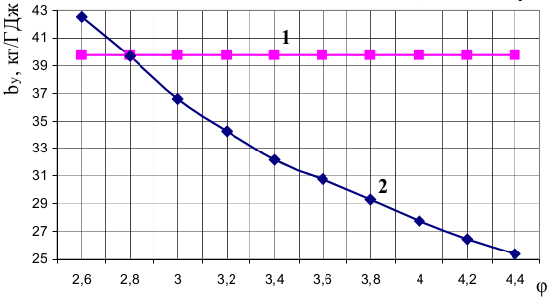
Рис.1.2 Залежність питомої витрати палива (b_{у}^{вк}) для теплового насосу (φ- СОР) і водогрійного котла
Показово, що на значному інтервалі величин СОР тепловий насос має суттєву перевагу відносно водогрійного котла.

1.3 Алгоритм розробки інженерних рішень щодо застосування ТНУ
В методичному плані алгоритм розробки інженерних рішень щодо застосування ТНУ для покриття потреб з теплової енергії для опалення та гарячого водопостачання може бути таким.
- Розробка та обґрунтування схеми СО, ГВП, СО + ГВП з використанням ТН. Зокрема визначається який варіант теплогенерування обирається (моновалентний, бівалентний). Якщо бівалентний, то необхідно визначитись з типом другого теплогенератора (геліосистема, електробойле6р, котел та його енергоресурс).
- Виконати розрахунок теплового навантаження на СО, ГВП за існуючою нормативною базою. Визначитись з графіком навантаження (добовий, тижневий, місячний).
- Визначення та аналіз техніко-економічних показників ТНУ. На даному етапі необхідно:
- Обрати тип ТН за джерелом низькопотенційного тепла (повітря, ґрунт і т. д.) та величини теплового навантаження;Графік видачі теплової потужності залежно від режиму роботи (моновалентний, бівалентний), зовнішньої температури, якщо насос «повітря-вода»;
- Зведенні показники виробництва тепла за місяць, сезон, рік;
- Аналіз значень СОР;
- Витрати електричної енергії.
- Вибір та розрахунок параметрів супутнього устаткування згідно розробленої схеми теплопостачання. Зокрема це стосується насамперед:
- Бак- акумулятор;
- Теплообмінник зовнішній, якщо передбачений схемою;
- Циркуляційні насоси.
- Вибір та аналіз характеристик допоміжного теплогенератора
(за п. 1).
- Розробка питань з автоматизації для забезпечення моніторингу контролю та управління енергопостачанням.
- За результатами розробки інженерних рішень розраховують основні економічні показники інноваційного проекту (інвестиційні витрати, експлуатаційні витрати, термін окупності, IRR і т.д.).
В підтвердження важливості п.1 запропонованого алгоритма на рис1.3 наведений графік потужності ТН залежно від зовнішньої температури при варіантах схемних рішень: моновалентний і бівалентний.

Рис.1.3 Залежність потужності ТН від зовнішньої температури
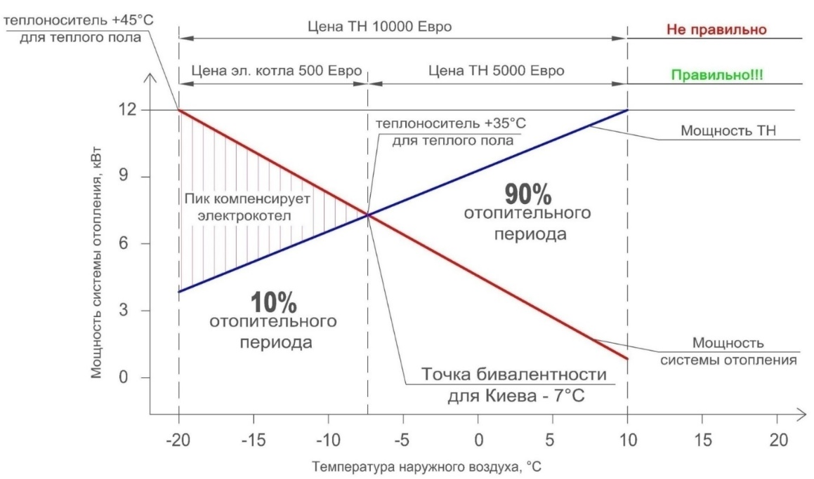
Висновки до розділу
1.На сьогоднішній день немає ніяких сумнівів в тому, що існуючі способи опалення житла жителів України необхідно перебудовувати. Енергоносії дешевшати не будуть, отже, наголос необхідно робити на максимальне використання енергозберігаючих технологій. Вже на стадії проектування будинку необхідно уявляти собі, яким чином він буде обігріватися та отримувати гарячу воду. Одним з перспективних напрямків для систем опалення будинку та ГВП є використання теплових насосів. Причому, найбільш перспективним представляється використання теплових насосів типу "повітря-вода".
2. Вартість установки теплового насоса типу "повітря-вода" набагато нижче вартості монтажу геотермального теплового насоса. Це обумовлено тим, що немає необхідності бурити десятки свердловин або рити траншеї для укладання колекторів. Як правило вартість установки геотермального теплового насоса перевищує вартість самого насоса . Установка теплового насоса повітря-вода передбачає установку зовнішнього блоку на вулиці і внутрішнього блоку всередині приміщення. До зовнішнього блоку підводять електроенергію. Внутрішній блок з'єднують з системою опалення і гарячого водопостачання. На цьому монтажні роботи закінчуються.
3. Теплові насосі економічні. Економія полягає в тому, що ТН споживає 1 кВт електроенергії, а виробляє від 2 до 5 кВт тепла. Котли, які спалюють паливо, або використовують електроенергію, споживаючи 1 кВт енергії палива або електрики виробляють максимум 0,95 кВт тепла, в залежності від КПД котла. У більшості випадків з урахуванням тепловтрат це менше 0,8 кВт. Економія в разі використання теплового насоса очевидна.
4. Теплові насоси мають великий ресурс роботи, який становить 25-40 років. При правильно проведеному підборі насоса і кваліфікованому монтажі обладнання ТН прослужить довгі роки. Основним вузлом, який підлягає зносу є компресор, який при виході з ладу можна легко замінити. Тут доречно буде згадати найпростіший побутової холодильник, який також є тепловим насосом. Вважаю, кожен знає хоча б один екземпляр, який працює більше 20 років. Конструкція холодильника принципово аналогічна конструкції ТН.
5. Теплові насоси є надзвичайно надійним обладнанням. Це обумовлено тим фактом, що всі процеси відбуваються всередині герметичного замкнутого контуру, який попередньо вакуумирують. Замкнутий контур ТН повітря-вода зроблений з міді, яка не втрачає своїх експлуатаційних властивостей з часом. Деталі й вузли ТН не схильні до впливу процесів горіння, як у випадку з газовим або твердопаливним котлом і не контактують із зовнішнім середовищем і теплоносієм системи опалення.
6. Теплові насоси працюють повністю автономно. Для його роботи необхідно тільки наявність електроенергії. Власникові теплового насоса немає необхідності завантажувати паливо або підводити газову магістраль до котла.
7. Можлива стабільна робота при низьких температурах. При низьких температурах ефективність роботи традиційних різко падає внаслідок зменшення потоку холодоагенту з випарника, що циркулює в системі. Щоб вирішити цю проблему Mitsubishi Electric впровадила нову систему инжекційного впорскування в компресор, яка дозволила збільшити обсяг холодоагенту в компресорі і домогтися постійної теплової потужності навіть при низьких температурах.
8. Купуючи тепловий насос можна отримати по суті і теплогенератор і кондиціонер. Тепловий насос здатний працювати на нагрів води в холодну пору року, а влітку - для охолодження.
9. Тепловий насос є повністю вибухо- і пожежобезпечним обладнанням. При роботі теплового насоса немає відкритого полум'я або димовиделення. Всі процеси відбуваються в замкнутому герметичному контурі.
10. На відміну від котлів, що спалюють паливо, тепловий насос не забруднює атмосферу і є екологічно чистим джерелом енергії.
11. Однак, незважаючи на значні досягнення, багато питань залишаються відкритими. Необхідні науково-дослідні роботи з удосконалення як окремих компонентів теплонасосних установок, так і систем в цілому, включаючи вирішення питань, пов'язаних із підключенням систем до ґрунтових джерел (свердловини, конструкція колектора, технології буріння, методи геологічної розвідки ділянок), пасивним охолодженням, подвійними джерелами тепла, технологіями покриття пікових навантажень без використання електрики тощо.

2 ІНЖИНІРИНГ ЕНЕРГЕТИЧНИХ СИСТЕМ ГУРТОЖИТКУ
2.1 Огороджувальні конструкції будівлі
Зовнішні стіни: цегляні, з червоної цегли, товщиною 700мм. Зовнішня обробка: плитка. Перекриття і покриття: збірні залізобетонні кругло-пустотні плити. Покрівля: плоска, малосхильна, кут нахилу 3⁰, рулонна (багатошаровий рубероїдний килим, керамзит).
Стіни
Стіни будівлі зроблені з цегли, а всередині вкриті шаром штукатурки.
Сумарний термічний опір глухих стін :
(2.1)
де - товщина шару цегли, =0,7 м; - теплопровідність цегли на цементно-пісочному розчині, =0,81; - товщина шару штукатурки (зовнішня), =0,015 м; - товщина шару штукатурки (внутрішня), =0,005 м; - теплопровідність штукатурки, =0,7 ; - товщина шару плитки облицювальної керамічної, =0,005 м; - теплопровідність плитки облицювальної керамічної, =1,05 ; - коефіцієнт тепловіддачі з внутрішньої сторони будівлі, =8,7; - коефіцієнт тепловіддачі з зовнішньої сторони будівлі, =23.
Загальна площа зовнішніх стін складає Fc=3675,9 м²
Частково поверхня стін має незадовільний вигляд: пошкоджене покриття, плитка відпадає,спостерігається намокання фасаду.

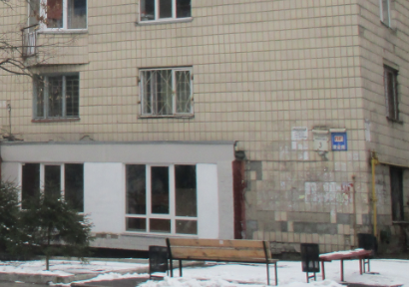

Рисунок 2.1 – Незадовільний стан фасаду
Вікна
Вікна у кімнатах звичайні з подвійним склінням. Відстань між рамами =0,06 м. Тоді термічний опір вікон:
(2.2)
де - товщина одного скла, =0,004 м; - теплопровідність скла, =0,76; - ефективна теплопровідність зазору, =1,5
,
Частина вікон (загальною площею 80,77м²) були замінені на склопакети з термічним опором =0,51.
Приведений опір теплопередачі зовнішніх світлопрозорих огороджувальних конструкцій:
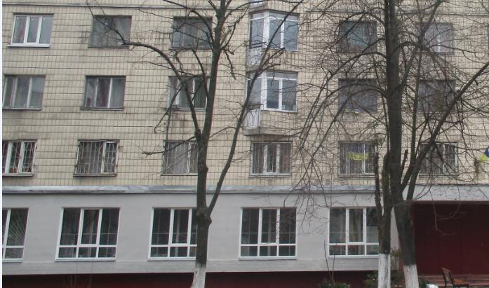
Рисунок 2.2 – Вікна будівлі
Вхідні двері
Вхідні двері дерев'яні зі скляними вікнами і мають розміри 3 х 2 = 6 м².
Термічний опір: ,де - товщина дверей; - теплопровідність металу;
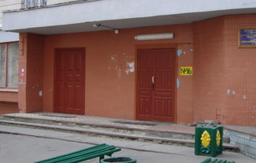
Рисунок 2.3 – Вхідні двері до гуртожитку (центральний вхід)
Дах
Дах будівлі вкритий руберойдом.
Сумарний термічний опір: ;
де - товщина шару залізобетону, =0,2 м; - теплопровідність залізобетону, =1,7; - товщина шару штукатурки,=0,01 м; - теплопровідність штукатурки, =0,82 ; - товщина шару рубероїду, = 0,005 м; - теплопровідність рубероїду, =0,18 ; - коефіцієнт тепловіддачі з внутрішньої сторони будівлі, =8,7; - коефіцієнт тепловіддачі з зовнішньої сторони будівлі, =23.
Підлога
Підлога гуртожитку – частково на грунті (опалювальний підвал), частково над техпідпіллям.
Перекриття над техпідпіллям (підлоги) складається із залізобетонних панелей товщиною 20 см, =1,7.
Термічний опір підлоги над техпідпіллям: , де - товщина ї панелі, - теплопровідність панелі; - коефіцієнт тепловіддачі зі сторони першого поверху будівлі, , - коефіцієнт тепловіддачі зі сторони підвалу будівлі.
;
Фактичне значення приведеного опору теплопередачі підлоги опалювального підвалу, яка знаходиться на грунті. Для цього підлогу на грунті розіб’ємо на зони і їхні площі складатимуть: F_{I} = 177,95 м² , F_{II} = 262,2 м², F_{III} =177,94 м². При визначені тепловтрат крізь неутеплену підлогу на грунті приймаються наступні термічні опори для кожної окремої зони табл.2.1
Термічний опір неутепленої підлоги на грунті
Таблиця 2.1
Зона | І | ІІ | ІІІ | ІV- площа підлоги,яка залишилась
Термічний опір,  (м²·К)/Вт | $$R_{н.п.}^{I}$$ | $$R_{н.п.}^{II}$$ | $$R_{н.п.}^{III}$$ | $$R_{н.п.}^{ІV}$$
Термічний опір,  (м²·К)/Вт | 2,15 | 4,3 | 8,6 | 14,2

Де $F_{I,II,III}$ - сума площ трьох зон, м²
$F_{і}$ , $R_{∑н.п.}$ - площа і-ї зони, та термічний опір і- ї зони, (м²·К)/Вт
Приведений термічний опір над опалювальним і неопалювальним підвалом:
Приведений коефіцієнт теплопередачі теплоізоляційної оболонки :
,
де ξ- коефіцієнт, що враховує додаткові тепловтрати, що пов'язані з орієнтацією огороджень за сторонами світу, наявністю кутових приміщень, надходженням холодного повітря через входи в будинок; для житлових будинків ξ = 1,13
    - Енергоспоживання
Енергетичні системи об'єкту - це системи електро-, водо- та теплопостачання. Енергетична система будівлі функціонує добре, але з точки зору енергозбереження — малоефективна, оскільки проектувалася за часів СРСР, коли ефективному використанню природних ресурсів та енергоносіїв не приділяли належної уваги.

Споживання електроенергії за 2015-2017 рр.
Таблиця 2.2
Місяці | 2015 |  | 2016 |  | 2017
 | кВт | грн | кВт | грн | кВт | грн
Січень | 46750 | 13169,78 | 53430 | 24720,39 | 55167 | 39831,03
Лютий | 50557 | 16134,12 | 49343 | 2289,35 | 63649 | 45842,25
Березень | 40642 | 10781,88 | 44267 | 25663,53 | 35788 | 32387,04
Квітень | 40416 | 10682,02 | 35342 | 20372,58 | 34703 | 31437,84
Травень | 34586 | 10816,04 | 30169 | 17317,71 | 34396 | 31078,08
Червень | 37144 | 13706,64 | 34997 | 19980,63 | 32248 | 29123,04
Липень | 26182 | 9683,46 | 23472 | 13392,48 | 23583 | 21305,04
Серпень | 18436 | 6852,12 | 18555 | 10591,05 | 19769 | 17830,32
Вересень | 31893 | 14667,42 | 27036 | 19347,48 | 26283 | 23719,44
Жовтень | 39140 | 18014,34 | 42703 | 30489,94 | 39463 | 35659,44
Листопад | 46562 | 2172,70 | 52944 | 37977,12 | 50037 | 45249,36
Грудень | 46897 | 21683,73 | 55085 | 39702,21 | 48612 | 44009,76

Рисунок 2.4– Споживання електроенергії

Електроенергія, що споживається, використовується для освітлення житлових кімнат, коридорів, роботи електричних побутових приладів.
Споживання електричної енергії по місяцях за останні три роки відносно однакове. Піки споживання спостерігаються зимою і восени. Це пов’язано з скороченням світлового дня та масовим використанням електрообігрівачів. Меньше електроенергії споживалось у другій половині літа та на початку осині.

Споживання теплової енергії за 2015-2017рр.
Таблиця 2.3
Місяці | 2015 |  | 2016 |  | 2017
 | Гкал | грн | Гкал | грн | Гкал | грн
Січень | 159,48 | 56510,06 | 192,28 | 122593,23 | 170,99 | 236758,42
Лютий | 157,48 | 55798,57 | 142,59 | 90913,38 | 145,78 | 201851,51
Березень | 163,11 | 57801,30 | 159,39 | 101616,37 | 157,09 | 217511,35
Квітень | 124,63 | 71302,72 | 101,62 | 64799,34 | 84,25 | 116649,01
Травень | 51,96 | 33115,78 | 35,90 | 22877,24 | 56,86 | 78727,47
Червень | 4,00 | 2548,64 | 59,67 | 38030,80 | 5,20 | 7202,48
Липень | 29,02 | 18496,30 | 22,11 | 30612,62 | 11,99 | 16599,49
Серпень | 15,98 | 10186,29 | 11,69 | 16178,58 | 17,30 | 23948,73
Вересень | 20,55 | 13097,56 | 38,38 | 53139,41 | 41,38 | 57288,94
Жовтень | 93,31 | 59476,23 | 75,37 | 104357,06 | 57,62 | 79771,90
Листопад | 120,62 | 76885,30 | 145,33 | 201212,60 | 130,24 | 180337,69
Грудень | 162,08 | 103322,71 | 178,17 | 246681,56 | 185,66 | 256758,99

Рисунок 2.5 – Споживання теплоенергії

Графіки споживання теплоти на опалення теплоенергії подібні. В основному теплова енергія використовується для опалення приміщень, тому максимальне споживання теплової енергії спостерігається у опалювальний період. Споживання тепла влітку порівнюючи з опалювальним періодом значно зменшується, оскільки воно використовується лише на ГВП їдальні та санвузли. На споживання на ГВП у травні-червні впливають графіки відключення теплопостачальною організацією на час ремонтно-налагоджувальних робіт, що зазвичай тривають близько трьох тижнів.

Споживання води за 2015-2017р.р.
Таблиця 2.4
Місяці | 2015 |  | 2016 |  | 2017
 | м³ | грн | м³ | грн | м³ | грн
Січень | 4405 | 32878,92 | 3891 | 33805,01 | 3521 | 43477,31
Лютий | 2914 | 21750,10 | 3155 | 27410,64 | 2697 | 33302,56
Березень | 4400 | 32841,60 | 3532 | 30686,02 | 3625 | 44761,50
Квітень | 4323 | 32266,87 | 3906 | 33935,33 | 3546 | 43786,01
Травень | 4669 | 36891,05 | 4045 | 35142,96 | 3840 | 47416,32
Червень | 3242 | 28166,50 | 3345 | 29061,36 | 2951 | 41927,81
Липень | 3403 | 29565,26 | 3842 | 33379,30 | 3212 | 45636,10
Серпень | 2367 | 20564,50 | 2073 | 19723,10 | 1982 | 28160,26
Вересень | 2473 | 21485,42 | 2213 | 27326,12 | 2445 | 34738,56
Жовтень | 4205 | 36533,04 | 3794 | 46848,31 | 4324 | 61435,39
Листопад | 4275 | 37141,20 | 3324 | 41044,75 | 3182 | 45209,86
Грудень | 3941 | 34239,41 | 3646 | 45020,81 | 3648 | 51830,78

Рисунок 2.6 - Споживання холодної води

Холодне водопостачання забезпечує роботу санвузлів та протипожежних стояків. Водопостачальною організацією є "Київводоканал". Вода надходить у гуртожиток з центральної магістральної лінії.
Споживання холодної води значно більше у зимній період, спадає у літній період. Це пов’язано з тим, що у серпні студенти від’їжджають із гуртожитку. В липні в гуртожитку проживають абітурієнти.
Далі проаналізуємо структуру витрат на енергоресурси у грошових одиницях. Як бачимо, основна доля витрат – опалення, тому саме на зниження потреби будівлі в тепловій енергії на опалення і потрібно зосередити увагу під час вибору енергозберігаючих заходів.

Рисунок 2.7 Розподіл грошових витрат на енергоресурси
Потрібно підкреслити, що через недотримання температурного графіку подачі теплоносія потреба будівлі в енергії не забезпечується на достатньому рівні, тому в окремих приміщеннях для досягнення комфортних температурних умов використовуються електричні обігрівачі.
Існуючі тарифи на енергоносії (з ПДВ)
Теплова енергія:
Т10 (оренда) 1825,45 грн/Гкал
Т14 (житло) 1325,95 грн/Гкал
Т34 (корпуси) 1658,98 грн/Гкал
Електроенергія:
корпуси і оренда 2,1552 грн/кВт·год
гуртожитки 0,9 грн/кВт·год
Водопостачання+водовідведення 14,189 грн/куб.м

2.2 Система теплопостачання

2.2.1 Загальна характеристика
Теплова енергія яка підводиться до гуртожитку використовується на опалення приміщень та гаряче водопостачання (ГВП). Теплопостачання здійснюється сталевими трубопроводами 2Ø108х4,0 довжиною 22м, які прокладені у непрохідному залізобетонному каналі, від теплової камери 143/11а магістралі №6 від ТЕЦ-5. У гуртожитку теплова енергія використовується для опалення (0,428Гкал/год) та ГВП (0,221Гкал/год). Теплопостачальна організація – ПАТ АК «Київенерго».
За проектом передбачалося комбіноване опалення: 60% забезпечувалося завдяки централізованому водяному опаленню через радіатори і 40% за рахунок конвективного теплообміну (по вентиляційній системі мало подаватися підігріте повітря). З моменту будівництва гуртожитку вентиляційне опалення не працює. Теплопункт гуртожитку знаходиться у підвальному приміщенні гуртожитку (рис 2.8).
Контури йдуть на опалення 16 гуртожитку, що має П-подібну форму стояків з секційними радіаторами типу М-140-АО. Наявні теплові завіси, але в несправному стані.
ГВП представляє собою незалежну двоступінчату змішану схему:
1 ступінь Водопідігрівач 2-08-ост-34-588-68 3 секційний
2 ступінь Водопідігрівач 2-06-ост-34-588-68 5 секційний
циркуляційні насоси ГВС 1/2К-6 в комплексі з двигуном АОЛ2-21-2
термореле УГРТК - 3 в комплекті з клапаном типу УРРД (50-150 С°)
Контрольні вимірювання параметрів теплоносіїв на входах та виходах теплообмінника опалення
Нижче у таблиці 2. 5 показані температури теплоносіїв у зовнішньому та внутрішньому колах опалення гуртожитку у залежності від зовнішньої температури (виміри проведено протягом 10 днів березня).

Параметри теплоносіїв теплообмінника опалення
Таблиця 2.5
Результати вимірювань
t зовнішня, ̊С | t1’, ̊С | t1’’, ̊С | t2’, ̊С | t2’’, ̊С
-2 | 68 | 50 | 58 | 44
3 | 69 | 46 | 56 | 42
5 | 70 | 46 | 52 | 44
9 | 68 | 42 | 52 | 40
9 | 68 | 43 | 53 | 41
11 | 67 | 41 | 52 | 39
1 | 62 | 40 | 50 | 38
-2 | 65 | 36 | 51 | 34
-1 | 68 | 38 | 52 | 36
-1,5 | 68 | 37 | 51 | 35

З таблиці можна зробити висновок, що значення температур теплоносія подавального трубопроводу в залежності від зовнішньої температури не відповідають температурному графіку теплової мережі “Київенерго”.

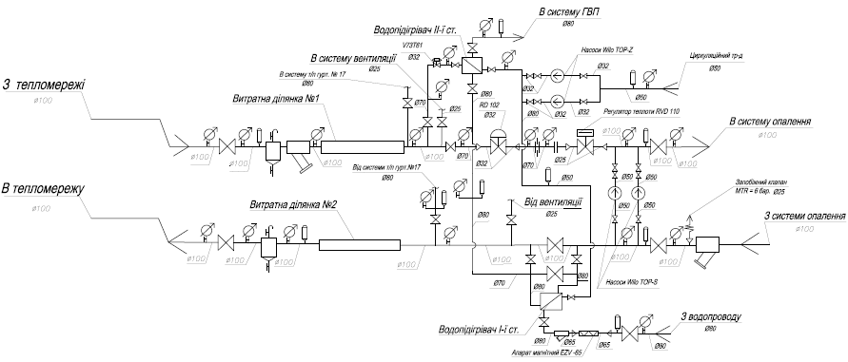
Рисунок 2.8 – Принципова схема обв’язки теплопункту гуртожитку

    - Тепловий баланс
Тепловий баланс представимо у табличному вигляді (табл.2.6)
Таблиця 2.6
№ | Найменування |  | Умовні позначення |  | Одиниця виміру |  | Значення
Вихідні дані
 | 1 |  | 2 |  | 3 |  | 4
1 | Коефіцієнт теплопередачі стін |  | К_{стін} |  | Ккал/(м²*ч*^{о}С) |  | 1,1
2 | Коефіцієнт теплопередачі старих вікон |  | К_{вікон} |  | Ккал/(м²*ч*^{о}С) |  | 3,45
3 | Коефіцієнт теплопередачі склопакетів |  | К_{склоп.} |  | Ккал/(м²*ч*^{о}С) |  | 1,96
4 | Коефіцієнт теплопередачі стелі |  | К_{стелі} |  | Ккал/(м²*ч*^{о}С) |  | 3,64
5 | Коефіцієнт теплопередачі дверей | К_{дверей} |  | Ккал/(м²*ч*^{о}С) |  | 4,34
6 | Коефіцієнт теплопередачі підлоги | К_{підлоги} |  | Ккал/(м²*ч*^{о}С) |  | 2,94
7 | Площа стін | F_{стін} |  | м² |  | 3675,9
8 | Площа дверей | F_{дверей} |  | м² |  | 6
9 | Площа старих вікон | F_{вікон} |  | м² |  | 861,2
10 | Площа склопакетів | F_{склоп.} |  | м² |  | 80,77
11 | Площа підлоги | F_{підлоги} |  | м² |  | 942,3
12 | Площа стелі | F_{стелі} |  | м² |  | 942,3
13 | Загальна площа будівлі | F_{будівлі} |  | м² |  | 9291,1
14 | Опалювальний об'єм будівлі | V_{опал} |  | м³ |  | 23417,4
15 | Висота будівлі | Н_{буд} |  | м |  | 25,15
16 | Кількість людей | Р |  |  |  | 872
17 | Коефіцієнт, який враховує кількість тамбурів | В |  |  |  | 0,60

18 | Коефіцієнт, який враховує додатковий тепловий потік встановлюємих опалювальних приладів | b₁ |  | 1,13
19 | Коефіцієнт, який враховує додаткових витрат теплоти приладами, розташованими у зовнішніх загороджень при відсутності екранів | b₂ |  | 1,01
20 | Розрахункова температура опалювальних приміщень | t_{вн} | ^{о}С | 20
21 | температура зовнішнього повітря | t_{зовн} | ^{о}С | -22
22 | Температура теплоносія в подавальному трубопроводі | t₁ | ^{о}С | 115
23 | Температура теплоносія в зворотньому трубопроводі | t₂ | ^{о}С | 57
Розрахунок
1 | Витрати тепла через огороджувальні конструкції | Q_{а} | Гкал/год | 0,494
2 | Тепло, що йде на нагрівання інфільтраційного повітря | Q_{b1} | Гкал/год | 0,285
3 | Витрати тепла на нагрівання зовнішнього повітря, яке проникає через двері тамбурів, що відчиняються | Q_{b2} | Гкал/год | 0,011
4 | Витрати тепла в трубопроводах системи опалення, що проходять в неопалювальних підвалах і підпіллях | Q₂ | Гкал/год | 0,016
5 | Тепло, що надходить від людей і освітлення | Q₃ | Гкал/год | 0,08
6 | Сумарне теплове навантаження будівлі | Q_{сум} | Гкал/год | 0,837
6 | Сумарне теплове навантаження будівлі | Q_{сум} | МВт | 0,974
7 | Погодинні витрати сітьової води на опалення | G_{оmax} | т/год | 8,577
7 | Погодинні витрати сітьової води на опалення | G_{оmax} | м³/год | 9,354

Споживання будівлі в сумі складає 3636,487 Гкал/ рік, при розрахунковій максимальній температурі зовнішнього повітря (-22 ̊С), внутрішня – +20 ̊С.

2.3 Система опалення гуртожитку
2.3.1 Результати тепловізійної зйомки
Для визначення стану системи теплозахисту будівлі проведена тепловізійна зйомка та розроблені темперптурні карти приміщень, результати яких надано нижче.
Враховуючи покази внутрішніх температур і температур поверхонь огороджень, була побудовані температурна карту гуртожитку (рис.2.9). Покажемо її на прикладі другого поверху.
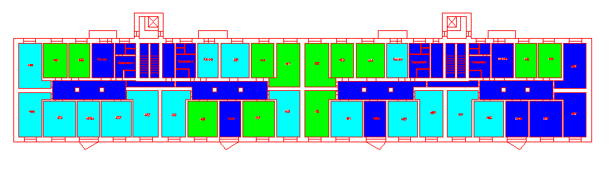
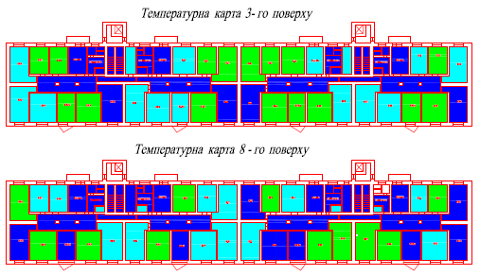
Рисунок 2.9- Температурна карта гуртожитку (2, 3, 8 поверхи)
синій колір відповідає температурі <16 ̊С; блакитний - 16-18 ̊С;зелений – 19-21 ̊С.
На температурній карті добре видно, що температура у приміщенні у зимній період не дотримується нормативному значенні (для жилих будинків 20 ̊С за ДБН «Теплова ізоляція будівель»). Також спостерігаються значні втрати теплоти є через балкони та вікна на кухнях, оскільки студенти не завжди їх зачиняють.
За допомогою тепловізора було проведено обстеження будівлі, скільки цей метод є високоефективним для отримання інформації про реальний стан огороджувальних конструкцій. Обстеження проводилось у холодний період, а саме у січні. Нижче показані фотознімки тепловізійної зйомки гуртожитку, на яких добре видно втрати теплоти через огороджувальні конструкції.
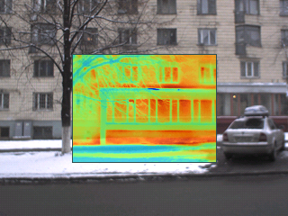 А
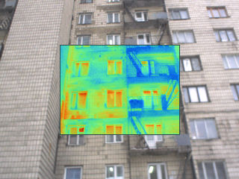 Б
Рисунок 2.10 - Тепловізійна зйомка гуртожитку
А - 1-2 поверхи, північна сторона; Б - 3-5 поверхи, південна сторона.
З фотографій тепловізійної зйомки добре видно, що найбільші теплові втрати через вікна, балкони. Також спостерігаються тепловтрати через стіни. Тому доцільно впровадити МЕЗи по заміні старих вікон на склопакети, та утеплення стін.

2.3.2 Пропозиції щодо термомодернізації будівлі

Захід №1. Модернізація теплового пункту
Поточний стан.
В тепловому пункті у неопалювальному підвалі будівлі встановлено елеваторний вузол та лічильник теплової енергії. В будівлі передбачено водоструминний елеватор, обладнання технічно та морально застаріле, відсутня теплова ізоляція трубопроводів в неопалювальному приміщенні.
Розрахунковий проектний температурний графік подачі теплоносія – Т1/Т2=150/70^{о}С, за договором на теплопостачання – 115/70 ^{о}С. Схема приєднання до тепломережі – двотрубна.
Будівля отримує тепло від централізованого джерела теплової енергії. Відсутнє автоматичне регулювання подачі теплоносія, що сприяє надлишковому споживанню теплової енергії (5-10%), зокрема в перехідний період (весна, осінь) та в неробочі дні та години (неможливо встановити зниження температури). Прийняття керівних рішень (по усуненню аварій, неналежного налаштування обладнання та інш.) відбувається не оперативно (розтягується у часі) через те, що дані по енергоспоживанню збираються та аналізуються помісячно, що може призвести до втрат енергетичних ресурсів.
Опис заходу з енергозбереження
Рекомендується реконструкція існуючого теплопункту будівлі. Підключення системи опалення до теплових мереж передбачається по залежній схемі через циркуляційний насос замість існуючого елеваторного вузла.
Пропонується встановити модульний ІТП (рис.11) з погодним регулятором та циркуляційним насосом, що дозволить автоматично регулювати кількість тепла, що споживає будівля, в залежності від зовнішньої температури. Це дозволить уникнути понаднормового збільшення температури в приміщеннях у осінньо-весняний період та зменшити втрати тепла за рахунок провітрювання. Окрім цього, ІТП дозволить налаштовувати режими енергоспоживання після впровадження інших енергозберігаючих заходів, оптимізуючи теплоспоживання. Оперативне отримання та аналіз даних про енергоспоживання є суттєвим інструментом для підвищення ефективності енерговикористання.
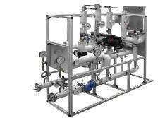
Рис. 2.11 Загальний вигляд МІТП

Розрахунок річної економії енергії
Розрахункове навантаження будівлі складає:
=0,837 Гкал/год – існуюче (баланс),
=0,68 Гкал/год – після термомодернізації огороджувальних конструкцій
Річні витрати теплової енергії на опалення:
Зважаючи на те, що теплі температури вище +8 С спостерігаються близько 10-15% опалювального сезону, великий резерв енергозбереження полягає в застосуванні місцевого регулювання теплового потоку в перехідні періоди (березень, квітень, жовтень).
Економія теплової енергії при впровадженні погодного місцевого регулювання в тепловому пункті згідно рекомендацій становить 5-10 %:
.
При тарифі на теплоту 1658,98 грн/Гкал з ПДВ (станом на квітень 2018р) економія становитиме:

Річна економія витрат при тарифі на теплову енергію 1659 грн/Гкал:
;
Витрати на введення в експлуатацію
Витрати включають розроблення та узгодження проектної документації теплового пункту, витрати на обладнання, монтажні та пуско-налагоджувальні роботи. Капітальні витрати за даними проектів-аналогів: 700000 грн (з модулем ГВП).
Термін окупності заходу:

Захід №2. Утеплення стін
Опір теплопередачі існуючої стіни становить ( з урахуванням незадовільного стану оболонки): .
Мінімально допустиме значення згідно до ДБН «Теплова ізоляція будівель» (2016) для стіни:
Для виконання умови потрібно виконати утеплення стін.
Пропонується утеплення фасадів будівлі та оздоблення декоративною штукатуркою. Технологія виконання - «скріплена ізоляція» (рис. 2.12), матеріал – плити мінераловатні 100 мм, ззовні наноситься штукатурка Ceresit та фарба акрилова.
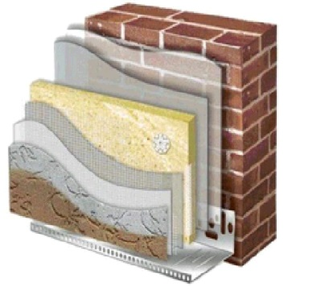
Рис. 2.12 «Скріплена ізоляція»

Опір теплопередачі після утеплення становитиме:
,
де коефіцієнти теплопровідності мінераловатних плит та штукатурки визначені за ДСТУ Б В.2.6-189:2013.

Втрати теплоенергії через стіни існуючої будівлі:
Втрати теплоенергії через стіни будівлі після утеплення:
Річна економія енергії (1 ккал/год=1.163 Вт):
Річна економія витрат при тарифі на теплову енергію 1659 грн/Гкал:
;

Вартість проведення утеплення з урахуванням монтажних робіт становить близько 1000 грн/м².

Термін окупності заходу:
Додаткова теплова ізоляція дозволить зменшити наднормові втрати тепла через стіни та покращити зовнішній вигляд будівлі.

Захід №3. Заміна вікон
Вікна гуртожитку мають високий коефіцієнт теплопередачі, втрати тепла крізь них складають значну частину в загальних втратах тепла будівлі, що добре видно з тепловізійної зйомки.
Загальна площа вікон, які необхідно замінити становить 750,52 м².
Кількість вікон у кімнатах - 254 штуки, у кімнатах з балконами – 28 штук:
- 254 вікон розмірами 1710·1425 мм;
- 28 вікон розмірами 2484·1880 мм.
Вікна будівлі (стандартне подвійне засклення, сполучені рами) у незадовільному стані. Спостерігаються нещільності між рамою та склом, щілини у вузлах примикання до зовнішніх стін, протяги.
Опір теплопередачі існуючих вікон становить ( з урахуванням незадовільного стану): .
Мінімально допустиме значення згідно до ДБН «Теплова ізоляція будівель» (2016) для світлопрозорих конструкцій
Для виконання умови потрібно виконати заміну частини вікон будівлі.
Пропонується виконати роботи із заміни існуючих застарілих вікон на металопластикові склопакети з енергоефективним напиленням, які відповідають зазначеним вище вимогам. Нові вікна дозволять зменшити наднормові втрати тепла та покращити зовнішній вигляд будівлі, проте вони майже не пропускають повітря з вулиці, яке проходило через щілини в старих вікнах. Отже, необхідно забезпечити нормативний повітрообмін в приміщенні шляхом встановлення сучасних енергоефективних систем вентиляції або, щонайменше – відкриванням вікон.
.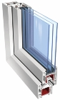 | Пропонуємо встановити вікна металопластикові двокамерні з паспортними даними на рівні не нижче 0,75 м²K/Вт (рис.2.13)
Рис. 2.13 Металопластикові вікно
Теплові втрати ділянки вікна площею 1 м² скоротяться на:
.

Річне скорочення споживання теплової енергії за рахунок зменшення трансмісійних тепловтрат:
Гкал,

Річне скорочення споживання теплової енергії за рахунок зменшення інфільтрації (неорганізований природній повітрообмін):
де - зменшення кратності інфільтрації після заміни вікон:
- до заміни n=1,
- після заміни n=0,6 (за ДСТУ Б.EN 15251 «Розрахункові параметри мікроклімату приміщень…»);
V_{в} – вентиляційний об’єм приміщень, де будуть встановлюватися нові вікна;
- густина повітря;
- теплоємність повітря.
Річна економія витрат при тарифі на теплову енергію 1659 грн/Гкал:
;
Витрати на реалізацію заходу становлять 3000 грн/м2 (з урахуванням демонтажних і висотних робіт і улаштування відкосів):
Простий термін окупності складе:
років, що є прийнятним, враховуючи, що термін служби цих вікон більше 10 років.

Захід №4. Утеплення даху
Опір теплопередачі перекриття горищного перекриття будівлі становить: .
Мінімально допустиме значення згідно до ДБН «Теплова ізоляція будівель» (2016) для перекриттів горищ при наявності технічного поверху:
Для виконання умови потрібно виконати утеплення даху, що межує з горищним поверхом.
Додаткова теплова ізоляція дозволить зменшити наднормові втрати тепла через дах будівлі. Пропонуємо утеплювач (рис. 2.14): мінераловатні плити товщиною 200 мм або інші енергоефективні матеріали.
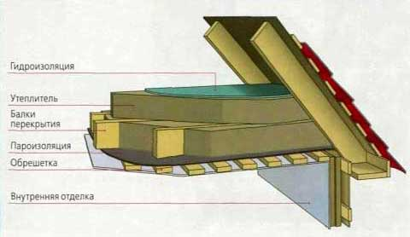
Рис.2.14 Теплова изоляція мінераловатними плитами
Опір теплопередачі після утеплення становитиме:
,
де коефіцієнт теплопровідності мінераловатних плит (на синтетичному зв’язуючому визначені за ДСТУ Б В.2.6-189:2013.
Втрати теплоенергії через стіни існуючої будівлі:
Втрати теплоенергії через стіни будівлі після утеплення:
Річна економія енергії (1 ккал/год=1.163 Вт):
Річна економія витрат при тарифі на теплову енергію 1659 грн/Гкал:
;
Вартість проведення утеплення даху, що межує з технічним поверхом, з урахуванням монтажних робіт становить близько 900 грн/м² (за даними Асоціації енергоаудиторів України).
Термін окупності заходу:

Захід №5. Чистка труб системи опалення
У процесі експлуатації системи опалення утворюються відкладення, засмічення, іржа. Для підтримки якісної роботи інженерних систем потрібне проведення планових профілактичних заходів по обслуговуванню і ремонту елементів інженерних комунікацій.
Застосування методу гідрохімічної очистки внутрішніх мереж дозволяє на 90-95% відновити пропускну здатність трубопроводів та арматури. Внаслідок цього підвіщується температура гарячої води в системі та її тепловіддача.
Для проведення промивки системи опалення необхідно провести: зовнішній огляд трубопроводу, приєднання водопроводу і гідравлічного пресу, установлення заглушок і манометра, наповнення системи водою до заданого тиску, огляд трубопроводу та усунення дефектів, остаточна перевірка та здача системи, спуск води із системи, зняття заглушок, манометра і від’єднання преса.
Затрати на проведення промивання систем опалення гуртожитку складе 35 тис. гривень (дані Асоціації енергоаудиторів України).
Економія теплової енергії після цього заходу повинна скласти до 10%.
Гуртожиток за 2017 рік спожив 1064 Гкал, то після очистки:
Q _{після пром.}=1064*0,95=1000 Гкал.
Річна економія витрат при тарифі на теплову енергію 1659 грн/Гкал:
;
Термін окупності становитиме:
Т=100000/106170 $≈$ 1 рік

Захід №6. Модернізація сантехніки
В гуртожитку встановлено 72 унітазів, з яких у 42 – несправні бачки, та 105 кранів, з яких у 32 - несправні змішувачі. Після проведення вимірів у нічний час, було встановлено, що втрати холодної води по гуртожитку за ніч становлять 2,25 м³. Пропонуємо заміну несправного обладнання.
Втрати холодної води через несправні бачки та змішувачі в рік становлять:
W=2*24*365=17520 м3/рік
Річна економія витрат становить: Е=17520*14=245280 грн
Покази лічильників води у нічний час
Табл.2.7
Дата | V1,м3 | V2,м3 | Втрата V,м3 | Р, кг∙сек/см2
10.березня | 55457 | 55459,25 | 2,25 | 5,7
11 березня | 55538,32 | 55541 | 2,68 | 6
12 березня | 565547 | 565548,7 | 1,65 | 6,4
13 березня | 56999,3 | 57001,64 | 2,34 | 5,9
14 березня | 67154,6 | 67156,98 | 2,38 | 6,1
15 березня | 58231 | 58232,98 | 1,98 | 6,1
16 березня | 59652,3 | 59654,77 | 2,47 | 5,8

У таблиці (2.6.) наведені покази лічильника води у нічний час (з 1:00 до 5:00) та тиск у трубопроводі вночі (де V1- покази лічильника води о 1:00, V2- покази лічильника води о 5:00, V- різниця між ними, втрати).
Вартість одного унітазу з установкою (підлогового типу) – 10000 грн.
Вартість одного змішувача з установкою – 1000 грн.
Тому загальні витрати дорівнюють: В=10000*42+1000*32=452000 грн
Термін окупності:
  - СИСТЕМА ВЕНТИЛЯЦІЇ І КОНДИЦІОНУВАННЯ

У будівлі наявна природна вентиляція системою стоякових трубопроводів, які з’єднують усі приміщення. Повітря і вуглекислий газ, піднімаючись до стелі, втягуються у вентиляційні шахти і далі через них виходить у навколишнє середовище.

  - СИСТЕМА ЕЛЕКТРОПОСТАЧАННЯ

2.5.1Загальна характеристика
Електропостачання гуртожитку може живитись від двох, а саме ТП-51 і ТП-3113 які знаходяться на території студмістечка. У ТП встановлено два трансформатори типу ТМ-10/0,4, S=1000кВА (ввод 1 – робочий та ввод 2 знаходиться у неробочому стані( через неробочий трансформатор). До ТП-51 підключені силові щити від яких живляться споживачі.. Однолінійна схема наведена в додатках. Щитова гуртожитку знаходиться у підвальному приміщенні. Вона складається з 9-ти лічильників, які живляться від трансформаторних підстанцій: ТП -3113; СА4У И 672М 3х380/220В; 3х5А; 50Гц.
Облік енергоносіїв - комерційний.
Гуртожиток споживає електроенергію на освітлення та такі електроспоживачі як:
Холодильники – 276 штук
Комп’ютери стаціонарного типу- 151 штук
Ноутбуки- 598 штук
Телевізори- 9 штук
Електрочайники- 242 штук
Мікрохвильові печі- 103 штук
Електрообігрівачі – 123 штуки
Та інші дрібні споживачі, такі як: праски, фени, музикальні центри, принтери і т.п.
Мешканці гуртожитку використовують електричну енергію приблизно 20% - на освітлення та 80% - на побутові прилади. У гуртожитку забороняється використовувати електричні обігрівачі, але під час виконання енергоаудиту взимку в кімнатах гуртожитку було виявлено 123 обігрівача для підвищення внутрішньої температури в приміщеннях, що призводить до підвищення електроспоживання. З добових графіків видно, що взимку середньогодинне споживання електроенергії більше ніж літом.
За надійністю електропостачання споживачі розподіляються наступним чином:
- споживачі ΙΙ категорії (освітлення, електродвигуни технологічних процесів);
- споживачі ΙΙΙ категорії (допоміжне обладнання, двигуни допоміжного обладнання).
Нижче (рис. 2.15.) наведена схема електрична однолінійна ГРЩ.
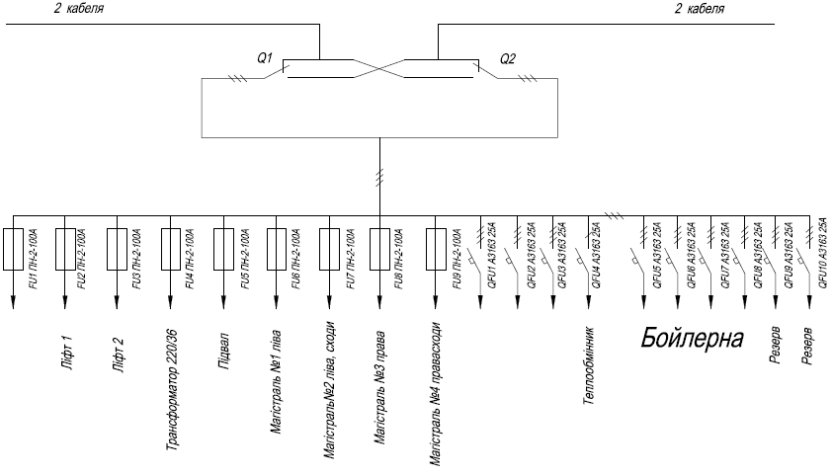

Рисунок 2.15 - Схема електрична однолінійна ГРЩ гуртожитку

2.5.2 Добові графіки споживання електроенергі

У таблиці 2.8. та на рис. 2.16; 2.17 показані добові графіки навантаження за зимову (лютий) та літню (червень) добу.

Добове споживання електроенергії
Таблиця 2.8
Години доби | кВт
Години доби | лютий | червень
00.00-01.00 | 13 | 32
01.00-02.00 | 11 | 25
02.00-03.00 | 8 | 13
03.00-04.00 | 6 | 11
04.00-05.00 | 10 | 13
05.00-06.00 | 17 | 35
06.00-07.00 | 28 | 37
07.00-08.00 | 30 | 39
08.00-09.00 | 32 | 35
09.00-10.00 | 28 | 32
10.00-11.00 | 21 | 25
11.00-12.00 | 23 | 19
12.00-13.00 | 22 | 21
13.00-14.00 | 20 | 22
14.00-15.00 | 22 | 32
15.00-16.00 | 24 | 39
16.00-17.00 | 30 | 43
17.00-18.00 | 35 | 36
18.00-19.00 | 35 | 50
19.00-20.00 | 33 | 58
20.00-21.00 | 31 | 56
21.00-22.00 | 27 | 57
22.00-23.00 | 25 | 47
23.00-24.00 | 13 | 40
Сума | 531 | 837

Аналізуючи добові графіки (рис 3.1 та рис.3.2) можна сказати, що як влітку так і взимку спостерігається нічний та денний провали та піки у ранкові та вечірні години, коли студенти повертаються із занять та вмикають електроприлади. Взимку середньогодинне споживання електроенергії більше, це, насамперед, пов’язане з використанням електрообігрівачів та зменшенням світлового дня.

Рисунок 2.16 –графік (добовий) споживання електроенергії у зимовий період (лютий)

Рисунок 2.17 – Добовий графік споживання електроенергії у літній період (червень)

2.5.3 Розрахунок навантаження гуртожитку
Сумарне активне навантаження знайдемо за формулою:
, (2.3)
де - номінальна потужність одного електроприймача, кВт; - кількість електроприймачів, шт.
Середня потужність групи водонагрівачів знаходиться за формулою:
, (2.4)
де - коефіцієнт використання встановленої потужності.
Проводимо розрахунок для всіх електроприймачів за допомогою програмного продукту MS Excel.

2.5.4 Заходи з енергозбереження

Захід № 1. Заміна ламп розжарювання на енергозберігаючі лампи
В гуртожитку встановлено 354 ламп розжарювання потужністю 80 Вт кожна. Лампи цього типу мають низьку світловіддачу, в спектрі випромінювання домінує жовто-червона частина спектру, обмежений строк служби; з підвищенням напруги різко зменшується строк служби. Тобто лампи розжарювання є найбільш не енергоефективними.
Для оптимізації системи освітлення пропонується провести заміну ламп розжарювання на компактні енергозберігаючі лампи типу EL14-FC-110 15W/700, що мають більшу світловіддачу та більший світловий потік, ніж звичайні лампи розжарювання потужністю 80 Вт. Такі енергозберігаючі лампи виробляють в таких корпусах і з такими цоколями, що їх можна просто встановлювати в патрони, де раніше стояли лампи розжарювання. Встановимо 354 таких ламп.
Компактні енергозберігаючі лампи мають ряд переваг:
- заміна лампи проводиться в 10 разів рідше в порівнянні із звичайною лампою розжарювання.
- витрати на електроенергію скорочуються у 5 разів. Енергозберігаюча лампа номіналом 15 Вт:
- світить так само яскраво як звичайна лампа номіналом 75 Вт.
- пряме включення в патрон без додаткової апаратури
- рівномірне світіння до кінця терміну експлуатації
- однакова яскравість світіння по всій довжині колби
- миттєве включення без мерехтіння
- можливість використовувати в будь яких світильниках, де використовуються лампи розжарювання.
- якісне джерело світла.
Споживання електроенергії лампами розжарення:
кВт·год/рік
Споживання електроенергії компактними енергозберігаючими лампами:
Економія в грошах:
Е=(W₁-W₂)Т_{ее}=(70800-17700)*2,1552=114400грн.
Вартість однієї енергозберігаючої лампи становить 35 грн., заміна ламп проводиться безкоштовно,за рахунок робочого персоналу гуртожитку.
= 35*354/114400=0,1 року

Захід №2. Заміна люмінісцентних ламп ЛБ-40 на енергозберігаючі люмінісцентні лампи TLD-36
Загалом система освітлення у гуртожитку має незадовільний стан. Приблизно третя частина ламп (в основному встановлені люмінесцентні лампи) не працює, їхні світильники дуже забруднені, що суттєво зменшує світловіддачу. В приміщеннях використовуються люмінесцентні лампи потужністю 40 Вт та 20 Вт. Пропонуємо наступні заходи з енергозбереження стосовно системи освітлення.
Так як у гуртожитку значна частина приміщень освітлюється за допомогою люмінісцентних ламп ЛБ-40 в кількості 1578 шт., Р=40 Вт зі світловим потоком Ф=2480 лм, пропонуємо провести їх заміну та впровадити нові енергозберігаючі лампи.
Люмінісцентні лампи дуже економічні. Їх світловіддача досягає більше 100 лм/Вт. Крім такого якісного використання енергії, їх різноманітні відтінки світла ( від подібного лампам розжарювання до денного ) і кольору дають додаткові переваги, таким чином може бути обраний найкращий варіант для будь-якої візуальної потреби.
Універсальні люмінісцентні лампи типу TLD (табл. 2.9) придатні практично для будь-яких застосувань, чи то в нових освітлювальних установках, чи то при модернізації старих, в офісах, школах, промисловості і т.д..
Люмінісцентні лампи ТLD доступні у всіх необхідних розмірах, потужностях та освітлювальних можливостях.
Характеристики ламп ЛБ-40 та TLD-36
Таблиця 2.9
Тип лампи | Світловий потік, лм | Потуж-ність лампи, Вт | Нап-руга,В | Срок служби, год
ЛБ-40 | 2480 | 40 | 220 | 10000
TLD-36 | 2850 | 36 | 220 | 15000

Світловий потік рекомендованої лампи TLD-36 вищий лампи, що замінюється, що є припустимим, а також покращить умови праці.
Розрахунок річної економії коштів за електроенергію:
1.Заміна ЛБ-40 на TLD-36
Е_{ЛБ}=N·Р·b·Т·Wпра=1578·0,040·2,15·1460·1,15=227800 грн,
Е_{TLD}=N·Р·b·Т·Wпра=1578·0,036·2,15 1460·1,15=205100 грн,
де N-кількість ламп , Т- число годин роботи ламп в рік, b-вартість 1 кВт*год електроенергії, Wпра-споживання енергії ПРА.
Розрахунок річної економії витрат:
Е= Е_{ЛБ} - Е_{TLD}=22700грн.
Витрати на введення в експлуатацію:
К_{TLD}=N·Ц=1578*30=47340грн.
Розрахуємо окупність заходу:
, Т=47340/22700=2 роки

Захід №3 Встановлення датчиків руху в коридорах

Для освітлення коридорів, кухонь та блоків гуртожитку використовуються люмінісцентні лампи типу ЛБ-20 , що знаходяться у ввімкненому стані приблизно протягом 13 годин в сутки. Пропонується встановити датчики руху в коридорах гуртожитку.
Опис заходу з енергозбереження: датчик руху Контроль-Люкс 110° призначений для автоматичного включення світла при появі людини в зоні охвату.
Датчик руху допомагає в управлінні освітленням на сходах, в коридорах і т. д.. З датчиком руху світло буде автоматично вмикатися при появі людини в зоні охвату і вимикатися при відсутності руху протягом заданого Вами часу. Це просте рішення дозволяє підвищити комфорт та зберегти електроенергію. Ступінь захисту IP44 дозволяє використовувати датчик руху в приміщеннях з підвищеною вологістю і навіть на вулиці.
Датчик руху підключається до електромережі аналогічно класичному вимикачу. При реєстрації руху в 10-метровії зоні охвату, датчик замикає мережу і світло вмикається. Встроєний сутінковий датчик дозволяє налаштувати рівень природної освітленості в межах 5-1000 люкс, при якому світло не буде вмикатися. При такому режимі світло буде вмикатися тільки тоді, коли воно дійсно необхідне.
Технічні характеристики:
- максимальна дальність дії: 10 метрів
- кут охвату: 110°
- затримка відключення: 3 сек – 12 хв
- максимальна підключена потужність: 1000 Вт
- номінальний струм: 16А
- ступінь захисту: IP44
- напруга/частота: 220-240В/50Гц
Датчик руху може бути встановлений замість звичайного вимикача без підведення додаткової лінії нейтралі. При цьому забезпечується «плавне» включення/виключення світла. В датчику руху можливі три режими роботи: OFF — навантаження постійно вимкнене, ON — навантаження постійно включене, AUTO — навантаження вмикається в залежності від рівня освітленості та реєстрації руху. Матеріал: ударостійкий негорючий технополімер. Зовнішні частини стійкі до ультрафіолету. Клеми призначені для підключення проводів перетином до 2,5 мм².
Оскільки більша частина коридорів гуртожитку не має доступу до вікон, то не будемо проводити програмування датчиків на рівень природної освітленості. Таким чином датчик реагуватиме тільки на присутність людей у приміщенні. Оскільки загальна довжина коридорів гуртожитку складає приблизно 464 м, то необхідно встановити 46 датчиків руху. Коридори обладнані світильниками з люмінесцентними лампами типу ЛБ-20 по 4 лампи в світильнику, загальна кількість світильників у коридорах складає 140 штук.
Розрахунок річної економії енергії:
Потужність датчика становить 1Вт.
Кількість спожитої електроенергії датчиками за рік:
=8760·0,001·46=403 кВт*·год
де Т- кількість робочих годин протягом року, - потужність датчика, - кількість датчиків.
Потужність світильника:
- потужність лампи, Вт; - потужність ПРА, Вт; 4 – кількість ламп у світильнику.
Кількість спожитої електроенергії світильниками за рік:
де , тривалість роботи за день взята 13год.
Кількість спожитої електроенергії світильниками після встановлення датчиків:
,
Час роботи світильників Т взято з міркувань: у нічний час немає потреби в тому, щоб освітлення в коридорах було ввімкнене, тобто протягом цього часу (5 год) ми можемо отримати значну економію електроенергії, використовуючи датчики руху.
Річна економія електроенергії:
Розрахунок річної економії витрат
=
- тариф на електроенергію – 2,15
В=15357*2,15=33000грн
Витрати на введення в експлуатацію
К=46*(230+450)=30600грн, де С-=вартість датчика.
Економічна оцінка проекту: Т=30600/33000=1 рік
Розрахунок навантаження об’єкта
Таблиця 2.10
Назва електроприймачів | n, шт. | Рн, кВт | Рн , кВт | Кв | Рср, кВт | nэ, шт | Kp | Рр, кВт
Кухня
Електричний обігрівач | 123 | 1 | 123 | 0,9 | 110,7
Мікрохвильова піч | 103 | 0,5 | 51,5 | 0,6 | 30,9
Електрич. водонагрівач | 242 | 6 | 1452 | 0,4 | 580,8
Електроплита | 2 | 12 | 24 | 0,8 | 19,2
Холодильник | 276 | 0,25 | 69 | 0,85 | 58,65
Сума | 746 | 19,75 | 1719,5 | 0,71 | 800,25 | 6 | 1,01 | 808,25
Освітлення
Лампи розжарювання | 354 | 0,08 | 28,32 | 0,9 | 25,48
Люмінесцентні лампи | 230 | 0,05 | 11,5 | 0,9 | 10,35
Енергозберігаючі лампи | 35 | 0,03 | 1,05 | 0,9 | 0,945
Сума | 619 | 0,16 | 40,87 | 0,9 | 36,78 | 510 | 1 | 36,78
Оргтехніка
Комп’ютер | 151 | 0,3 | 45,3 | 0,5 | 22,65
Принтер | 279 | 0,1 | 24,9 | 0,5 | 12,45
Ксерокс | 20 | 0,5 | 10 | 0,4 | 4
Ноутбук | 598 | 0,09 | 53,82 | 0,5 | 26,91
Сума | 1048 | 0,99 | 134,02 | 0,48 | 66,01 | 536 | 1 | 66,01
Побутові прилади
Праска | 187 | 1 | 187 | 0,3 | 56,1
Фен | 160 | 1,2 | 192 | 0,4 | 76,8
Телевізор | 9 | 0,3 | 2,7 | 0,6 | 1,62
Сума | 356 | 2,5 | 381,7 | 0,43 | 134,52 | 2545 | 1 | 134,52
Сумарне навантаження |  |  |  |  |  |  |  | 1045,56

    - Повірочний розрахунок електричного освітлення
Проведемо повірочний розрахунок освітлення за допомогою методу питомої потужності для ламп розжарення.
Розрахуємо на прикладі однієї кімнати гуртожитку з площею 16,8 м². Кількість ламп розжарення, шо освітлює приміщення – 2шт, потужністю
Р = 100 Вт із світловим потоком Ф = 1500 лм .
Знайдемо питому потужність в приміщені:
Визначаємо розрахункове значення питомої потужності:
Мінімальна освітленість повинна бути E_{min}=280 Лк
Коефіцієнт запасу К_{з}=1,15,К_{з.табл.}=1,15, коефіцієнт поправки К_{р}=1,1
,

Кількість ламп співпадає, отже розрахунки зроблено правильно.
  - Системи водопостачання та водовідведення
Водопостачання здійснюється від мережі міського водоканалу. Всього до будівлі один підвід води, які з'єднуються з трубами, розподіляючи воду по всьому гуртожитку (рис.2.19). Ці труби розміщені в підвальному приміщенні, орієнтовно під підлогою коридору першого поверху. Лічильник підрахунку використаної води знаходиться там же, в підвальному приміщенні. Вода головної труби розводиться по 4 стоякам. На кожному поверсі відповідно здійснюється додаткова розв’язка на СУ , крани (кухонні раковини), душ.
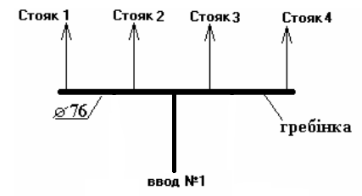
Рисунок 2.19- Схема водопостачання гуртожитку
Система каналізації влаштована так, як і система водопостачання. Поповерхова розв’язка також, єдиною відмінністю є те , що розв’язка по стоякам здійснюється в підвальному приміщенні .
Діаметр труби напряму залежить від поверху будівлі (табл. 2.11). Чим вище поверх, тим менше діаметр. Так, якщо в підвальному приміщенні встановлені труби d=76мм, то на 9 поверсі - 15мм.

Залежність діаметру труби від поверху
Таблиця 2.11
Поверх | Діаметр труби, мм
1 | 50
2-3 | 40
3-4 | 32
5-6 | 25
9 | 15

З водоканалу виходять труби d = 80 мм. труби напряму залежить від напору води, то при малому напорі вода просто не доходить до останніх поверхів будівлі, а з висотою її напір становиться все меншим і меншим. Аналіз добового графіку споживання води показав, що піки припадають на 7.00-11.00 і 17.00-21.00 години. Витрати спостерігаються і вночі, найбільш вірогідною причиною є несправність приладів та витоки.

2.7 Система газопостачання
Система представляє собою чотиристворну розв’язку газу по чотирьом стоякам. Труба для протікання газу розміщена у дворі гуртожитку, тобто з його внутрішньої сторони, так як згідно з конструкцією будівлі всі кухні виходять у двір. В кожному житловому блоці встановлена одна газова плита, але перший поверх не є житловим. Тобто від труби, яка проходить по стояку,. Відходять ще вісім відгалужень на кожен житловий поверх будинку. На кожному стояку гуртожитку встановлено газові лічильники.
Аналіз споживання газу за добу протягом семи днів показав, що піки споживання припадають на 7.00-11.00 і 17.00-23.00 години, що пов’язано тісно із розкладом занять. У вихідні спостерігається невелике зниження витрат газу пов’язане з тим, що деяка частина проживаючих студентів від’їжджає додому.
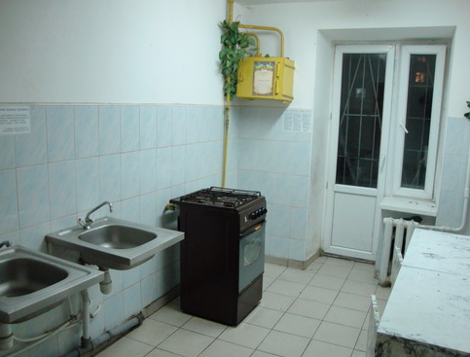

Рисунок 2.21 – Кухня гуртожитку з встановленою газовою плитою

Висновки до розділу
- Проведено обстеження інженерних систем із застосуванням інструментального обладнання також обстежено зовнішнє огородження з фотофіксацією його стану.
- З метою підвищення енергоефективності будівлі гуртожитку розроблені заходи з енергозбереження з розрахунком їх економічної ефективності. Показників заходів з енергозбереження у гуртожитку наведені в табл. 2.12.
Таблиця 2.12
№ з/п | Назва рекомендованого заходу | Капітальні інвестиції  (тис. грн.) | Економія  (тис. грн. на рік) *  *З урах. експл. витрат | Простий термін окупності  (років) | NPV  (тис. грн.) | IRR  (%)
1 | Модернізація теплового пункту | 700 | 228,11 | 3,07 | 2231 | 32%
2 | Утеплення стін | 3675 | 300,28 | 12,24 | 183 | 3%
3 | Заміна вікон | 2251,5 | 291,98 | 7,71 | 1500 | 10%
4 | Утеплення даху | 847,8 | 103,92 | 8,16 | 487 | 9%
5 | Заміна ламп розжарювання на енергозберігаючі | 12,390 | 114,4 | 0,11 | 1458 | 923%
6 | Заміна люмінісцентних ламп ЛБ-40 на енергозберігаючі люмінісцентні лампи TLD-36 | 47,34 | 22,7 | 2,09 | 244 | 48%
7 | Встановлення датчиків руху в коридорах | 30,6 | 33 | 0,93 | 393 | 108%
8 | Чистка труб системи опалення | 100 | 106,17 | 0,94 | 1264 | 106%
9 | Модернізація сантехніки | 452 | 245,28 | 1,84 | 2700 | 54%
 | СУКУПНІ ПОКАЗНИКИ: | 8116,63 | 1445,84 | 5,61 | 10461 | 16%

3. НАУКОВО-ДОСЛІДНИЙ ІНЖИНІРИНГ СИСТЕМИ ГВП З ТЕПЛОВИМ НАСОСОМ
В централізованих системах теплопостачання гаряча вода надається споживачам із зовнішніх теплових мереж від ТЕЦ або районних котелень і цей спосіб має недоліки серед яких доволі значна платня і нестабільність якісних та кількісних показників [11]. Сучасний розвиток систем гарячого водопостачання (ГВП) спрямований на широке застосування децентралізованих схем з використанням альтернативних або відновлювальних джерел енергії і високим рівнем автоматизації процесу теплогенерації та ефективним енергомоніторингом під час експлуатації. Технічні рішення за таким підходом дають реальну можливість зменшити вартість кубометру гарячої води, задовольнити вимоги нормативних документів та значно покращати екологічну ситуацію.
Автономне генерування теплової енергії для гарячого водопостачання має істотні переваги над централізованим, хоча й вимагає певних капітальних витрат, які досить швидко можуть бути компенсовані за рахунок значної економії витрат на енергоресурси, особливо якщо використати альтернативні джерела енергії [7].
3.1 Обґрунтування схемного рішення. Технологічний розрахунок.
В роботі [5 ] вказано, що при модернізації теплового пункту застосування ТНУ і теплового акумулятора забезпечило тепловою енергією систему ГВП з розрахунковою потужністю 180 кВт . Компанією Vaillant реалізовано проект системи ГВП з тепловим насосом і тепловим акумулятором (V=2 м куб) для ресторану McDonalds в м. Києві.
3.1.1 Розрахунок витрат води і теплоти на гаряче водопостачання
Розрахунок точок відбору гарячої води згідно проектних даних по системі ГВП гуртожитка.
Кожен поверх гуртожитку має 4 блока і в кожному блоці знаходиться:
- кухня: 2 рукомийника (рис3.1);
- туалет: 3 рукомийника (рис3.1);
- душова кабіна з 1 місцем відбору.
На кожному поверху 4 блока і в кожному блоці 6 точок відбору. Тому поверх має 24 точки відбору.
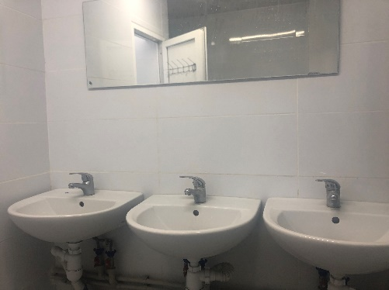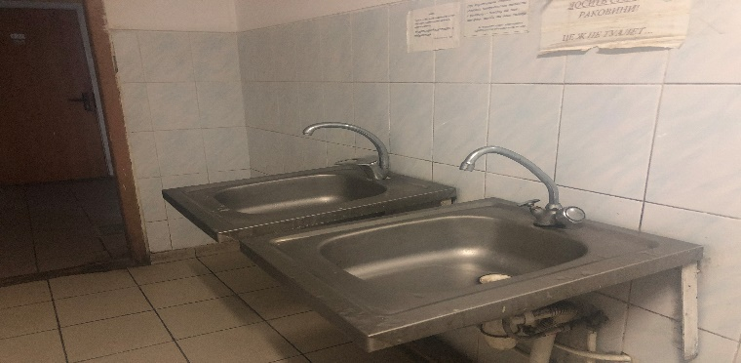
Рис. 3.1 Точки відбору гарячої води- туалет (зліва), кухня (справа)
Загалом гуртожиток має 8 з 9-ти поверхів на яких проживають студенти. Отже маємо на весь гуртожиток 24 х 8 = 192 точок відбору.
Блок складається з 8 кімнат кожна з яких розрахована на проживання 4-х осіб. Кількість осіб на поверсі 4х8х4=128. Кількість (розрахункова) споживачів гарячої води в гуртожитку 128х8=1024.
Розрахунок витрат гарячої води і витрати теплової енергії на ГВП виконаємо згідно ДБН В.2.5-64:2012 [15], DIN 4708, ч. 2. та EN 15450, глава E.
Вихідні дані приймаємо для розрахунку водопостачання офісних будівель квартирного типу висотою менше 12 поверхів з централізованим ГВП.
- кількість споживачів, людей U = 1024
- кількість санітарно – технічних приладів N = 192
- норма витрати води в годину
максимального водоспоживання, кг/год q _{h,ru} = 10,9
- нормативна погодинна витрата, кг/год q _{o,hr} = 200
- витрата води за добу найбільшого
водоспоживання, кг/год q _{uh} = 200
- нормативна секундна витрата води, кг/с q _{o} = 0,2
- кількість годин споживання гарячої води, год T = 24
Розрахунок
Максимальна секундна витрата гарячої води, кг/с
q = 5 · q_{o} · α,
де α – безрозмірна величина, яку визначають залежно від загальної кількості водорозбірних приладів N що живляться на розрахунковій ділянці і ймовірності їх працездатності Р.
Вірогідність дії санітарно – технічних приладів, Р, визначена для сантехнічних приладів
Р = U · q _{h,ru} /( q_{o} · N · 3600)
Р = 200 · 10,9 / (0,2 · 285 · 3600) = 0,0106
Для розрахункових даних N·P = 285 · 0,0106 = 3,021 i P = 0,0106
Тоді коефіцієнт α = 1,84
q^{h} = 5 · 0,2 · 1,84 = 1,84 кг/c
Максимальна годинна витрата гарячої води, м³/ год (відповідає вечірньому піку водоспоживання).
q^{h}_{hr} = 0,005 · q_{ohr} · α_{hr} ,
де α_{hr} - безрозмірна величина, яку визначають залежно від загальної кількості водорозбірних приладів N що живляться на розрахунковій ділянці і ймовірності їх працездатності Р_{hr}.
Вірогідність використання санітарно – технічних приладів, визначаються
Р_{hr} = 3600 · P · q_{o} / q_{ohr}
Р_{hr} = 3600 · 0,0106 · 0,2 / 200 = 0,0382
Для розрахункових даних N · Р_{hr} = 285 · 0,1667 = 10,887 i Р_{hr} = 0,1667
Тоді коефіцієнт α_{hr} = 4,12
q_{hr} = 0,005 · 200 · 4,12 = 4,12 м³/год
Середня годинна витрата води за період максимального водоспоживання, м³/год
q_{T} = q_{uh} · U / (1000 · T),
де Т = 24 год – розрахунковий час споживання води на добу;
q_{T} = 200 · 200 / (1000 · 24) = 1,67 м³/год
Теплові витрати за період максимального водоспоживання за середню годину споживання, кВт
Q_{T} = 1,16 · q_{T} · (t_{п} – t_{з}) · (1 + к_{вит})
де К_{вит} = 0,255 – коефіцієнт витрати тепла на ГВП трубопроводами складає біля 25 % середнього споживання теплоти;
t_{п} = 55 ºC – температура води в подавальному трубопроводі;
t_{з} = 5 ºC – температура холодної води в зимовий період;
Q_{T} = 1,16 · 1,67 · (55 – 5) · (1 + 0,255) = 24,3 кВт
Теплові витрати за період максимального водоспоживання за максимальну годину споживання, кВт*год
Q_{hr} = 1,16 · q_{hr} · (t_{п} – t_{з}) · (1 + к_{вит})
Q_{hr} = 1,16 · 4,12 · (55 – 5) · (1 + 0,255) = 299,89 кВт*год
Теплові витрати за період добового водоспоживання за середню годину споживання, кВт
Q_{сер.доб} = Q_{T} · Т
Q_{сер.доб} = 24,3 · 24 = 660,2 кВт*год
Розрахункова максимальна витрата мережевої води на гаряче водопостачання.
Схема приєднання підігрівників ГВП – двоступенева, змішана.
Розрахункове теплове навантаження водопідігрівника 2 ступені, Вт/год
Q_{ІІ} = Q_{ГВП МАХ} · (t_{Г} – t`_{Г}) / (t_{Г} – t_{Х})
Q_{ІІ} = 660,2 · ( 55 – 37) / (55 – 5) = 237600,9 Вт / год
Витрата гріючої води на 2 ступінь, кг/год
G_{II} = Q_{ІІ} / (t`₁ – t`₂)
G_{II} = 237600 / (70 – 42) = 7296,43 кг / год
де t_{Г} – температура води в подавальному трубопроводі ГВП, 55^{о}С;
t`_{Г} – температура води в трубопроводі після першого ступеня ГВП, 37^{о}С;
t_{Х} – температура холодної води, 5^{о}С;
Т`₁ – температура води в зворотному трубопроводі ГВП, 70^{о}С;
Т`₂ – температура води в точці зламу температурного графіку, 42^{о}С.
Розрахункова максимальна витрата мережевої води на ГВП в неопалювальний період.
G^{s}_{d} = β · β₁ · G_{h max} , кг/год;
V^{s}_{d} = G^{s}_{d} / ρ, м³ / год.
де β – коефіцієнт, який враховує зміну витрати тепла води на ГВП в неопалювальний період по відношенню до опалювального, для коммунального сектору дорівнює 0,8;
β₁ – перевідний коефіцієнт температури води в неопалювальний період, дорівнює 0,8;
ρ – густина теплоносія при Т₁ = 70 ^{о}С, ρ = 977 кг/м³,
при Т₂ = 30 ^{о}С, ρ = 995 кг/м³.
G_{h max} = 3.6 · Q _{h max} · 10⁶ / (с · ( Т₁ – Т₂)), кг / год;
G_{h max} = 3.6 · 0,66 · 10⁶ / (4,187 · (70 – 30)) = 14186,77 кг/год.
Тоді:
G^{s}_{d} = 0,8 · 0,8 · G_{h max;}
G^{s}_{d} = 0,8 · 0,8 · 14186,77 = 9079,53 кг/год;
- для подавального трубопровода:
V_{мах} = G^{s}_{d} / ρ ;
V_{мах} = 9079,53 / 977 = 9,29 м³ / год.
- для зворотного трубопровода:
V_{мах} = G^{s}_{d} / ρ ;
V_{мах} = 9079,53 / 995 = 9,13 м³ / год.
Розрахункова мінімальна витрата мережевої води на ГВП в неопалювальний період.
Мінімальна витрата мережевої води в неопалювальний період в нічний час визначається за режимом відсутності роботи системи ГВП, коли тепло витрачається тільки на нагрів в рушникосушках та стояках системи ГВП.
Розрахункова мінімальна витрата тепла ГВП складає
Q _{h mіn} = 0,099 МВт;
Розрахункова мінімальна витрата мережевої води на ГВП в неопалювальний період:
G_{h mіn} = 3.6 · Q _{h mіn} · 10⁶ / (с· ( Т₁ – Т₂)), кг / год;
G_{h mіn} = 3.6 · 0,099 · 10⁶ / (4,187 · (70 – 30)) = 2128,0 кг/год.
– для подавального трубопроводу:
V _{mіn} = G^{s}_{d} / ρ ;
V _{mіn} = 2128,0 / 977 = 2,18 м³ / год.
– для зворотного трубопроводу:
V _{mіn} = G^{s}_{d} / ρ ;
V _{mіn} = 2128,0 / 995 = 2,14 м³ / год.
Теплове навантаження та витрата гарячої води протягом доби є нерівномірним і відповідає наявності мешканців (студентів) у будинку, тобто режимів навчання (відсутність) та відпочинку (наявність). За оціночними даними побудовано графік (рис.3.2) добового навантаження системи ГВП (у відсотковому значенні), необхідний для розробки системи автоматизованого управління (САУ) тепловим насосом.

Рис.3.2 Графік добового теплового навантаження системи ГВП гуртожитку
3.1.2 Обґрунтування схемного рішення
Схемне рішення обрано на підставі численних літературних джерел [7,10,12-14,16,18], європейських (DIN, EN) та вітчизняних (ДСТУ, ДБН) стандартів, рекомендацій відомих фірм-виготовлювачів теплонасосного устаткування (Vaillant, Wiessmann, Buderus, Hitachi, Murano, My Cond т.і).
При проектуванні подібних систем, для їх ефективної та економічної роботи, дуже важливо враховувати залежність коефіцієнта ефективності теплового насоса СОР від температури подачі. Чим вище температура подачі теплового насоса, тим нижче у нього коефіцієнт ефективності СОР. Наприклад, при температурі зовнішнього повітря + 20 ° С і подачі + 35 ° С, коефіцієнт СОР теплового насоса складає близько 4, а при подачі + 65 ° С - приблизно 2,7.
Можна побудувати просту систему з тепловим насосом, який працює на нагрів бака запасу гарячої води з підтримкою в ньому постійної температури, наприклад, + 50 ° С. При цьому тепловий насос буде працювати з постійно високою температурою подачі і відповідно, з мінімальною ефективністю - з коефіцієнтом СОР близько 2,7. Або можна побудувати іншу систему, більш ефективну з точки зору роботи теплового насоса. Наприклад, система для дитячого садка, де добова витрата гарячої води становить 4000 л. Можна встановити баки запасу гарячої води витрати води, до необхідної температури, а споживання води буде проходити протягом дня без підмішування холодної води. Таким чином, середнє значення коефіцієнта СОР за час розігріву баків від + 10 ° С до + 55 ° С складе приблизно 3,5.
В трубопровід гарячої витратної води - якомога ближче до точок водорозбору - інсталюється контур, який повертає гарячу воду в бойлер. Через цей контур циркулює гаряча видаткова вода. Відкриваючи кран гарячої води, користувач відразу ж отримує її в розпорядження. У великих будівлях (багатоквартирних будинках, готелях і т.п.) інсталяція контурів рециркуляції цікава також з точки зору економії води. Для віддалених точок водорозбору без контуру рециркуляції не тільки збільшується час очікування гарячої води, але і велике її кількість виливається без користі.
Таймерним управлінням згідно з «Положенням про енергозберігаючі приладах в житлових будинках» (EnEV) необхідно оснащувати рециркуляційні контури автоматичними пристроями для вимикання насоса контуру рециркуляції і ізолювати відповідно до технічних правил, щоб запобігти втратам тепла. Перепад температур між виходом гарячої витратної води і входом контуру рециркуляції повинен бути не більше 5 K (Ú 64/1). Контури рециркуляції проектуються по DIN 1988-3 або по Робочому бюлетеню W 553 Німецької асоціації фахівців газо- та водопостачання (DVGW). Для великих опалювальних установок система рециркуляції пропонується згідно Робочого бюлетеню W 551 DVGW.
В спрощеному вигляді принципова схема теплогенерування системи ГВП гуртожитку вказана на рис3.3

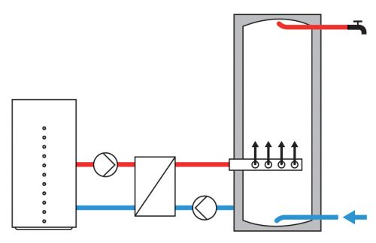
Рис.3.3 Система ГВП з тепловим насосом, зовнішнім теплообмінником
і ємнісним накопичувачем
Для експлуатації ємнісного накопичувача разом з тепловими насосами розроблені так звані завантажувальні трубки. При їх використанні швидкість подачі гарячої води в об*єм накопичувальної ємності сповільнюється, що дозволяє здійснювати пошарове завантаження ламінарним потоком. Це необхідно, тому що випарник теплового насоса працює з малим перепадом температур.
Один з найбільш ефективних варіантів застосування теплових насосів в наш час - використання насосів тип «повітря / вода» для систем з великою витратою гарячої води протягом доби, а також для тих систем, де графік споживання гарячої води змінюється в різні дні протягом доби, тижня або навіть всього року. Наприклад, дитячий сад, школа або офісний будинок. У таких системах гаряча вода витрачається в робочі дні, а у вихідні дні споживання води мінімальний.
Багатоквартирні будинки, офісні приміщення та муніципальні об'єкти відносяться до установок великої потужності, з об'ємом ємностей понад 400 л і водовмістом в кожнйій зєднувальній магістралі більше 3 л.
При проектуванні подібних систем, для їх ефективної та економічної роботи, дуже важливо враховувати залежність коефіцієнта ефективності теплового насоса СОР від температури подачі. Чим вище температура подачі теплового насоса, тим нижче у нього коефіцієнт ефективності СОР. Наприклад, при температурі зовнішнього повітря + 20 ° С і подачі + 35 ° С, коефіцієнт СОР теплового насоса складає близько 4, а при подачі + 65 ° С - приблизно 2,7.
Приписи норм Євросоюзу вимагають дотримання для установок великої потужності рівня температури не менше 60 ° C в накопичувачі ГВС. Температура обратки в циркуляційному контурі повинна бути не менше 55 ° C. Для установок малої потужності мається на увазі підтримка температури на виході 60 ° C. Теплові насоси стандартного виконання, що працюють на звичайному хладагенте, досягають максимальної температури подачі між 55 ° C та 65 ° C. При максимальній температурі подачі 55 ° C температура ГВП становить 48 ° C.
На підставі викладеного схемне рішення в даній роботі пропонуэться з такими основними конструктивами:
- тепловий насос «повітря-вода» в моноблочному або роздільному (зовнішній і внутрішній блоки) виконанні;
- бак-аккумулятор з додатковим нагрівачем (ТЕН);
- зовнішній теплообмінник пластинчастого типа;
- єлектробойлер-догрівач при піковому навантаженні;
- циркуляційні насоси;
- контролер для управління режимом роботи всієї системи, який інформаційно взаємодіє з САУ теплового насосу.
Варіант принципової схеми системи ГВП з тепловим насосом показаний на рис.3.4
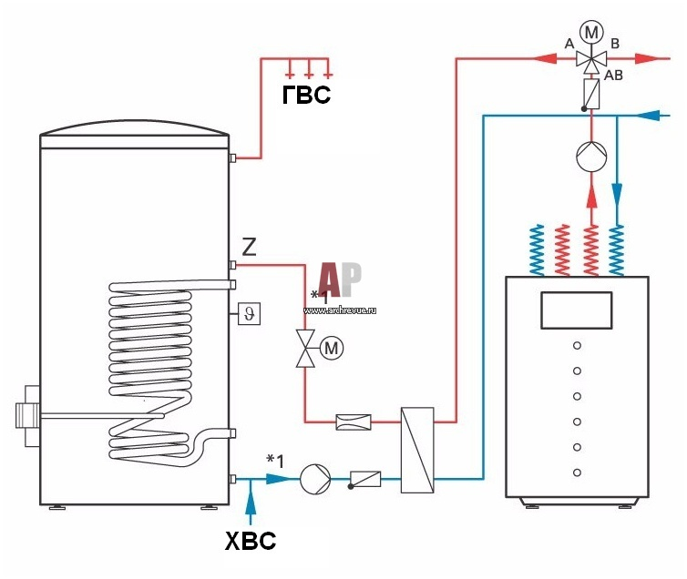
Рис.3.4 Схема ГВП з тепловим насосом, баком-акумулятором
тазовнішнім
3.2 Обгрунтуання, вибір та аналіз характеристик ТН
Тепловий насос, який працює за зворотним циклом Карно, має історичну назву термотрансфлрматор, тобто отримуючи низько потенційне тепло він перетворює його на високопотенційне. Сутність даного процесу характеризується коефіцієнтом перетворення енергії (coefficient of performance, COP англійська абревіатура) і даний параметр є найважливішим при виборі типа насосу та розрахунку енергетичних і економічних характеристик запропонованої системи теплогенерації.
Досконалість теплових процесів і установок доцільніше оцінювати по ексергетичному коефіцієнту корисної дії ηех [4,10,12,22,23]. Відхилення ηех від максимального значення (ηех = 1) є мірою необоротних втрат енергії, які принципово можуть бути усунені в разі більш раціонального здійснення технологічних процесів. Значення ексергетичного ККД залежать від ексергетичної температурної функції (фактора Карно), яка дорівнює [22]
ηс = 1-Т0 / ТСР, (4)
де Т0 - абсолютна температура навколишнього (зовнішнього) середовища; ТСР = (h2-h1) / (s2-s1) - середня термодинамічна температура підведення і відведення теплоти; (H2-h1) - зміна ентальпії в процесі теплообміну; (S2-s1) - зміна ентропії в тепловому процесі. В [9] виявлено неоднозначний характер зміни ексергетичного ККД теплонасосних установок в залежності від середніх термодинамічних температур підведення і відведення теплоти. Для зручності розраховано [9] значення фактора Карно для різних значень Т0 і ТСР.
Ексергетичний ККД теплового насоса розраховується за формулою
ηтнех = EXQ / N = Q ∙ ηкнс / N = φ ∙ ηкнс, (6)
де EXQ - ексергія теплоти; ηкнс - фактор Карно для среднетермодінаміческой температури мережевої води в конденсаторі теплового насоса.
В [23] було з'ясовано, що коефіцієнти перетворення енергії φ залежать від среднетермодінаміческіх температур теплоносіїв у процесах підведення теплоти в випарнику Tіср і відведення теплоти в конденсаторі Tкнср, а також від теплофізичних властивостей робочого тіла в ТНУ (хладону). Розрахункові значення φ для аміачної парокомпрессорная теплонасосної установки наведені на рис. 3.5 [22]. Ці залежності свідчать про те, що значення φ зростають у разі підвищення температур Tіср і зменшення температур Tкнср.
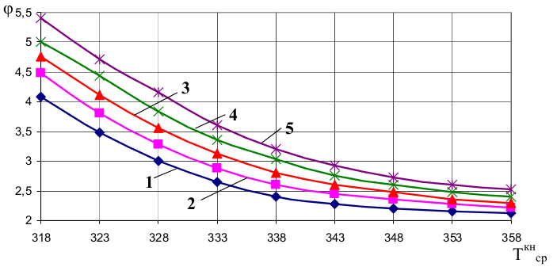
Рис. 3.5 Значення φ: 1 – Т ^{н}_{ср}= 278 К; 2 – 283; 3 – 288; 4 – 293; 5 – 298

На рис.3.6. показана залежність ексергетичного ККД від зовнішньої температури [ 22 ].
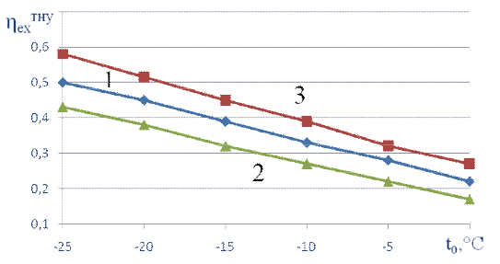
Рис. 3.6. Эксергетичні ККД системы теплопостачання від теплонасосної установки: 1 – φ = 3, T^{p}_{ср}=328 К; 2 – φ = 3,5, T^{p}_{ср}=328 К; 3 – φ = 3, T^{p}_{ср} = 338 К
Значення ексергетичної ККД на рис.3.6 зростають при зменшенні температур T0 і Tpср і при збільшенні коефіцієнтів перетворення енергії φ. Так, при збільшенні φ на 0,5 значення ексергетичної ККД зростає в середньому на 11,3%. На таку ж величину збільшується ексергетичний ККД при зменшенні температури Tpср на 10 ° С. З рис.3.5 видно, що при збільшенні φ від 3 до 3,5 питома витрата умовного палива на виробництво енергії bу зменшується також на 11,3% . Це свідчить про те, що величина bу адекватно відображає ефективність роботи теплоенергетичних систем і установок, зокрема ТНУ.
Вимоги EN 15450-2007 (ДСТУ Б В.2.5-44:2010) вказують на мінімальні і розрахункові значення СОР для теплових насосів які працюють лише для систем ГВП (табл.3.1)
Таблиця 3.1
Джерело теплової енергії / відведення теплової енергії | Мінімальне значення СОР | Розрахункове значення СОР
Повітря/вода | 2,3 | 2,8
Земля/вода | 3,0 | 3,5
Вода/вода | 3,2 | 3,8

Згідно з викладеним та результатами розрахунків теплового навантаження системи ГВП (п.3.1) обрано тепловий насос «повітря-вода» MURANO AW (2 моделі з різною потужністю AW32 та AW45. Дане устаткування характеризується високою ефективністю в широкому інтервалі зовнішніх температур при виробництві теплової енергії для систем опалення і ГВП. Технічна характеристика вказаних моделей вказана в табл.3.2
Таблиця 3.2
Модель | AW32 | AW45
Теплова потужність (+7град.С ) | 31,94, кВт | 45,50, кВт
СОР | 4,65 | 4,45
Електроспоживання | 6,8, кВт | 10, 22 кВт
Електроживлення | 380 В; 50 Гц
Вбудований циркуляційний насос | Так
Статичний напір циркуляційного насосу | 35, кПа | 20, кПа
Максимальна температура води, ⁰С (без електротену) | 65⁰С
Фреон | R407C
Тип компресора | EVi Scroll
Кількість вентиляторів | 3 | 4
Тип вентиляторів | ЕC (плавне керування 0-100%)
Вбудований електротен | 3-6-9, кВт | 4-8-12, кВт
Максимальна довжина фреонопроводу | 30, м | 35, м

Енергетичні параметри моделі AW45 з різною потужністю залежно від зовнішньої температури вказані в табл. 3.3
Таблиця 3.3
Температура води | 45/50 ⁰С |  |  | 50/55 ⁰С |  |  | 55/60 ⁰С
Температура повітря | Qh ,kW | Pe, kW | COP | Qh ,kW | Pe, kW | COP | Qh ,kW | Pe, kW | COP
+20 ⁰С | 61,70 | 14,39 | 4,29 | 60,77 | 15,92 | 3,82 | 59,87 | 17,58 | 3,41
+7 ⁰С | 45,15 | 13,84 | 3,26 | 45,07 | 15,30 | 2,95 | 45,01 | 16,88 | 2,67
0 ⁰С | 38,25 | 13,55 | 2,82 | 38,50 | 14,97 | 2,57 | 38,76 | 16,51 | 2,35
-5 ⁰С | 34, 02 | 13,35 | 2,55 | 34,44 | 14,74 | 2,34 | 34,88 | 16,25 | 2,15
-10 ⁰С | 30,28 | 13,14 | 2,30 | 30,83 | 14,51 | 2,12 | 31,39 | 15,99 | 1,96
-15 ⁰С | 26,93 | 12,94 | 2,08 | 27,56 | 14,28 | 1,93 | 28,21 | 15,73 | 1,79
-20 ⁰С | 23,90 | 12,75 | 1,87 | 24,57 | 14,06 | 1,75 | 25,24 | 15,48 | 1,63

3.3 Вибір та розрахунок характеристик бака-акумулятора
Ємнісний водонагрівач повинен відповідати певним вимогам, щоб працювати з тепловим насосом: потужність гріє змійовика у водонагрівачі і поверхня його теплообміну повинні точно відповідати потужності теплового насоса.
Так як теплові насоси працюють з більш низькою температурою подачі, ніж традиційні котли, то і теплопередача на гріючому змійовику водонагрівача через невеликої різниці температур гріючого та нагріваємго середовища також буде менше.
Встановлено, що для передачі одного кіловата потужності площа теплообміників повинна становити не менше 0,25 м2. У теплових насосів типу «повітря / вода» без регулювання потужності компресора, максимальна теплова потужність буде влітку, коли будуть максимальні температури зовнішнього повітря. Крім того, повинна бути забезпечена можливість передачі великої кількості тепла в період максимального водорозбору.
Спіральний теплообмінник не розміщується до верхньої частини накопичувальної ємності, тому низька температура подачі теплового насоса здатна дещо остудити верхню частину обсягу з максимальною температурою, яку забезпечує другий теплогенератор (передбачено в нашому технічному рішенні) або електронагрівальна вставка.
У компактних теплових насосах поверхня теплообмінника і об’єм накопичувальної ємності вже оптимально підібрані, щоб спростити процес проектування.
Якщо є необхідність у великих витратах гарячого водопостачання або застосовуються теплові насоси великої потужності - доцільно використовувати ємнісні накопичувачі з зовнішніми теплообмінниками, що і передбачено в проектуємій системі ГВП гуртожитка.
Вибір бака-акумулятора виконано за методичними рекомендаціями «Документація для проектування. Розрахунок і підбор баків-нагрівачів» (видано 07/2002) фірми «Buderus».
Визначається тип і розмір бака з розрахуванням коефіцієнта споживання за відомими вихідними даними (кількість мешканців, тип і кількість точок відбора, параметр ймовірності). Застосовується норматив DIN 4708 та програма DIWA. За каталогом «Buderus» обираються баки Logaluxт типів ST, SU та SF.
В якості повірочного розрахунку виконано розрахунок моделювання його тепловтрат.

3.3.1. Розрахунок основних параметрів роботи бака-акумулятора

Розрахунок теплових втрат
Рівняння балансу енергії для бака-акумулятора без врахування стратифікації має вигляд:
$G·c·\frac{∆T_{s}}{dτ}=Q_{u}-Q_{сп}-Q_{втр.н.с.}-Q_{втр.тр.}$, (3.)
де $G-$ маса води в акумуляторі, кг;
$с-$ теплоємність води, $\frac{Дж}{кг·К};$
$T_{s}-$ змінна в часі температура води в акумуляторі, К;
$τ-$ проміжок часу, с;
$Q_{u}-$ енергія, яка надходить від електричного котла, Вт;
$Q_{сп}-$ енергія, яка відводиться до споживача, Вт;
$Q_{втр.н.с.}-$ втрати теплоти в навколишнє середовище, Вт;
$Q_{втр.тр.}-$ втрати теплоти в трубопроводах, Вт.
Втрати теплоти через стінки акумулятора $Q_{втр.н.с.}$ розраховуються за формулою:
$Q_{втр.н.с.}=Q_{втр.н.с.1}+Q_{втр.н.с.2}$, (3.1)
де $Q_{втр.н.с.1}-$ втрати теплоти через циліндричну поверхню акумулятора, Вт;
$Q_{втр.н.с.2}-$ втрати теплоти через плоску поверхню акумулятора, Вт.
Втрати теплоти через циліндричну поверхню акумулятора $Q_{втр.н.с.1}$ визначаються за формулою:
$Q_{втр.н.с.1}= k_{1}·F_{1}·(T_{s}^{'}-T_{0}),$ (3.2)
е $k_{1}-$ коефіцієнт теплопередачі через циліндричну стінку акумулятора, $\frac{Вт}{м^{2}·К};$
$F_{1}-$ площа циліндричної поверхні акумулятора, $м^{2};$
$T_{s}^{'}-$ кінцеве значення температури за певний період $τ$, К;
$T_{0}-$ температура навколишнього середовища, К.
Коефіцієнт теплопередачі $k_{1}$знаходиться за формулою:
$k_{1}=\frac{1}{R_{1}}=\frac{1}{R_{вн.1}+R_{ст.1}^{1}+R_{ст.2}^{1}+R_{з.1}}$, (3.3)
де $R_{1}-$ сумарний термічний опір від води до навколишнього середовища через циліндричну стінку, $\frac{м^{2}·К}{Вт}$;
$R_{вн.1}-$ термічний опір внутрішньої поверхні стінки акумулятора, $\frac{м^{2}·К}{Вт};$
$R_{ст.1}^{1}-$ термічний опір стінки акумулятора, $\frac{м^{2}·К}{Вт}$;
$R_{ст.2}^{1}-$ термічний опір ізоляції акумулятора, $\frac{м^{2}·К}{Вт}$;
$R_{3.1}-$ термічний опір зовнішньої стінки ізоляції акумулятора, $\frac{м^{2}·К}{Вт}.$
Термічний опір внутрішньої поверхні циліндричної стінки акумулятора $R_{вн.1}$ знаходиться за формулою:
$R_{вн.1}=\frac{1}{π·d_{вн}·α_{вн}}$, (3.4)
де $d_{вн}-$ внутрішній діаметр бака, м;
$α_{вн}-$коефіцієнт тепловіддачі від теплоносія до внутрішньої поверхні стінки акумулятора, $\frac{Вт}{м^{2}·К}.$
Термічний опір циліндричної стінки акумулятора $R_{ст.1}^{1}$ розраховується за формулою:
$R_{ст.1}^{1}=\frac{1}{2·π·λ_{1}}·ln\frac{d_{вн}+2δ_{1}}{d_{вн}},$ (3.5)
де $λ_{1}-$ коефіцієнт теплопровідності стінки акумулятора, $\frac{Вт}{м·К};$
$δ_{1}-$ товщина стінки акумулятора, м.
Термічний опір ізоляції акумулятора $R_{ст.2}^{1}$ на циліндричній поверхні стінки визначається за формулою:
$R_{ст.2}^{1}=\frac{1}{2·π·λ_{2}}·ln\frac{d_{вн}+2δ_{1}+2δ_{2}}{d_{вн}+2δ_{1}},$ (3.6)
де $λ_{2}-$ коефіцієнт теплопровідності ізоляції акумулятора, $\frac{Вт}{м·К};$
$δ_{2}-$ товщина шару ізоляції акумулятора, м.
Термічний опір зовнішньої стінки ізоляції акумулятора $R_{з.1}$ визначається за формулою:
$R_{з.1}=\frac{1}{π·d_{з}·α_{з}}$, (3.7)
де $d_{з}-$ зовнішній діаметр бака, м;
$α_{з}-$коефіцієнт тепловіддачі від зовнішньої поверхні ізоляції акумулятора в навколишнє середовище, $\frac{Вт}{м^{2}·К}.$
Зовнішній діаметр бака $d_{з}$ знаходиться за формулою:
$d_{з}=d_{вн}+2δ_{1}+2δ_{2}$. (3.8)
Втрати теплоти через плоску поверхню акумулятора $Q_{втр.н.с.2}$ визначається за формулою:
$Q_{втр.н.с.2}= k_{2}·F_{2}·(T_{s}^{'}-T_{0}),$ (3.9)
де $k_{2}-$ коефіцієнт теплопередачі через плоску поверхню акумулятора, $\frac{Вт}{м^{2}·К};$
$F_{2}-$ площа плоскої поверхні акумулятора, $м^{2};$
$T_{s}^{'}-$ кінцеве значення температури за певний період $τ$, К;
$T_{0}-$ температура навколишнього середовища, К.
Коефіцієнт теплопередачі $k_{2}$знаходиться за формулою:
$k_{2}=\frac{1}{R_{2}}=\frac{1}{R_{вн.2}+R_{ст.1}^{2}+R_{ст.2}^{2}+R_{з.2}}$, (3.10)
де $R_{2}-$ сумарний термічний опір від води до навколишнього середовища через плоску стінку, $\frac{м^{2}·К}{Вт}$;
$R_{вн.2}-$ термічний опір внутрішньої поверхні плоскої стінки акумулятора, $\frac{м^{2}·К}{Вт};$
$R_{ст.1}^{2}-$ термічний опір плоскої стінки акумулятора, $\frac{м^{2}·К}{Вт}$;
$R_{ст.2}^{2}-$ термічний опір ізоляції плоскої стінки акумулятора, $\frac{м^{2}·К}{Вт}$;
$R_{3.2}-$ термічний опір зовнішньої плоскої стінки ізоляції акумулятора, $\frac{м^{2}·К}{Вт}.$
Термічний опір внутрішньої поверхні плоскої стінки акумулятора $R_{вн.2}$ знаходиться за формулою:
$R_{вн.2}=\frac{1}{α_{вн}}$, (3.11)
де $α_{вн}-$коефіцієнт тепловіддачі від теплоносія до внутрішньої поверхні плоскої стінки акумулятора, $\frac{Вт}{м^{2}·К}.$
Термічний опір стінки акумулятора $R_{ст.1}^{2}$ розраховується за формулою:
$R_{ст.1}^{2}=\frac{δ_{1}}{λ_{1}},$ (3.)
де $λ_{1}-$ коефіцієнт теплопровідності стінки акумулятора, $\frac{Вт}{м·К};$
$δ_{1}-$ товщина стінки акумулятора, м.
Термічний опір ізоляції акумулятора $R_{ст.2}^{2}$ визначається за формулою:
$R_{ст.2}^{2}=\frac{δ_{2}}{λ_{2}},$ (3.12)
де $λ_{2}-$ коефіцієнт теплопровідності ізоляції акумулятора, $\frac{Вт}{м·К};$
$δ_{2}-$ товщина шару ізоляції акумулятора, м.
Термічний опір зовнішньої стінки ізоляції акумулятора $R_{з.2}$ визначається за формулою:
$R_{з.2}=\frac{1}{α_{з}}$, (3.13)
де $α_{з}-$коефіцієнт тепловіддачі від зовнішньої поверхні ізоляції акумулятора в навколишнє середовище, $\frac{Вт}{м^{2}·К}.$
Втрати теплоти в трубопроводах $Q_{втр.тр}$ розраховуються за формулою:
$Q_{втр.тр}=Q_{втр.тр.гр}+Q_{втр.тр.п},$ (3.14)
де $Q_{втр.тр.гр}-$ втрати теплоти в трубопроводах підземної прокладки, Вт;
$Q_{втр.тр.п}-$ втрати теплоти в трубопроводах надземної прокладки в підвал, Вт.
Втрати теплоти в трубопроводах підземної прокладки $Q_{втр.тр.гр}$ визначаються за формулою:
$Q_{втр.тр.гр}=Q_{втр.тр.гр.1}+Q_{втр.тр.гр.2},$ (3.15)
де $Q_{втр.тр.гр.1}-$ втрати теплоти в подаючому трубопроводі, Вт;
$Q_{втр.тр.гр.2}-$ втрати теплоти в зворотному трубопроводі, Вт.
Втрати теплоти в подаючому трубопроводі $Q_{втр.тр.гр.1}$ визначаються за формулою:
$Q_{втр.тр.гр.1}=\frac{\left(T_{s}^{'}-T_{гр}\right)·R_{тр.2}-\left(T_{2}-T_{гр}\right)·R_{тр.0}}{R_{тр.1}·R_{тр.2}-R_{тр.0}^{2}}·l_{тр.гр.1},$ (3.16)
де $R_{тр.1}-$ сумарний термічний опір ізоляції і подавального трубопровода і ґрунту, $\frac{м^{2}·К}{Вт};$
$R_{тр.2}-$ сумарний термічний опір ізоляції і зворотного трубопровода і грунту, $\frac{м^{2}·К}{Вт};$
$R_{тр.0}-$ додатковий умовний термічний опір, $\frac{м^{2}·К}{Вт};$
$T_{гр}-$ температура ґрунту на глибині осі теплопроводу, К;
$T_{2}-$ температура теплоносія в зворотному трубопроводі, К;
$l_{тр.гр.1}-$ довжина подаючого трубопроводу з підземною прокладкою, м.
Додатковий умовний термічний опір $R_{тр.0}$ розраховується за формулою:
$R_{тр.0}=\frac{1}{2·π·λ_{гр}}·ln\sqrt{1+{\left(\frac{2h}{b}\right)}^{2}}$, (3.17)
де $λ_{гр}-$ коефіцієнт теплопровідності ґрунту, $\frac{Вт}{м·К}$;
$h-$ глибина залягання осі теплопроводу від поверхні землі, м;
$b-$ горизонтальна відстань між осями трубопроводів.
Сумарний термічний опір ізоляції і подавального трубопроводу і ґрунту $R_{тр.1}$ розраховується за формулою:
$R_{тр.1}=R_{тр.1}^{'}+R_{гр},$ (3.18)
де $R_{тр.1}^{'}-$ термічний опір подавального трубопроводу і шару ізоляції, $\frac{м^{2}·К}{Вт};$
$R_{гр}-$ термічний опір грунту, $\frac{м^{2}·К}{Вт}.$
Термічний опір подавального трубопроводу і шару ізоляції $R_{тр.1}^{'}$ розраховується за формулою:
$R_{тр.1}^{'}=R_{тр.вн.1}+R_{тр.ст.1}^{1}+R_{тр.ст.2}^{1}$, (3.19)
де $R_{тр.вн.1}-$ термічний опір внутрішньої поверхні трубопроводу, $\frac{м^{2}·К}{Вт};$
$R_{тр.ст.1}^{1}-$ термічний опір стінки трубопроводу, $\frac{м^{2}·К}{Вт};$
$R_{тр.ст.2}^{1}-$ термічний опір ізоляції трубопроводу, $\frac{м^{2}·К}{Вт}.$
Термічний опір внутрішньої поверхні трубопроводу $R_{тр.вн.1}$ розраховується за формулою:
$R_{тр.вн.1}=\frac{1}{π·α_{тр.вн.1}·(d_{тр}-2δ_{тр})}$, (3.20)
де $α_{тр.вн.1}-$ коефіцієнт тепловіддачі від теплоносія до внутрішньої поверхні трубопроводу, $\frac{Вт}{м^{2}·К};$
$d_{тр}-$ зовнішній діаметр трубопроводу, м;
$δ_{тр}-$ товщина стінки трубопроводу, м.
Термічний опір стінки трубопроводу $R_{тр.ст.1}^{1}$ розраховується за формулою:
$R_{тр.ст.1}^{1}=\frac{1}{2π·λ_{тр.1}}·ln\frac{d_{тр}}{d_{тр}-2δ_{тр}},$ (3.21)
де $λ_{тр.1}-$ коефіцієнт теплопровідності матеріалу трубопроводу, $\frac{Вт}{м·К}$.
Термічний опір ізоляції трубопроводу $R_{тр.ст.2}^{1}$ розраховується за формулою:
$R_{тр.ст.2}^{1}=\frac{1}{2π·λ_{тр.2}}·ln\frac{d_{тр}+2δ_{із}}{d_{тр}}$, (3.22)
де $λ_{тр.2}-$ коефіцієнт теплопровідності ізоляції трубопроводу, $\frac{Вт}{м·К}$;
$δ_{із}-$ товщина ізоляції трубопроводу, м.
Термічний опір ґрунту $R_{гр}$ визначається за формулою:
$R_{гр}=\frac{1}{2π·λ_{гр}}·ln\frac{4h}{d_{тр}+2δ_{із}}$, (3.23)
де $λ_{гр}-$ коефіцієнт теплопровідності ґрунту, $\frac{Вт}{м·К}$;
$h-$ глибина залягання осі теплопроводу від поверхні землі, м;
$δ_{із}-$ товщина ізоляції трубопроводу, м.
Сумарний термічний опір ізоляції і зворотного трубопровода і грунту $R_{тр.2}$ розраховується за формулою:
$R_{тр.2}=R_{тр.2}^{'}+R_{гр},$ (3.24)
де $R_{тр.2}^{'}-$ термічний опір зворотного трубопроводу і шару ізоляції, $\frac{м^{2}·К}{Вт};$
$R_{гр}-$ термічний опір грунту, $\frac{м^{2}·К}{Вт}.$
Термічний опір зворотного трубопроводу і шару ізоляції $R_{тр.2}^{'}$ розраховується за формулою:
$R_{тр.2}^{'}=R_{тр.вн.2}+R_{тр.ст.1}^{2}+R_{тр.ст.2}^{2}$, (3.25)
де $R_{тр.вн.2}-$ термічний опір внутрішньої поверхні зворотного трубопроводу, $\frac{м^{2}·К}{Вт};$
$R_{тр.ст.1}^{2}-$ термічний опір стінки трубопроводу, $\frac{м^{2}·К}{Вт};$
$R_{тр.ст.2}^{2}-$ термічний опір ізоляції трубопроводу, $\frac{м^{2}·К}{Вт}.$
Термічний опір внутрішньої поверхні зворотного трубопроводу $R_{тр.вн.2}$ розраховується за формулою:
$R_{тр.вн.2}=\frac{1}{π·α_{тр.вн.1}·(d_{тр}-2δ_{тр})}$, (3.26)
де $α_{тр.вн.1}-$ коефіцієнт тепловіддачі від теплоносія до внутрішньої поверхні трубопроводу, $\frac{Вт}{м^{2}·К};$
$d_{тр}-$ зовнішній діаметр трубопроводу, м;
$δ_{тр}-$ товщина стінки трубопроводу, м.
Термічний опір стінки зворотного трубопроводу $R_{тр.ст.1}^{2}$ розраховується за формулою:
$R_{тр.ст.1}^{2}=\frac{1}{2π·λ_{тр.1}}·ln\frac{d_{тр}}{d_{тр}-2δ_{тр}},$ (3.27)
де $λ_{тр.1}-$ коефіцієнт теплопровідності матеріалу трубопроводу, $\frac{Вт}{м·К}$.
Термічний опір ізоляції зворотного трубопроводу $R_{тр.ст.2}^{2}$ розраховується за формулою:
$R_{тр.ст.2}^{2}=\frac{1}{2π·λ_{тр.2}}·ln\frac{d_{тр}+2δ_{із}}{d_{тр}}$, (3.28)
де $λ_{тр.2}-$ коефіцієнт теплопровідності ізоляції трубопроводу, $\frac{Вт}{м·К}$;
$δ_{із}-$ товщина ізоляції трубопроводу, м.
Втрати теплоти в зворотному трубопроводі $Q_{втр.тр.гр.2}$ визначаються за формулою:
$Q_{втр.тр.гр.2}=\frac{\left(T_{2}^{}-T_{гр}\right)·R_{тр.1}-\left(T_{s}^{'}-T_{гр}\right)·R_{тр.0}}{R_{тр.1}·R_{тр.2}-R_{тр.0}^{2}}·l_{тр.гр.2},$ (3.29)
де $l_{тр.гр.2}-$ довжина подаючого трубопроводу з підземною прокладкою, м.
Втрати теплоти в трубопроводах надземної прокладки в підвал $Q_{втр.тр.п}$ визначаються за формулою:
$Q_{втр.тр.п}=Q_{втр.тр.п.1}+Q_{втр.тр.п.2}$, (3.30)
де $Q_{втр.тр.п.1}-$ втрати теплоти в подаючому трубопроводі надземної прокладки, Вт;
$Q_{втр.тр.п.2}-$ втрати теплоти в зворотному трубопроводі надземної прокладки, Вт;
Втрати теплоти в подаючому трубопроводі надземної прокладки $Q_{втр.тр.п.1}$ визначаються за формулою:
$Q_{втр.тр.п.1}=\frac{T_{s}^{'}-T_{п}}{R_{тр.1}^{'}+R_{тр.п.1}}·l_{тр.п.1}$, (3.31)
де $T_{п}-$ температура в підвалі, К;
$R_{тр.1}^{'}-$ термічний опір подавального трубопроводу і шару ізоляції, $\frac{м^{2}·К}{Вт};$
$R_{тр.п.1}-$ термічний опір зовнішньої стінки ізоляції подавального трубопроводу, $\frac{м^{2}·К}{Вт};$
$l_{тр.п.1}-$ довжина подавального трубопроводу надземної прокладки, м.
Термічний опір зовнішньої стінки ізоляції подавального трубопроводу $R_{тр.п.1}$ розраховується за формулою:
$R_{тр.п.1}=\frac{1}{π·\left(d_{тр}+2δ_{із}\right)·α_{п}}$, (3.32)
де $α_{п}-$ коефіцієнт тепловіддачі від поверхні ізоляції в навколишнє середовище (приміщення підвалу), $\frac{Вт}{м^{2}·К};$
Втрати теплоти в зворотному трубопроводі надземної прокладки $Q_{втр.тр.п.2}$ визначаються за формулою:
$Q_{втр.тр.п.2}=\frac{T_{s}^{'}-T_{п}}{R_{тр.2}^{'}+R_{тр.п.1}}·l_{тр.п.2}$, (3.33)
де $R_{тр.2}^{'}-$ термічний опір зворотному трубопроводу і шару ізоляції, $\frac{м^{2}·К}{Вт};$
$R_{тр.п.1}-$ термічний опір зовнішньої стінки ізоляції подавального трубопроводу, $\frac{м^{2}·К}{Вт};$
$l_{тр.п.2}-$ довжина зворотного трубопроводу надземної прокладки, м.

Розрахунок коефіцієнтів тепловіддачі
Коефіцієнт тепловіддачі $α_{вн}$ визначається з наступного виразу:
$α_{вн}=\frac{{Nu}_{р}∙λ_{р}}{d_{вн}}$, (3.34)
де ${Nu}_{р}-$ безрозмірний критерій подібності Нуссельта;
$λ_{р}-$ коефіцієнт теплопровідності теплоносія, $\frac{Вт}{м·К}$;
$d_{вн}-$ визначаючий геометричний розмір.
Для визначення середнього по довжині коефіцієнта тепловіддачі при турбулентному русі використовується наступне рівняння подібності
${Nu}_{р}=0,021∙{Re}^{0,8}∙{Pr}_{р}^{0,43}∙{\left(\frac{{Pr}_{р}}{{Pr}_{c}}\right)}^{0,25}∙ε_{l}$, (3.35)
де $Re-$ критерій Рейнольдса;
${Pr}_{р}-$ критерій Прандтля для рідини;
${Pr}_{с}-$ критерій Прандтля для стінки;
$ε_{l}-$коефіцієнт, що залежить від відношення $\frac{l}{d}$.
Критерій Рейнольдса визначається за наступним виразом:
$Re=\frac{w_{р}∙d_{вн}}{υ_{р}}$ (3.36)
де $w_{р}-$ середня швидкість руху теплоносія в баці, $\frac{м}{с};$
$υ_{р}-$ кінематична в'язкість рідини, $\frac{м^{2}}{с}$.
Швидкість руху води в баку знаходиться з наступної формули:
$w_{р}=\frac{G}{F},$ (3.37)
де $G-$ витрата води в баці, $\frac{м^{3}}{год}$;
$F-$ площа поперечного перерізу баку, $м^{2}.$
Витрата води знаходиться за формулою:
$G= \frac{Q}{c∙∆t}$, (3.38)
де $Q-$ потужність системи опалення, кВт;
$с-$ теплоємність води, $\frac{Вт}{кг∙К};$
$∆t-$ перепад температур, К.
Коефіцієнт тепловіддачі $α_{з}$ визначається з наступного виразу:
$α_{з}=\frac{{Nu}_{р}∙λ_{р}}{d_{зовн}}$, (3.39)
де ${Nu}_{р}-$ безрозмірний критерій подібності Нуссельта;
$λ_{р}-$ коефіцієнт теплопровідності теплоносія, $\frac{Вт}{м·К}$;
$d_{зовн}-$ визначаючий геометричний розмір.
Для випадку вільної конвекції залежність для знаходження середнього коефіцієнту тепловіддачі має вигляд [14]:
${Nu}_{р}=С∙{\left(GrPr\right)}_{p}^{n}∙{\left(\frac{{Pr}_{р}}{{Pr}_{с}}\right)}^{0,25}$, (3.)
де $С, n-$ константи, що залежать від режиму вільного руху та умов обтікання поверхні;
$Gr-$ критерій Грасгофа;
$Pr-$ критерій Прандтля.
Комплекс ${\left(GrPr\right)}_{р}$ знаходиться за формулою:
${\left(GrPr\right)}_{р}=\frac{g∙β_{р}∙∆t∙d_{зовн}^{3}}{υ_{р}^{2}}∙{Pr}_{р}$, (3.40)
де $g-$ прискорення вільного падіння, $\frac{м}{с^{2}};$
$β_{р}-$ температурний коефіцієнт об'ємного розширення теплоносія, $К^{-1};$
$∆t-$ перепад температур, К;
$υ_{р}-$ кінематична в'язкість рідини, $\frac{м^{2}}{с}$.
Коефіцієнт тепловіддачі $α_{тр.вн.1}$ визначається з наступного виразу:
$α_{тр.вн.1}=\frac{{Nu}_{р}∙λ_{р}}{d_{тр.вн}}$, (3.41)
де ${Nu}_{р}-$ безрозмірний критерій подібності Нуссельта;
$λ_{р}-$ коефіцієнт теплопровідності теплоносія, $\frac{Вт}{м·К}$;
$d_{тр.вн}-$ визначаючий геометричний розмір.
Для визначення середнього по довжині коефіцієнта тепловіддачі при турбулентному русі використовується наступне рівняння подібності:
${Nu}_{р}=0,021∙{Re}^{0,8}∙{Pr}_{р}^{0,43}∙{\left(\frac{{Pr}_{р}}{{Pr}_{c}}\right)}^{0,25}∙ε_{l}$, (3.42)
де $Re-$ критерій Рейнольдса;
${Pr}_{р}-$ критерій Прандтля для рідини;
${Pr}_{с}-$ критерій Прандтля для стінки;
$ε_{l}-$коефіцієнт, що залежить від відношення $\frac{l}{d}$.
Діаметр трубопроводів розраховується за наступною формулою:
$d_{тр}=\sqrt{\frac{314∙Q}{w_{р}∙∆t}}$ , (3.43)
де $Q-$ потужність системи опалення, кВт;
$w_{р}-$ середня швидкість руху теплоносія в трубі, $\frac{м}{с};$
$∆t-$ перепад температур, К.
Режим руху рідини в трубі визначається з критерія Рейнольдса:
$Re=\frac{w_{р}∙d_{вн}}{υ_{р}}$ (3.44)
де $w_{р}-$ середня швидкість руху теплоносія в трубі, $\frac{м}{с};$
$d_{вн}-$ внутрішній діаметр трубопроводу, м;
$υ_{р}-$ кінематична в'язкість рідини, $\frac{м^{2}}{с}$.
Коефіцієнт тепловіддачі $α_{п}$ визначається з наступного виразу:
$α_{п}=\frac{{Nu}_{р}∙λ_{р}}{d_{зовн}}$, (3.)
де ${Nu}_{р}-$ критерій Нуссельта;
$λ_{р}-$ коефіцієнт теплопровідності теплоносія, $\frac{Вт}{м·К}$;
$d_{зовн}-$ визначаючий геометричний розмір.
Для випадку вільної конвекції залежність для знаходження середнього коефіцієнту тепловіддачі має вигляд:
${Nu}_{р}=С∙{\left(GrPr\right)}_{p}^{n}∙{\left(\frac{{Pr}_{р}}{{Pr}_{с}}\right)}^{0,25}$, (3.)
де $С, n-$ константи, що залежать від режиму вільного руху та умов обтікання поверхні;
$Gr-$ критерій Грасгофа;
$Pr-$ критерій Прандтля.
Комплекс ${\left(GrPr\right)}_{р}$ знаходиться за формулою:
${\left(GrPr\right)}_{р}=\frac{g∙β_{р}∙∆t∙d_{зовн}^{3}}{υ_{р}^{2}}∙{Pr}_{р}$, (3.45)
де $g-$ прискорення вільного падіння, $\frac{м}{с^{2}};$
$β_{р}-$ температурний коефіцієнт об'ємного розширення теплоносія, $К^{-1};$
$∆t-$ перепад температур, К;
$υ_{р}-$ кінематична в'язкість рідини, $\frac{м^{2}}{с}$.

Розрахунок критичного діаметру ізоляції
Критичний діаметр ізоляції знаходиться з виразу:
$d_{кр}=\frac{2∙λ_{із}}{α_{з}}≤d_{2}$, (3.46)
де $d_{кр}-$ критичний діаметр ізоляції, м;
$λ_{із}-$ коефіцієнт теплопровідності ізоляції, $\frac{Вт}{м∙К};$
$α_{з}-$коефіцієнт тепловіддачі від зовнішньої поверхні ізоляції в навколишнє середовище, $\frac{Вт}{м^{2}·К}$.
З виразу (3.) знаходимо коефіцієнт теплопровідності ізоляції:
$λ_{2}=λ_{із}≤\frac{d_{2}∙α_{з}}{2}$, (3.47)

Результати розрахунків
В табл. 3.3. представлено вихідні дані та розрахунок необхідних для програми в середовищі Mathcad параметрів та величин для бака-акумулятора.

Таблиця 3.3 – Основні параметри та величини для бака-акумулятора
Назва показника | Умовне позначення і одиниця виміру | Числове значення
Кінематична в'язкість рідини | $$υ_{р}, \frac{м^{2}}{с}$$ | $$0,326∙{10}^{-6}$$
Коефіцієнт теплопровідності | $$λ_{р},\frac{Вт}{м·К}$$ | $$67,4∙{10}^{-2}$$
Середня температура води | Tcер | 82,5
Діаметр бака | $d_{вн}$, м | 4,2
Товщина стінки бака | $δ_{1}$, м | 0,005
Товщина ізоляції | $δ_{2}$, м | 0,1
Коефіцієнт теплопровідності ізоляції | $λ_{із}$, $\frac{Вт}{м·К}$ | 0,07
Витрата води | G, $\frac{м^{3}}{год}$ | 9,28
Площа поперечного перерізу | F, $м^{2}$ | 13,8
Швидкість руху води | w, $\frac{м}{с}$ | 0,000186
Число Рейнольдса | Re | 2496
Число Прандтля для рідини | Pr | 2,21
Число Нуссельта | Nu | 28,35
Коефіцієнт тепловіддачі | $α_{вн}$, $\frac{Вт}{м^{2}·К}$ | 4,5
Кінематична в'язкість повітря | $$υ_{р}, \frac{м^{2}}{с}$$ | $$12,79∙{10}^{-6}$$
Коефіцієнт теплопровідності | $$λ_{р},\frac{Вт}{м·К}$$ | $$2,28∙{10}^{-2}$$
Температура повітря | Tп, $°С$ | $$-22$$
Число Прандтля для повітря | Pr | 0,716
Комплекс GrPr | GrPr | $$2,17∙{10}^{12}$$
Коефіцієнт С | C | 0,15
Коефіцієнт n | n | $$1/3$$
Число Нуссельта |  | 1509
  Nu
Коефіцієнт тепловіддачі | $α_{п}$, $\frac{Вт}{м^{2}·К}$ | 4,4
Критичний коефіцієнт теплопровідності | $λ_{кр}$, $\frac{Вт}{м·К}$ | 9,262
Циліндрична стінка
Термічний опір внутрішньої поверхні стінки акумулятора | $R_{вн.1}$, $\frac{м^{2}·К}{Вт}$ | 0,017
Термічний опір стінки акумулятора | $R_{ст.1}^{1}$, $\frac{м^{2}·К}{Вт}$ | 0,0000065
Термічний опір ізоляції акумулятора | $R_{ст.2}^{1}$, $\frac{м^{2}·К}{Вт}$ | 0,106
Термічний опір зовнішньої стінки ізоляції акумулятора | $R_{3.1}$, $\frac{м^{2}·К}{Вт}$ | 0,016
Коефіцієнт теплопередачі | $k_{1}$, $\frac{Вт}{м^{2}·К}$ | 7,21
Плоска стінка
Термічний опір внутрішньої поверхні стінки акумулятора | $R_{вн.2}$, $\frac{м^{2}·К}{Вт}$ | 0,22
Термічний опір стінки акумулятора | $R_{ст.2}^{1}$, $\frac{м^{2}·К}{Вт}$ | 0,000086
Термічний опір ізоляції акумулятора | $R_{ст.2}^{2}$, $\frac{м^{2}·К}{Вт}$ | 1,42
Термічний опір зовнішньої стінки ізоляції акумулятора | $R_{3.2}$, $\frac{м^{2}·К}{Вт}$ | 0,22
Коефіцієнт теплопередачі | $k_{2}$, $\frac{Вт}{м^{2}·К}$ | 0,53

В табл. 3.4 представлено вихідні дані та розрахунок необхідних для програми в середовищі Mathcad параметрів та величин для труб.

Таблиця 3.4 - Основні параметри та величини для труб
Назва показника | Умовне позначення і одиниця виміру | Числове значення
Кінематична в'язкість рідини | $$υ_{р}, \frac{м^{2}}{с}$$ | $$0,326∙{10}^{-6}$$
Коефіцієнт теплопровідності | $$λ_{р},\frac{Вт}{м·К}$$ | $$67,4∙{10}^{-2}$$
Середня температура води | Tcер | 82,5
Діаметр труб | $d_{вн.тр.}$, м | 0,05
Товщина стінки труби | $δ_{1}$, м | 0,002
Товщина ізоляції | $δ_{2}$, м | 0,05
Коефіцієнт теплопровідності ізоляції | $λ_{із}$, $\frac{Вт}{м·К}$ | 0,07
Витрата води | G, $\frac{м^{3}}{год}$ | 9,28
Швидкість руху води | w, $\frac{м}{с}$ | 1,5
Число Рейнольдса | Re | 2496
Число Прандтля для рідини | Pr | 2,21
Число Нуссельта | Nu | 574,3
Коефіцієнт тепловіддачі | $α_{тр.вн.1}$, $\frac{Вт}{м^{2}·К}$ | 7741
Температура повітря у підвалі | Тп, $°С$ | 5
Кінематична в'язкість повітря | $$υ_{р}, \frac{м^{2}}{с}$$ | $$13,8∙{10}^{-6}$$
Коефіцієнт теплопровідності | $$λ_{р},\frac{Вт}{м·К}$$ | $$2,48∙{10}^{-2}$$
Число Прандтля для повітря | Pr | 0,706
Комплекс GrPr | GrPr | $$2,3∙{10}^{9}$$
Коефіцієнт С | C | 0,5
Коефіцієнт n | n | 0,25
Число Нуссельта |  | 109,5
  Nu
Коефіцієнт тепловіддачі | $α_{п}$, $\frac{Вт}{м^{2}·К}$ | 50,3
Критичний коефіцієнт теплопровідності | $λ_{кр}$, $\frac{Вт}{м·К}$ | 1,35
Термічний опір внутрішньої поверхні трубопроводу | $R_{тр.вн.1}$,$\frac{м^{2}·К}{Вт}$ | $$9,35∙{10}^{-4}$$
Термічний опір стінки трубопроводу | $R_{тр.ст.1}^{1}$,$\frac{м^{2}·К}{Вт}$ | $$3,5∙{10}^{-4}$$
Термічний опір ізоляції трубопроводу | $R_{тр.ст.2}^{1}$,$\frac{м^{2}·К}{Вт}$ | 1,57
Глибина залягання осі теплопроводу від поверхні землі | h, м | 1,5
Коефіцієнт теплопровідності ґрунту | $λ_{гр}$, $\frac{Вт}{м·К}$ | 1,75
Термічний опір грунту | $$R_{гр}, \frac{м^{2}·К}{Вт}$$ | 0,335

Висновки по розділу
В даному розділі були представлені розрахунки величин і параметрів, які частково використовуються як вихідні дані для програми в Mathcad. Такими величинами є геометричні параметри бака, коефіцієнти тепловіддачі, термічні опори стінки та ізоляції бака-акумулятора і труб. Величина теплових втрат через стінки бака-акумулятора, теплові втрати в трубопроводах та потужність споживача разом з усіма втратами є тими величинами, що розраховуються в програмі Mathcad.
Для пошуку коефіцієнтів тепловіддачі використовувались рівняння подібності. Було розраховано коефіцієнт теплопередачі, який відповідає критичному діаметру ізоляції.

3.3.2 Обробка даних роботи бака-акумулятора в середовищі MATHCAD
В результаті обробки даних було проведено аналіз в чотирьох характерних точках для різної температури навколишнього середовища ($T_{н.с}=-22°С$, $T_{н.с}=-10°С$, $T_{н.с}=0°С$, $T_{н.с}=8°С$) наступних параметрів:
- температура гарячої води у баку-акумуляторі;
- теплові втрати через стінки бака-акумулятора в навколишнє середовище;
- потужність споживача з урахуванням втрат в трубопроводах;
- теплові втрати в трубопроводах.
На рис. 3.7 представлено залежність зміни температури води у баку-акумуляторі від температури навколишнього середовища щогодини протягом доби.

Рис. 3.7 – Залежність температури у баку-акумуляторі від температури навколишнього середовища щогодини протягом доби

З рис. 3.7 видно, що в баку-акумуляторі підтримується температура $Т=70°С$. Електричний догрівач працює в години 0-7 по нічному тарифу. З 7 години ранку починається споживання гарячої води з бака-акумулятора і продовжується до 19 години. З рис. 3.7 видно, що діапазон температур різний в залежності від погодних умов. Наприклад, для $Т_{н.с.}=0°С$ достатньо нагрівати воду до $87°С$, що зменшує кількість використаної електричної енергії котлом.
На рис. 3.8 представлено залежність зміни теплових втрат через стінки акумулятора від температури навколишнього середовища щогодини протягом доби.

Рис. 3.8 - Залежність зміни теплових втрат через стінки акумулятора від температури навколишнього середовища щогодини протягом доби
З рис. 3.8 видно, що чим менше температура навколишнього середовища, тим більші теплові втрати через стінки бака-акумулятора. Із збільшенням температури гарячої води у баку-акумуляторі теплові втрати також збільшуються і навпаки.
На рис. 3.9 представлено залежність потужності споживача з урахуванням тепловтрат від температури навколишнього середовища щогодини протягом доби.

Рис. 3.9 – Залежність потужності споживача з урахуванням тепловтрат від температури навколишнього середовища щогодини протягом доби
З рис. 3.9 видно режим роботи споживача – з 7 по 19 годину. За температури навколишнього середовища $Т_{н.с.}=-22°С$ потужність споживча сягає 110 кВт, а за температури навколишнього середовища $Т_{н.с.}=8°С$ становить 40 кВт, що майже втричі менше. Отже, знаючи температуру навколишнього середовища, є можливість оперативного маневрування потужності електричного догрівача, на відміну від системи централізованого опалення, що приведе до значної економії.
З метою виявлення найкращих геометричних параметрів бака-акумулятора, було проведено аналіз температури в баку-акумуляторі і теплових втрат через його стінки для вертикального та горизонтального баків однакового об’єму та однаковим шаром ізоляції.
На рис. 3.10 представлено залежність втрат теплоти в навколишнє середовище через стінки горизонтального бака-акумулятора для температур $T_{н.с}=-22°С$, $T_{н.с}=-10°С$, $T_{н.с}=0°С$, $T_{н.с}=8°С$.

Рис. 3.10 - Залежність втрат теплоти в навколишнє середовище через стінки горизонтального бака-акумулятора
Порівнюючи рис.3.9 з рис.3.10 видно, що теплові втрати в горизонтальному баку-акумуляторі завжди більші, адже він має більшу площу бокової поверхні циліндра. Для $T_{н.с}=-22°С$ максимальні теплові втрати, що припадають на 7 годину ранку, для вертикального бака склали 45 кВт, а для горизонтального – 80 кВт, що більше ніж вдвічі.
На рис. 3.11 представлено залежність зміни температури в баку-акумуляторі вертикальної та горизонтальної форми для умов $T_{н.с}=-22°С.$

Рис. 3.11 - Залежність зміни температури в баку-акумуляторі вертикальної та горизонтальної форми для умов $T_{н.с}=-22°С$
З рис. 3.11 видно, що необхідна температура в баку-акумуляторі має бути більшою (максимальна температура в горизонтальному баку-акумуляторі становить $105°С)$, щоб забезпечити ті ж самі умови у споживача, адже теплові втрати через стінки більші.
З метою дослідження ефективності ізоляції, було проведено аналіз впливу товщини і матеріалу ізоляції на теплові втрати через стінки бака-акумулятора. Досліджувались два види ізоляції – мінеральна вата з коефіцієнтом теплопровідності $λ=0,07\frac{Вт}{м∙К}$ та пінополіуретан з коефіцієнтом теплопровідності $λ=0,045\frac{Вт}{м∙К}$ товщиною 10, 20 і 30 см для температури навколишнього середовища $T_{н.с}=-22°С.$
На рис. 3.12 представлено залежність теплових втрат через стінки бака-акумулятора від товщини ізоляції для мінеральної вати.

Рис. 3.12 - Залежність теплових втрат через стінки бака-акумулятора від товщини ізоляції для мінеральної вати
На рис. 3.13 представлено залежність теплових втрат через стінки бака-акумулятора від товщини ізоляції для пінополіуретану.

Рис. 3.13 - Залежність теплових втрат через стінки бака-акумулятора від товщини ізоляції для пінополіуретану
З рис. 3.13 – 3. видно, що чим більше товщина ізоляції, тим менші теплові втрати. Для випадку з товщиною ізоляції 10 см, втрати теплоти для матеріалу мінеральна вата складають 45 кВт, а для матеріалу пінополіуретан 30 кВт. Отже, необхідно обирати ізоляцію з меншим коефіцієнтом теплопровідності але таким, який задовольнятиме умовам критичного діаметру ізоляції.
Висновки до розділу.
В даному розділі представлені графічні результати розрахунків основних параметрів роботи бака-акумулятора в програмному середовищі Mathcad. Електричний догрівач працює в години 0-7 по нічному тарифу. З 7 години ранку починається споживання гарячої води з бака-акумулятора і продовжується до 19 години.
В ході порівняння горизонтального та вертикального баків однакового об'єму дістаємось висновку, що через більшу площу бокових стінок теплові втрати в навколишнє середовище більші. Це призводить до вищої затребуваної температури у баку. Отже, за умов установки горизонтального бака необхідно мати більший об'єм самого бака, щоб попередити перегрів гарячої води в баку. Також за умов встановлення бака на території університету є проблема пошуку вільної площі. Звичайно, що вертикальний бак займає менше місця, ніж горизонтальний. Таким чином, для розрахунків було обрано вертикальний бак-акумулятор.
Проаналізувавши втрати теплоти в залежності від товщини ізоляції, дістаємось висновку, що втрати теплоти за товщини ізоляції в 30 см втричі менші, аніж за товщини 10 см. Для розрахунку було обрано ізоляцію товщиною 10 см з мінеральної вати з метою зменшення інвестиційних затрат на установку.
3.4 Схема управління роботою системи ГВП
Алгоритм роботи системи ГВП розглянуто за приведеною нижче схемою (без елетродогрівача) (рис3.14).
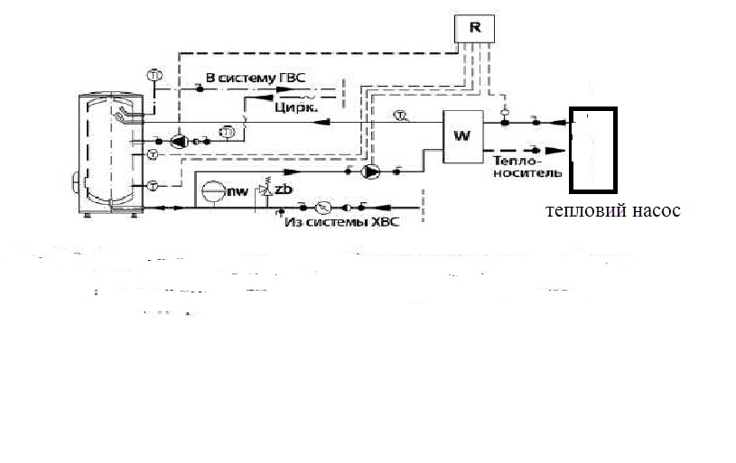
Рис. 3.14 Схема системи ГВП з тепловим насосом
При відсутності водорозбору, коли всі крани (точки відбору гарячої води) закриті, холодна водопровідна вода а систему не надходить. Насос створює циркуляцію води в системі. Вода проходить через водо-водяний підігрівач і потім розгалужується на два потоки. Один потік надходить зверху в акумулятор і витісняє з нижньої частини акумулятора холодну воду.
Інший потік води надходить через лінії гарячого водопостачання в рушникосушки (нагрівальні прилади, встановлені в ванних кімнатах) і витісняє з них охолоджену воду, яка по циркуляційної лінії системи гарячого водопостачання і відкритий зворотний клапан надходить у всмоктуючий патрубок циркуляційного насоса.
При частковому включенні водорозбору (незначна кількість споживачів) в систему подається холодна вода з мережевого водопроводу, яка компенсує водорозбір. Ця вода змішується з водою з бака і з циркуляційної лініі проходить через насос і теплообмінник і надходить в систему.
Зі збільшенням водорозбору знижується наявний напір в акумуляторі і в циркуляційної системі гарячого водопостачання, внаслідок чого зменшується подача гарячої води на зарядку акумулятора і падає витрата води через рушникосушки і циркуляційних лінію. При деякому водорозборі наявний напір в акумуляторі робиться рівним нулю і зарядка акумулятора припиняється. Одночасно або трохи раніше припиняється циркуляція води через рушникосушки, так як розташовується різниця напорів в циркуляційної лінії робиться рівною нулю. Зворотний клапан закривається.
При подальшому збільшенні водорозбору наявний напір в акумуляторі змінює свій знак і акумулятор починає розряджатися.
Гаряча вода з підігрівача і акумулятора змішується і надходить в систему гарячого водопостачання.
Керування процесом здійснюється за допомогою блока управління (на схемі «R») з програмуємим системним контролером.
Електричний догрівач проточного типу підключен на плату теплового насосу і працює за сигналом САУ насоса при недостатній кількості тепла від останнього.

Висновки до розділу
Досліджені характеристики автономної системи генерування теплової енергії для гарячого водопостачання з обгрунтуванням схемного рішення і необхідними технологічними розрахунками.
Розроблена система ГВП з тепловим насосом «повітря-вода», зовнішнім теплообмінником, ємнісним баком-акумулятором та електробойлером - догрівачем для пікового режиму.
На підставі аналізу характеристик ТН обрано насос «повітря-вода» MURANO AW (2 моделі з різною потужністю).
Виконано розрахунок параметрів бака-акумулятора і з використанням програмного продукту MathCad, досліджено його теплові характеристики.
Розглянуто управління процесом генерування та подачею гарячої води до споживачів.

4 ЕНЕРГОМЕНЕДЖМЕНТ ТА МОНІТОРИНГ
4.1 Загальні положення
Основним інструментом скорочення споживання енергії на підприємстві є енергоменеджмент. Енергоменеджмент являє собою процес керування всіма аспектами діяльності в галузі енергозбереження підприємства.
Основною метою створення системи енергоменеджменту є постійна підтримка на належному рівні ефективності використання паливно−енергетичних ресурсів на об`єкті, а також систематичне підвищення рівня ефективності енерговикористання.
Основною метою енергоменеджменту завод є забезпечення найефективніших шляхів реалізації енергозберігаючої стратегії підприємства на окремих етапах його розвитку. При цьому енергоменеджмент повинен являти собою ефективну та стійку працюючу систему, яка забезпечує рішення головної мети.
У процесі реалізації цієї основної мети, енергоменеджмент спрямований на рішення наступних найважливіших завдань:
- забезпечення зниження споживання енергії за рахунок застосування енергозберігаючого устаткування, технологій;
- створення картини споживання ресурсів на підприємстві;
- проведення регулярного аналізу енерговикористання;
- розробка і впровадження енергозберігаючих заходів;
- впровадження систем обліку енергоносіїв;
- розробка системи зацікавленості працівників підприємства в енергозбереженні;
Енергетичний менеджмент починається з введення посади енергетичного менеджера (енергоменеджера) і призначення на цю посаду компетентного фахівця. Цей крок не усуває потреби в існуючих фахівцях, і підрозділах, що відповідають за використання енергоресурсів, а вносить більш чітку спрямованість у вирішенні питань раціонального використання енергоресурсів.
Енергоменеджер повинен вирішувати на підприємстві наступні завдання:
- складати таблиці споживання енергії по підприємству в цілому і по підрозділах;
- складати паливно-енергетичний баланс підприємства;
- проводити аналіз споживання енергії з врахуванням оцінки заходів для економії енергоспоживання;
- підготувати заходи щодо удосконалення виробничого процесу, устаткування, технічного обслуговування і функціонування устаткування;
- визначити ефективність роботи споживачів енергії;
- здійснювати контроль інвестування у заходи економії енергії, порівнюючи його з іншими витратами;
- створити систему обліку енергоспоживання, при необхідності автоматизувати її;
- уміти детально аналізувати потоки енергії;
- визначати і постійно контролювати питомі норми енергоспоживання;
- вносити пропозиції на розгляд до адміністрації, як щодо організації і технології, так і щодо нової інвестиційної політики;
- проводити розрахунки капіталовкладень і експлуатаційних витрат;
- розробляти пропозиції щодо зацікавленості персоналу в економії енергії;
- уміти керувати персоналом.
Керівництву підприємства рекомендується дуже серйозно розглянути питання про необхідність введення посади енергоменеджера, оскільки енергетичний менеджмент є основним інструментом скорочення споживання енергії на власні потреби й підвищення ефективності використання енергії на заводі.
Шляхом впровадження енергетичного менеджменту можна одержати більш докладну картину споживання енергії, що дозволить зробити порівняння рівнів споживання зі споживанням енергії на інших.

4.2 Матриця енергоменеджменту
Матриця енергоменеджменту дозволяє оцінити стан енергозбереження на підприємстві. Матриця енергоменеджменту для завода до впровадження системи енергоменеджементу представлена у таблиці 4
Таблиця 4.1
Рівень | Енергетична політика | Організація діяльністю | Мотивація | Інформаційні системи | Маркетинг | Інвестиції
2 |  |  |  |  | Навчання деякої частини спеціального персоналу розумінню переваг системи енергоменедж-менту | Залучення тільки коротко-строкових інвестицій
1 |  | Енергоменедж-мент входить в склад чиїхось обов’язків з обмеженням повноважень чи впливу | Не постійний зв'язок між енерго- інженером та декількома користува-чами | Звіт про витрати заснований на даних лічильників Інженер збирає звіти про внутрішнє використання енергії технічним відділом
0 | Ніякої  явної політики  не існує
З матриці енергоменеджменту до впровадження системи на об’єкті необхідно звернути увагу на створення політики енергоменеджменту для подальшого рівномірного розвитку енергозбереження і отримання найбільшої віддачі від інвестицій.
Створюється інформаційна система обліку споживання палива, теплової і електричної енергії. Спеціалісти підвищують рівень усвідомлення важливості ролі енергоефективності у процесі виробництва під час контактів з працівниками, які безпосередньо несуть відповідальність за споживання енергії.
Сильною стороною такого стану є те, що спеціальний персонал визнає можливість управління енерговикористанням, а слабкою – те, що управління енерговикористанням залежить від відносин з користувачами.
Варто зазначити, що вище керівництво підтримує інвестування в енергозбереження, але розглядає ці проекти окремо, а не як частину програми в цілому, відсутність достатньої кількості коштів змушує керівництво застосовувати лише дешеві заходи покращення стану обладнання.
Пропонується створити службу енергоменеджменту, яка б займалась питаннями енергозбереження, допомогла розробити енергетичну політику, приділяла увагу ефективності енерговикористання підприємством. Для цього обов’язково необхідно мати початковий капітал, залучити як вітчизняних, так в подальшому і іноземних інвесторів. Цим має займатися окремий відділ (служба ЕМ) на чолі з професійним енергоменеджером. Основні обов'язки енергетичного менеджера полягають у наступному:
- участь у складанні карти споживання енергії (ймовірно в співробітництві зі стороннім консультантом - енергетичним аудитором);
- збір даних по споживанню паливно-енергетичних ресурсів (ПЕР) із використанням лічильників і контрольно-вимірювальної апаратури;
- складання плану установки додаткових лічильників і контрольно-вимірювальної апаратури;
- розрахунок ключових даних по підвищенню ефективності використання енергії - у цілому і по окремих приміщеннях;
- впровадження нових технологій на існуючих і нових енергосистемах для підвищення ефективності використання споживаних ресурсів.
Енергетичний менеджер зобов'язаний підтримувати свою власну інформованість по поточній політиці в області енергетики і по супутніх аспектах (наприклад, нове законодавство по оподатковуванню, існуючих обмеженнях на рівень споживання енергії, субсидіях, питаннях захисту навколишнього середовища і т.д.).

4.3 Формування енергетичної політики
Доки зобов'язання по енергозбереженню будуть виконуватися на неофіційному рівні, цей процес може бути пущений на самоплив чи його значення знизиться, що може бути викликано змінами в складі всього персоналу, топ-менеджерів, старших менеджерів, чи навіть у складі самого енергоперсоналу. Доки зобов'язання виконуються неофіційно, втрата першокласного чи ключового аналітика на кожному з рівнів може підірвати діяльність по енергоменеджменту.
Крім того, доти, поки зобов'язання (відповідальність) офіційно не підтверджені, існує імовірність того, що інші, більш перспективні пріоритети відвернуть увагу, спрямовану на заходи для контроля над енергоспоживанням, чи на розподіл персоналу й ресурсів.
Більше того, доки відповідальність і звітність про споживання енергії не відбиваються на папері і не розподіляються на всіх зв'язаних із цим службовців, вони не можуть бути включені в оцінку роботи штатів співробітників підприємства.
Перешкоджати без обговореної політики спробам керування енергоспоживанням будуть:
- зміни в складі персоналу;
- зміни пріоритетів.
Офіційно складена енергетична політика одночасно є:
- суспільним вираженням зобов'язань підприємства по енергозбереженню й захисту навколишнього середовища;
- робочим документом, що відбиває стратегію по керуванню енерговикористанням і безперервність цього процесу.
Керування енергоспоживанням - це лише засіб для досягнення визначеної мети: гарантії того, що організація зможе здійснювати свою діяльність без порушення енергопостачання при обґрунтованих витратах на енергоносії.
Діяльність по енергозбереженню не повинна проходити без належної уваги до тих ефектів, що вона робить на інші аспекти роботи підприємства, наприклад, моральний стан працівників, продуктивність роботи і пов'язаний з перебудовою ризик для здоров'я. Інші, більш помітні результати, наприклад, виснаження обмежених ресурсів, забруднення й деградація навколишнього середовища, також мають потребу в увазі енергоменеджера. Головним принципом роботи енергоменеджера повинно стати ретельне формулювання, а потім і впровадження енергетичної політики, тільки з врахуванням того, що будуть захищені і розширені первинні цілі підприємства, і враховані інші інтереси.
Насамперед, необхідно переконатися, що ефективно розподілені всі обов'язки, необхідні в даній фазі, які було досягнуто в програмі робіт з енергоменеджменту. Тільки за умови успішного виконання цього можна звернутися до пошуку інших напрямків діяльності й ініціатив. Якщо підприємство здійснює вже продуману програму діяльності по керуванню енерговикористанням, можливо, що в даний момент існує проблема в обмеженні споживання енергії власними потребами організації.
Але зростає необхідність не тільки зменшити витрати енергії на власні потреби, але також і удосконалювати екологічно нешкідливу діяльність підприємства. Для цього необхідно розширити роль простого втручання в процес придбання енергії до процесів її розподілу й споживання.
Напрямки, у яких можна вигідно застосувати накопичений досвід енергоменеджера:
- контроль за викидами парникових газів (СО2, NOx, SOx, емісіями і ін.) станом повітря як всередині, так і поза підприємством;
- транспорт енергоносіїв;
- закупівлі з обліком енерговмісту матеріалів;
- керування відходами, пов'язане з витратою енергії на видалення, поховання й переробку вторинної сировини;
- керування комплексами і планування землевикористання шляхом розподілу енергії по цехах.
Робота з більшістю цих напрямків лежить осторонь від основних функцій, здійснюваних енергоменеджером. Але це може входити в обов'язки інших працівників (енергоперсоналу). Розуміння й досвід будуть дуже доречними. Необхідно переконатися, що енергоменеджер бере участь, принаймні, у процесі створення політики та в інтегруванні цих напрямків діяльності в загальну екологічну стратегію підприємства.
Відділ енергетичного менеджменту найкраще розмістити таким чином, щоб налагодити зв’язок між різними підрозділами підприємства. Найефективнішим було б рішення, при якому до відділу енергоменеджменту входили б представники інших підрозділів організації (наприклад, за сумісництвом).
Зв’язок відділу енергетичного менеджменту з технічним відділом забезпечить контроль над споживанням енергії, з відділом управління людськими ресурсами - надасть можливість для мотивації і навчання персоналу, з відділом економіки і фінансів, а також з відділом інвестицій може стати хорошим підґрунтям для контролю над фінансами і формами обліку.
З метою заощадження енергоресурсів організовано автоматизований облік витрат електроенергії, теплової енергії, газу, води за допомогою окремих лічильників.
Сильною стороною є те, що енергоперсонал концентрує ініціативи з управління енерговикористанням.
Слабкими сторонами є те, що управління енерговикористанням все ще не повністю втілене і більшість менеджерів сприймають його як технічну функцію, а не як частину їх власної сфери діяльності.
В подальшому діяльність відділу енергетичного менеджменту повинна бути направлена на налагодження офіційних і неофіційних каналів комунікацій, вдосконалення інформаційної системи і включення енерговикористання в систему управління. Споживання енергії повинно розглядатися з економічної точки зору. Вище керівництво повинно відповідати за енергоефективність, проводити оцінки якісних показників, які відображають хід скорочення питомого енергоспоживання. Вони включають:
- потенціал поставок енергозберігаючого обладнання, що відповідає сучасним вимогам, створення необхідних баз даних;
- наявність доступної інформації й можливість підготовки кадрів;
- загальні рівні знань й умінь, що дозволяють здійснювати консультації в галузі енергозбереження (енергоконсалтинг);
- рівень майстерності при впровадженні енергозберігаючих проектів.
В таблиці 4.2 представлена матриця енергоменеджменту після впровадження системи енергоменеджменту.
Таблиця 4.2
Рівень | Енергетична політика | Організація діяльністю | Мотивація | Інформаційні системи | Маркетинг | Інвестиції
3 |  |  |  | M&T звіти про індивідуальні приміщення, засновані на субвимірах, але звіти про збереження користувачам не надаються | Програма підвищення свідомості персоналу і регулярні рекламні компанії | Ті ж критерії повернення позик, що і для всіх інших інвестицій
2 |  | Вводять штатну посаду енергоменеджера, що звітує спеціальному комітету, але лінія управління та повноваження ще  не зрозуміла | Контакт з основними користувачами за допомогою спеціального комітету під керівництвом старшого менеджера відділу
1 | Неоформлений в письмовій формі перелік керуючих принципів

Висновки до розділу
1. Після введення посади енергоменеджера його діяльність включається в офіційну структуру. Він розробляє енергетичну політику підприємства, відділ проводить регулярні обстеження. Споживання енергоресурсів включене в бюджет організації і функціонує система звітності. Існує узгоджена програма інвестування в енергозбереження.
- Ефективність діяльності по управлінню енерговикористанням обмежується зацікавленістю і ентузіазмом членів комітету, який складається з працівників різних відділів.
- Сильною стороною є те, що енергоперсонал концентрує ініціативи з управління енерговикористанням.
- Слабкими сторонами є те, що управління енерговикористанням все ще не повністю втілене і більшість менеджерів сприймають його як технічну функцію, ніж як частину їх власної сфери діяльності.
- подальшому діяльність відділу енергетичного менеджменту повинна бути направлена на налагодження офіційний і неофіційних каналів комунікацій, вдосконалення інформаційної системи і включення енерговикористання в систему управління. Споживання енергії повинно розглядатися з економічної точки зору. Вище керівництво повинно відповідати за енергоефективність.
Системний контролер призначений для узгодження роботи насоса з режимом всієї системи, допоміжним джерелом тепла і має загалом такі функції:
- управління тепловим насосом;
- організація еквітермічного регулювання;
- управління приготування гарячої води;
- управління допоміжним електронагрівачем;
- активація режиму «антилегіонела»;
- індикація витрати теплової та електричної енергії;
- індикація помилок та несправностей під час експлуатації.

  - СТАРТАП - ПРОЕКТ
МОНІТОРИНГ ТА УПРАВЛІННЯ ПАРАМЕТРАМИ В СМАРТ-СИСТЕМАХ ЕЛЕКТРОПОСТАЧАННЯ
Мета. Розробка електронних засобів моніторингу та управління в Смарт-електроенергетичних системах за рахунок універсалізації структури компонентів периферійних блоків для створення технічних засобів з гнучкою архітектурою.
Результати. Розроблено принцип створення електронної смарт системи для управління електропостачанням в електроенергетичних системах з джерелами розподіленої генерації на основі універсалізації архітектури такої системи. Система містить центральний процесор та периферійні процесори, кількість яких визначається джерелами генерації та навантаженнями.
Основним критерієм функціонування Смарт-системи є конкретні вимоги споживача, які реалізуються у профілі навантаження пристроїв, що використовуються споживачем. Центральний процесор після обробки даних, отриманих з периферійних процесорів формує функціональний алгоритм, який забезпечує оптимальну роботу системи електропостачання. В основі формування алгоритму лежать евристичні методи оптимізації, в яких оптимальне значення цільової функції, при допустимій області пошуку, знаходиться за допомогою алгоритмів, які реалізуються на основі систем штучного інтелекту.
Практична значимість отриманих результатів. В результаті виконаної роботи була створена електронна система моніторингу та управління параметрами в електроенергетичній системі з розподіленими джерелами генерації для забезпечення ефективного співвідношення між електропостачанням та електроспоживанням. В основі дизайну системи був покладений принцип універсалізації периферійних блоків, які відповідають за електропостачання, електроспоживання та моніторинг параметрів навколишнього середовища.

Розвиток інформаційних, мережевих та мікропроцесорних технологій сформував необхідні умови для створення енергоефективних систем генерації та споживання електричної енергії (так звані Смарт-електроенергетичні системи, СЕЕС), в яких досягається оптимальне співвідношення між електропостачанням та електроспоживанням. Електропостачання в таких системах забезпечується не тільки зовнішньою електричною мережею (ЗЕМ), але й внутрішніми джерелами електроенергії, тобто розподіленими джерелами генерації (РДГ), до яких відносяться сонячні батареї, вітроенергетичні установки, дизельгенератори (рис.5.1).
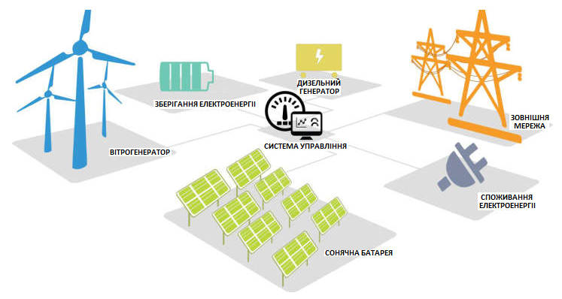
Рис.5.1. Смарт-електроенергетична система

Основною проблемою функціонування таких систем є засоби управління, що керують джерелами генерації та навантаженнями в оптимальному режимі. Так в основному для вирішення цієї задачі були запропоновані рішення без автоматичного формування функціонального алгоритму в процесі оборбки даних, що надходять від сенсорів, що контролюють параметри електроенергетичної систем.
Тому актуальною залишається задача створення такої енергетичної системи, в якій засоби управління здійснюють моніторинг параметрів системи, на базі яких, з урахуванням вимог споживача, автоматично створюється алгоритм управління потоками електричної енергії для досягнення максимальної ефективності електроспоживання.
В загальному вигляді СЕЕС складається з Центрального Процесорного Блоку (ЦП) та периферійних блоків - Блоку Моніторингу Параметрів Навколишнього Середовища, Блоку Електропостачання (ЕП) та Блоку Електроспоживання (ЕС) (рис.5.2).

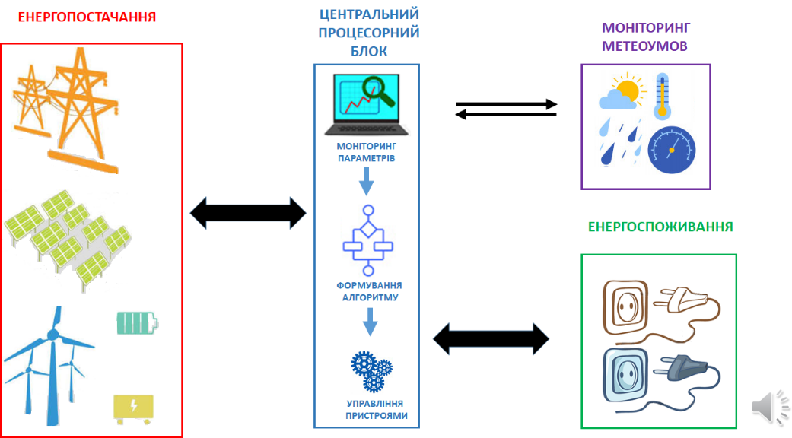
Рис. 5.2. Структурна схема смарт-електроенергетичної системи.

Для свого оптимального функціонування смарт-електроенергетична система потребує універсалізації структури компонентів периферійних блоків СЕЕС для створення технічних засобів з гнучкою архітектурою компонентів системи. Причому основним критерієм функціонування системи є конкретні вимоги споживача, які реалізуються у профілі навантаження пристроїв, що використовуються споживачем. Слід зауважити, що дані, які надаються Блоком Моніторингу Параметрів Навколишнього Середовища використовуються для створення алгоритму оптимального функціонування СЕЕС.
Кожен компонент Блоку Електропостачання (ЕП) та Блоку Електроспоживання (ЕС) забезпечується смарт-розеткою, що представляє собою технічний засіб, який складається з периферійного процессору (ПП), сенсору потужності, комутативного реле та радіомодулю. Периферійний процессор обробляє дані, що надходять від сенсору потужності, з наступною передачею оброблених даних через радіомодуль до ЦП (рис.5.3).
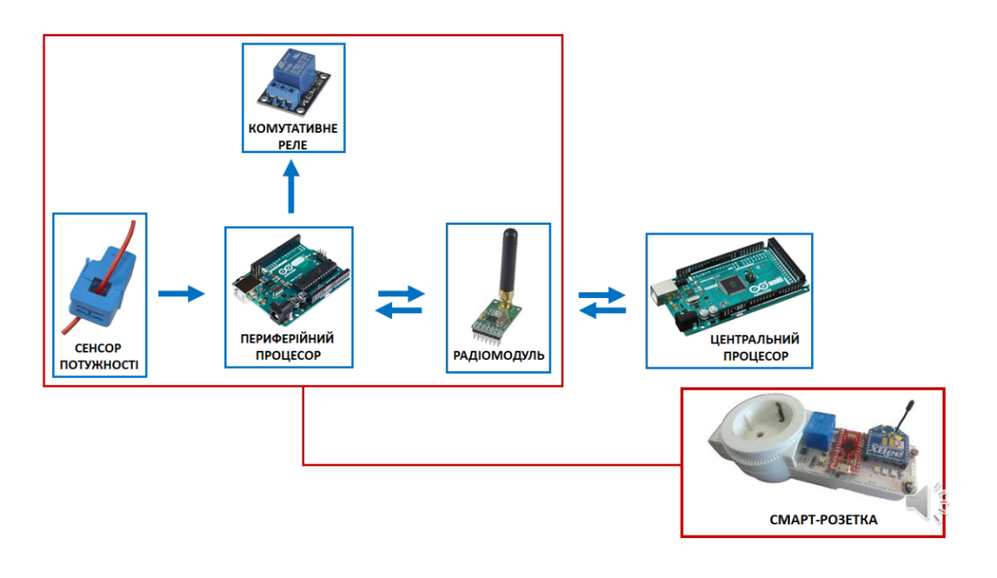
Рис. 5.3. Структурна схема моніторингу параметрів та управління пристроями в Смарт-електроенергетичній системі

Блок Моніторингу Параметрів Навколишнього Середовища забезпечує дані з відповідних сенсорів, які обробляються периферійним процесором (ПП) та надсилаються через радіомодуль до ЦП (рис.5.4)
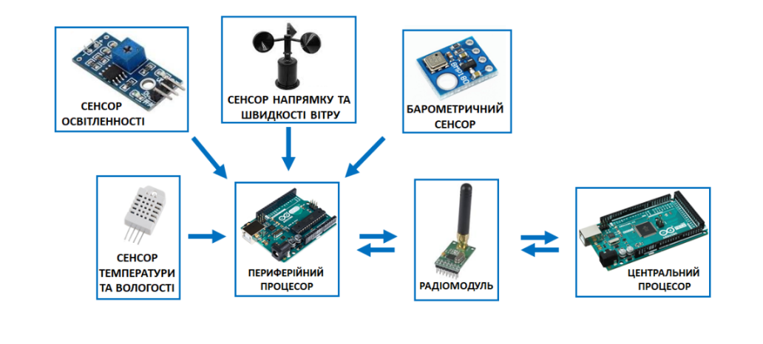
Рис.5.4. Структурна схема моніторингу параметрів оточуючого середовища.

Оптимізація процесів в електроенергетичній системі досягається за допомогою оптимізаційних алгоритмів, що використовуються для знаходження мінімального або максимального значення цільової функції, яка включає в себе необхідні параметри функціонування електроенергетичної системи з визначеними обмеженнями, що накладаються на роботу цієї системи. В загальному вигляді ці методи класифікують наступним чином:
1. Методи лінійного програмування – прості оптимізаційні методи, в яких цільова функція і область пошуку визначаються лінійними залежностями.
2. Методи нелінійного програмування – оптимізаційні методи, в яких цільова функція задана нелінійною залежністю при допустимій області пошуку, яка може бути виражена як лінійними так і нелінійними функціональними залежностями.
3. Методи стохастичного програмування - оптимізаційні методи, які використовуються для розв’язання задач, що містять в собі невизначеність, в яких цільова функція задається імовірнісною функцією.
4. Евристичні методи оптимізації – оптимізаційні методи, в яких оптимальне значення цільової функції при допустимій області пошуку знаходиться за допомогою алгоритмів, які реалізуються на основі систем штучного інтелекту.
В даній системі використовуються Евристичні методи оптимізації, в яких оптимальне значення цільової функції, при допустимій області пошуку, знаходиться за допомогою алгоритмів, які реалізуються на основі систем штучного інтелекту.
Висновки до розділу
Таким чином, були розроблені електронні засоби моніторингу та управління в Смарт-електроенергетичній системі шляхом універсалізації структури периферійних блоків. Основним критерієм функціонування Смарт-системи є конкретні вимоги споживача, які реалізуються у профілі навантаження пристроїв, що використовуються споживачем. Центральний процесор після обробки даних, отриманих з периферійних процесорів формує функціональний алгоритм, який забезпечує оптимальну роботу системи електропостачання. В основі формування алгоритму лежать евристичні методи оптимізації, в яких оптимальне значення цільової функції знаходиться за допомогою алгоритмів, які реалізуються на основі систем штучного інтелекту.

ВИСНОВОК
В магістерській роботі розглянуто застосування відновлювальних джерел енергії з метою зменшення витрат в системах гарячого водопостачання шляхом впровадження теплонасосних технологій.
Проведений енергоаудит студентського гуртожитку з аналізом споживання електричної та теплової енергії та стану зовнішнього огородження. Розроблено заходи з енергозбереження для більш ефективного використання енергоресурсів. Також вжито заходів по електричній частині будівлі. Було запропоновано встановлення енергозберігаючих лампочок, встановлення датчиків руху,
В розділі «Загальні відомості про об’єкт дослідження» надана характеристика теплонасосних технологій на сучасному етапі їх розвитку, вказано на функціональні особливості теплових насосів залежно від джерела низькопотенційного тепла та теплогенеруючого призначення з рекомендаціями щодо вибору ТН. Підтверджується доцільність використання ТНУ завдяки їх високим енерго - економічним характеристикам. Проаналізовано повітря - вода досвід застосування ТНУ в світі і Україні. Запропоновано алгоритм розробки інженерних рішень з використанням теплового насосу в якості теплогенератора.
В розділі «Науково-дослідний інжиніринг системи ГВП з тепловим насосом» досліджені характеристики автономної системи генерування теплової енергії для гарячого водопостачання з обгрунтуванням схемного рішення і необхідними технологічними розрахунками. В якості основного варіанта прийнята система ГВП з тепловим насосом «повітря-вода», зовнішнім теплообмінником, ємнісним баком-акумулятором та електробойлером - догрівачем для пікового режиму. На підставі аналізу характеристик ТН обрано насос «повітря-вода» MURANO AW (2 моделі з різною потужністю). Виконано розрахунок параметрів бака-акумулятора і з використанням програмного продукту MathCad, досліджено його теплові характеристики. Описано управління процесом генерування та подачею гарячої води до споживачів.
В розділі «Енергоменеджмент та моніторинг» розглянуто створення системи енергоменеджменту для вирішення питань моніторингу за споживанням енергоресурсів, розробці заходів для підвищення енергоефективності гуртожитку, впровадження сучасних енергозберігаючих технологій та обладнання.

ПЕРЕЛІК ПОСИЛАНЬ
- Габриель И., Ладенер Ч. Реконструкция зданий по стандартам энергоэффективного дома. – СПб.: БХВ-Петербург, 2011. – 480 с.
- Твайдел Дж., Уэйр А. Возобновляемые источники энергии: Пер. с англ. М.: Энергоатомиздат, 1990.
- Да Роза А. Возобновляемые источники энергии: Пер. с англ. М.: Изд. дом «Интеллект», 2010. 704 с.
- Мхитарян Н.М. Энергосберегающие технологии в жилищном и гражданском строительстве.-К.:Наукова думка,200.-400с.
- Кращі з доступних технологій для житлово-комунального господарства України. Керівництво з відбору технологій/ Під редкцією С.Єрмілова.-К.: «Поліграф илюс», 2016. – 134с.
- Мацевитый Ю.М., Чиркин Н.Б., Богданови С.Л. О рациональном использовании теплонасосных технологий в экономике Украины. // Энергосбережение-Энергетика-Энергоаудит. – Харьков.- 2007.-№3.- С.20-31.
- Титко Р., Клініченко В. Відновлювальні джерела енергії (досвід Польщі та України) Варшава – Краків - Полтава: Видавництво «OWG», 2010. – 533 с.
- Ефимов Н.Н. Перспективы использования тепловых насосов в энергообеспечении промышленных и коммунальных предприятий / Н.Н. Ефимов, П.А. Малышев // Теплоэнергетика. – 2009. – № 11. – С. 30 – 33.
- Городов Р.В. Нетрадиционные и возобновляемые источники энергии: учебное пособие/ Р.В. Городов, В.Е. Губин, А.С. Матвеев. –Томск.: Изд-во Томского политехнического университета, 2009. -234с.
- Рей Д., Майкмайкл Д. Тепловые насосы. - М.: «Наука»,1982.- 345с.
- Білоус І. Ю., Дешко В. І., І.О. Суходуб та ін. ;під заг.ред. В. І. Дешка. Управління ефективністю енерговикористання у вищих навчальних закладах : монографія. – Київ : Вид-во «Політехніка», 2015. – 188 с.
- Теплонасосные установки для отопления и горяего водоснажения/ Г. Хайнрих, Х. Найрок, В. Нестлер. Пер. с нем- М.: Стройиздат, 1985-351с.
- Басок Б.И., Божко И.К., Недбайло А.Н., Лысенко О.Н. Поливалентная система теплоснабжения пассивного дома на основе возобновляемых источников энергии/Инженерно-строительный журнал.-2015,№6.- С.32-43.
- Зимин Л.Б.,Фиалко Н.М. Некоторые тенденции эволюции теплонасосных систем // Відновлювальна енергетика. -2009.-№2(17).-С47-54.
- ДБН В.2.5-64:2012. Внутрішній водопровід та каналізація.ч.1Будівництво,ч.2 Проектування– К.: Мінрегіонбуд України, 2013.
- ДСТУ Б В.2.5-44:2010. Проектування систем опалення будівель з тепловими насосами. Чинні від 02.02.2010 р. – К.: Мінрегіонбуд України, 2010. – 56с.
- ДСТУ 3859-99. EN 15450^2007.Теплові насоси «повітря-вода» для комунально-побутового теплопостачання. Загальні технічні вимоги і методи опробування
- Тепловые насосы в современной промышленности и коммунальной инфраструктуре.- М.:Издательство «Перо», 2016. – 204с.
- Долинский А.А. Таплонасосные технологии в Украине. Состояние и перспективы развития. - [Електронний ресурс] – Режим доступу:
www.unhpa.com.ua/wp.../05/Журнал_Тепловые-насосы- _№1_2016.pdf
- Ландквист П. Эволюция теплових насосов. - [Електронний ресурс] – Режим доступу : journal.esco.co.ua/2011_12/art110.htm
- Reports at the IEA Heat Pump Conference, 2017. - [Електронний ресурс] – Режимдоступуhttps://www.google.com.ua/search?ei=UEINWp.BMbMgAa12K3oDg&q.
- Чепурной М.Н., Куцан О.В., Дымнич И.Н. Сравнение эффективности систем теплоснабжения от отопительных котельных и теплонасосных установок.// «Новости теплоснабжения» - 2014.- №01 (161). –С.40-45.
- Чепурний М. М. Аналіз впливу температур на ефективність роботи теплонасосних установок / М. М. Чепурний, С. Й. Ткаченко, Т. П. Куть // Вісник Вінницького політехнічного інституту. - 2001. - No 4. – С. 53 – 56.
- Янтовский Е. И. Теплонасосные станции в энергетике / Е. И. Янтовский, Ю. В. Пустовлов, В. С. Янков // Теплоэнергетика. - 1987. - No 4. – С. 46 – 49.
- Пухкал В. А. Теплопотребление жилых зданий на нужды горячего водоснабжения/ В. А. Пухкал // В кн.: материалы 8-го Международного форума специалистов. – Москва. – 5–6 апреля 2006. – С. 15–17.
- Высочин В.В. Математическая модель гелиосистемы с сезонным аккумулятором тепла. // Научная библиотека elibrary.ru. URL: http://elibrary.ru/item.asp?id=17122701 (дата обращения 22.02.2014).
- Бежан А.В., Минин В.А. Математическое моделирование работы теплового аккумулятора в системе теплоснабжения с участием вэу. // Научная библиотека elibrary.ru. URL: http://elibrary.ru/item.asp?id=17941677 (дата обращения 22.02.2014).
- Дружинин П.В., Коричев А.А., Косенков И.А. Математическая модель процесса хранения теплоты в тепловом аккумуляторе. // Научная библиотека elibrary.ru. URL: http://elibrary.ru/item.asp?id=14984021 (дата обращения 22.02.2014).
- Управління енергоспоживанням: промисловість і соціальна сфера: монографія / під заг. редакцією О. М. Теліженка та М. І. Сотника. – Суми : видавництво «Мрія – 1»,2018. – 336 с.

ДОДАТКИ

ДОДАТОК 1
СТРОИТЕЛЬНАЯ КЛИМАТОЛОГИЯ –
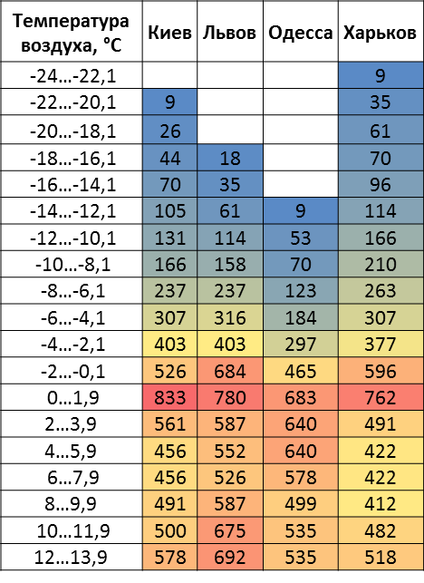
Справочное пособие к СНиП 2.01.01-82

ДОДАТОК 2
ДСТУ Б В.2.5-44.2010
Таблиця 5 – Допустимі значення теплових втрат бака-акумулятора системи ГВП
Номінальний об'єм, дм³ | Максимальні втрати теплової енергії, кВт×год/добу | Номінальний об'єм, дм³ | Максимальні втрати теплової енергії, кВт×год/добу
30 | 0,75 | 600 | 3,80
50 | 0,90 | 700 | 4,10
80 | 1,10 | 800 | 4,30
100 | 1,30 | 900 | 4,5.0
120 | 1,40 | 1000 | 4,70
150 | 1,60 | 1100 | 4,80
200 | 2,10 | 1200 | 4,90
300 | 2,60 | 1300 | 5,00
400 | 3,10 | 1500 | 5,10
500 | 3,50 | 2000 | 5,20

